Қазақстан Республикасы Білім және ғылым министрлігі

Ғылым комитеті

Қ. И. Сәтбаев атындағы Қазақ ұлттық техникалық зерттеу университеті

МРНТИ: 16.21.45; 16.21.47; 16.21.65
ӘОЖ: 811.512.122; 81.366; 81.373
Мемтіркелу № 0118РК00073
Инв. №

БЕКІТЕМІН
«Қ.И.Сәтбаев» атындағы
ҚазҰТЗУ КеАҚ
ғылым жөніндегі проректоры
т.ғ.д., профессор
______________Б.К. Кенжалиев
«_____»_____________2019 ж.

ҒЫЛЫМИ-ЗЕРТТЕУ ЖҰМЫСЫ ТУРАЛЫ
ЕСЕП

ГЕОЛОГИЯ, ГЕОДЕЗИЯ, ГЕОГРАФИЯ БОЙЫНША АРНАУЛЫ ЛЕКСИКАДАҒЫ ИННОВАЦИЯЛАР: БІРІЗДЕНДІРУ ЖӘНЕ ЛЕКСИКОГРАФИЯЛАУ
тақырыбы бойынша:
жобаның ЖТН (№ АР05134289. Г.2018)
(аралық)

2018-2020 жж. арналған ғылыми зерттеулерді гранттық қаржыландыру

Жобаның ғылыми жетекшісі  жетекші ҒҚ, филол. ғыл. кандидаты |  | А.Ж.Удербаев

Алматы 2019

ОРЫНДАУШЫЛАР ТІЗІМІ

Ғылыми жетекші,  филол.ғыл.кандидаты, асс.профессор | _____________ | А.Ж.Удербаев  (кіріспе, бөлімдер 1.1, 3.1)
Орындаушылар:
ЖҒҚ, п.ғ.д. | _____________ | К.Б.Жаксыликова  (бөлімдер 4.2, қорытынды)
ЖҒҚ, г.-м.ғ.д. | _____________ | Ә.Б.Байбатша (бөлім 4.1)
ЖҒҚ, ф.ғ.к | _____________ | Б.Жонкешев (бөлімдер 2.1, 2.2)

Норма бақылау: ______________ Кузенбаев Т.Е.

РЕФЕРАТ

Есеп: 113 бет, 80 библиографиялық дереккөз, 4 сурет, 2 кесте,
5 қосымша.
лексикалық инновациялар, АрнаУЛЫ лексика, ТӨЛ терминдер, ГИБРИД терминдер, ШЕТТІЛДІК терминдер, КІРМЕ ТЕРМИНДЕР, жаңа сөздер, Жүйелеу, Біріздендіру, ЛЕКСИКОГРАФИЯ, терминография, ТҮСІНДІРМЕ СӨЗДІК, геология, геодезия, География, техникалық сала
Зерттеу немесе жобалау нысаны – Қазақ сөздіктеріндегі геология, геодезия, география бойынша жаңа лексикалық бірліктерді жинақтап жүйелеу, біріздендіру және лексикографиялау үдерісі.
Жұмыстың мақсаты – кейінгі жылдардағы қазақ лексикографиясының жаңа өнімдеріндегі, ғылыми-техникалық әдебиеттер, оқулықтар мәтіндеріндегі геология, геодезия, география бойынша арнаулы жаңа лексикалық бірліктерді жинақтап жүйелеу, біріздендіру және лексикографиялау.
Жұмысты жүргізу әдісі немесе әдістемесі – зерттеуде сипаттамалық, салыстырмалы әдістер, компоненттік, концептуалдық талдаулар мен түсіндірмелер тәрізді тілдік материалды жүйелеу, жаңа сөздерді жинақтау, классификациялау, дефиницияларды біріздендіру т.б. әдістер қолданылды.
Жұмыстың нәтижесі және оның жаңалығы
Қазақ тіл білімінде алғаш рет геология, геодезия, география және олармен шектес салалардағы арнаулы лексика белгіленіп, жүйеленді. Жаңа сөздер мен қолданыстар, төл, шеттілдік, гибрид терминдер ажыратылды, лингвистикалық кешенді талдау жасалды, мағынасы күңгірт терминдік қолданыстар біріздендіріліп, жүйеге түсірілді. Жаңаша жаңару үрдісіндегі қазақ тілінің сөзжасамдық әлеуетінің жаңа мүмкіндіктері, ерекшеліктері ашып көрсетілді. Жаңа лексикалық бірліктерді біріздендіру, лексикографиялау мәселелерін шешудің өзіндік сипаты мен ғылыми-теориялық негізі анықталды. Жұмыстың осы кезеңінде келесі нәтижелерге қол жеткізілді:
Күнтізбелік жоспарға сәйкес зерттеудің осы кезеңінде соңғы жылдары бір томдық «Қазақ сөздігі» (2013), 15 томдық «Қазақ әдеби тілінің сөздігінде» (2006-2011), екі тілді және көп тілді салалық терминологиялық, терминологиялық түсіндірме сөздіктерде, энциклопедияларда жарияланған 90-нан астам жаңа лексика-фразеологиялық бірліктер анықталып, жиналды, жаңа арнаулы лексика белгіленіп, жүйеленді, ішінен жаңа сөздер мен қолданыстар ажыратылды, лингвистикалық кешенді талдау жасалынды.
Лексикографиялық еңбектердегі, ғылыми техникалық әдебиеттер, оқулықтар мәтіндеріндегі әр салада түрлі мағынада қолданылып жүрген төл, жарыспалы терминдер, шет тілінен енген жаңа терминологиялық бірліктер, терминдік қолданыстар біріздендіріліп, жүйеге түсірілді.
Ұлттық энциклопедияда, сөздіктерде беріліп келген (бір томдық, онбес томдық түсіндірме, терминологиялық сөздіктер т.б.) жаңа бірліктердің дефинициялары салыстырып талданды, ақпараттар түсіндірмеде айқындалып, көрнекі материалдар арқылы нақтылану жолдары көрсетілді; иллюстрациялық материалдардың, сөз бен сөз тіркестерінің сәйкестігі ажыратылып, жетілдірілді.
Геология, геодезия, география салаларындағы ғылыми еңбектер мәтіндеріндегі авторлық қолданыстар, окказионал сөздер, аэлогизмдер айқындалып, қолданылу ерекшеліктері, тілдік табиғаты ашылды, лексикографиялану жолдары көрсетілді.
2019 жылғы соңғы нақты нәтиже Зерттеу нәтижелері ҚР БҒМ БҒСБК журналдарында, Скопус базасында, халықаралық конференциялар жинақтарында, отандық басылымдарда 7 мақала түрінде жарияланды. Геологиядағы лексикалық жаңа қолданыстарды жүйелендіру және біріздендіру негізінде салалық үштілді сөздік дайындалып, баспадан шықты.
Жұмыстың жаңалығы – алғаш рет геология, геодезия және география салалары бойынша соңғы жиырма бес жылда жарық көрген сөздіктердегі жаңа лексикалық инновация белгіленіп, арнайы қарастырылды. Әртүрлі мағынада әр салада қолданылып жүрген төл сөздер, жаңа терминдер мен терминдік қолданыстар, әр салада түрліше қолданылып жүрген жаңа терминдер, жарыспалы нұсқалар, шеттілдік және кірме сөздер, дублеттік терминдер, шет тілдік жаңа терминологиялық бірліктерді, қазақ лексикографиясының соңғы еңбектерінде, сондай-ақ ғылыми-техникалық әдебиеттер мен оқулықтардың, оқу құралдарының мәтіндерінде қолданылып жүрген мағынасы күңгірт терминдік қолданыстар біріздендіріліп, жүйеленді, жасалу жолдарына қарай олардың типтері ажыратылды және лексикографиялану ерекшеліктері анықталды.
Енгізілу дәрежесі. Зерттеудің осы кезеңіндегі жұмыс нәтижелерін кейінгі жасалатын сөздіктерде, лексикологиялық-терминологиялық, лексикографиялық зерттеулерде, тіл білімінен және арнайы мамандық салалары бойынша дәрістік, семинар және практикалық сабақтарға енгізуге болады.
Енгізудегі ұсыныстар немесе ҒЗЖ нәтижелерін енгізу
Зерттеудің нәтижелері геология, геодезия, география бойынша салалық қазақ терминжүйесін дамытып, жетілдіруге өз үлесін қосады.
Қолданылу саласы. Білім беру жүйесі. Ұйымдар және мекемелер.
Экономикалық тиімділік немесе жұмыстың маңыздылығы. Жобаның осы кезеңіндегі жұмыс нәтижесінде геология, геодезия, география салаларындағы арнаулы лексика жүйеленді, ішінен жаңа сөздер мен қолданыстар, төл сөздер, шеттілдік терминдер мен гибрид терминдер ажыратылды, біріздендіру жолдары көрсетілді, оларға лингвистикалық кешенді талдау жасалынды, соның негізінде оқу үрдісінде қолдану үшін үш тілді терминдер сөздігі баспадан шықты.
Зерттеу нысанның жетілдіру жөніндегі ұсынымды болжау.
Терминологиялық сөздіктерді түзу салалық қазақ терминжүйесін жетілдіруге, тілдерді, үштілділікті дамыту, Мемлекет басшысының «Сындарлы қоғамдық диалог – Қазақстанның тұрақтылығы мен өркендеуінің негізі» Жолдауындағы халықтар арасындағы қоғамдық диалог пен толеранттық қарым-қатынасты және «Мәңгілік ел», «Болашаққа бағдар – рухани жаңғыру» бағдарламаларын жүзеге асыруда септігін тигізеді.

РЕФЕРАТ

Отчет: 113 с., 80 библиограф. источников, 4 Рисунок, 2 таблицы,
6 приложений.

ЛЕКСИЧЕСКИЕ ИННОВАЦИИ, СПЕЦИАЛЬНАЯ ЛЕКСИКА, национальные термины, ГИБРИДНЫЕ термины, ИНОЯЗЫЧНЫЕ термины, ЗАИМСТВОВАННЫЕ ТЕРМИНЫ, НОВая лексика, СИСТЕМАТИЗАЦИЯ, УНИФИКАЦИЯ, терминография, ЛЕКСИКОГРАФИЯ, ТОЛКОВЫЙ СЛОВАРЬ, ГЕОЛОГИЯ, ГЕОДЕЗИЯ, ГЕОГРАФИЯ, ТЕХНИЧЕСКАЯ СФЕРА

Объект исследования или разработки – Процесс унификации, систематизации илексикографирования новых лексических единиц по геологии, геодезии, географии в словарях казахского языка.
Цель работы – систематизация, унификация и лексикографирование специальных новых лексических единиц в текстах научно-технической литературы и учебников, в новых трудах последующих лет по казахской лексикографии.
Метод или методология проведения работы – в исследовании были использованы описательные, сравнительные методы, компонентные, концептуальные анализы и пояснения, систематизация языкового материала, сбор, классификация новых слов, унификация словарных статей и дефиниций.
Результаты работы и их новизна
В казахском языкознании впервые были определены и систематизированы специальная лексика в области геологии, геодезии, географии, выявлены различия новых слов и применении, их отличительные черты, разграничены иноязычные термины и гибридные термины, проведен комплексный лингвистический анализ, унифицированы и систематизированы новые термины. Были раскрыты новые возможности, особенности словообразовательного потенциала казахского языка в процессе нового обновления, определены особенности их применения, характер и научно-теоретические основы решения проблем унификации, лексикографии.
В соответствии с календарным планом на данном этапе исследования выявлены и собраны свыше 90 новых лексико-фразеологических единиц (специальная лексика, термины, терминологические словосочетания и т.д.) опубликованных в последние годы в однотомном словаре «Қазақ сөздігі» (2013), в 15-томном толковом словаре «Қазақ әдеби тілінің сөздігі» (2006-2011), двуязычных и многоязычных отраслевых терминологических словарях, терминологических толковых словарях, энциклопедий, проведен комплексный лингвистический анализ. Проведен сбор материала, систематизация терминов, используемых в различных сферах с разными значениями в лексикографических трудах, научно-технической литературе и учебных текстах, заимствованные из других языков терминологические единицы, раскрытие новых возможностей и особенностей словообразовательной способности в процессе лексического обновления казахского языка.
Произведен сравнительный анализ дефиниций новых единиц, данных в национальной энциклопедии, толковых словарях. Выявлены сходства и различия иллюстрационных материалов и цитат со словами или словосочетаниями, включенными в реестр.
Раскрыты особенности использования языковой природы авторских нововведений в текстах научных трудов по геологии, геодезии, географии и смежных областей, окказиональных слов, аэлогизмов, народных терминов.
Конечный конкретный результат за 2019 год – Результаты исследования опубликованы в журналах ККСОН МОН РК, на базе Скопус, в сборниках международных конференций и в отечественных изданиях в виде 7 статей. На основе систематизации и унификации новых лексических единиц по геологии подготовлен и издан терминологический трехъязычный словарь.
Новизна работы заключается в унифицикации, систематизации и лексикографировании впервые в казахском языкознании специальной лексики в области геологии, геодезии, географии и на основе комплексного лингвистического анализа выявлении различии новых слов и употреблений, разграничении иноязычных терминов, гибридных терминов, используемые в различных отраслях в разных значениях, дублетных слов, заимствовании и иностранных слов в трудах казахской лексикографии, а также в текстах научно-технической литературы, словарях, изданных в последние двадцать пять лет и учебниках, учебных пособий, терминологических словарях, также открытии новых возможностей словообразовательного потенциала казахского языка в процессе обновления.
Степень внедрения. Результаты данного этапа исследования можно широко использовать при составлении словарей, лексикологических-терминологических, лексикографических исследовании, в учебном процессе вузов на лекционных и практических занятиях как по профилью специальности, так и по языкознанию.
Рекомендации по внедрению или итоги внедрения результатов НИР
Результаты исследования окажут содействие в совершенствовании казахской отраслевой терминосистемы по геологии, геодезии, географии.
Область применения. Система образования. Организация и учреждение.
Экономическая эффективность или значимость работы. В результате работы данного этапа исследования определены и систематизированы специальная лексика в области геологии, геодезии, географии, выявлены среди них новые слова и применения, иноязычные термины и гибридные термины, проведен лингвистический комплексный анализ, унифицированы и лексикографированы новые термины и применения, на основе которого издан словарь трехъязычных терминов для использования в учебном процессе.
Прогнозные предположения о развитии объекта исследований.
Создание терминологического словаря внесут свой посильный вклад в совершенствование казахской отраслевой терминосистемы и окажут содействие в укреплении конструктивного общественного диалога и толерантных отношении между народами, также в дальнейшем реализации государственной Программы развития языков, Программы Триединства языков, «Мәңгілік ел», «Болашаққа бағдар – рухани жаңғыру».

М А З М Ұ Н Ы
 | кіріспе | 10-13
1 | Кейінгі жылдары жарық көрген қазақ тілінің бір томдық, он бес томдық түсіндірме, екітілді, көптілді салалық терминологиялық сөздіктердегі, терминологиялық түсіндірме сөздіктердегі, энциклопедиялардағы жаңа арнаулы лексиканы белгілеу, жинақтап жүйелеу, жаңа сөздер мен қолданыстарды ажырату, лингвистикалық кешенді талдау жасау. | 14-20
1.1 | Кейінгі жылдары жарық көрген қазақ тілінің бір томдық, он бес томдық түсіндірме, екітілді, көптілді салалық терминологиялық сөздіктердегі, терминологиялық түсіндірме сөздіктердегі, энциклопедиялардағы жаңа арнаулы лексиканы белгілеу, жинақтап жүйелеу, жаңа сөздер мен қолданыстарды ажырату, лингвистикалық кешенді талдау жасау. | 14-20
2 | Лексикографиялық еңбектердегі, ғылыми техникалық әдебиеттер мен оқулықтар мәтіндеріндегі әр салада әртүрлі мағынада қолданылып жүрген төл, жарыспалы терминдерді, шет тілінен енген жаңа терминологиялық бірліктерді, мағынасы күңгірт терминдік қолданыстарды біріздендіру, жүйеге түсіру. Лексикалық жаңару үрдісіндегі қазақ тілінің сөзжасамдық әлеуетінің жаңа мүмкіндіктерін, ерекшеліктерін ашып көрсету. | 21-26
2.1 | Лексикографиялық еңбектердегі, ғылыми техникалық әдебиеттер мен оқулықтар мәтіндеріндегі әр салада әртүрлі мағынада қолданылып жүрген төл, жарыспалы терминдерді, шет тілінен енген жаңа терминологиялық бірліктерді, мағынасы күңгірт терминдік қолданыстарды біріздендіру, жүйеге түсіру. | 21-26
2.2 | Лексикалық жаңару үрдісіндегі қазақ тілінің сөзжасамдық әлеуетінің жаңа мүмкіндіктерін, ерекшеліктерін ашып көрсету. | 27-30
3 | Ұлттық энциклопедияларда, сөздіктерде беріліп келген (бір томдық, онбес томдық түсіндірме, терминологиялық сөздіктер т.б.) жаңа бірліктердің дефиницияларын салыстырып талдау, ақпараттардың түсіндірмеде айқындалып, көрнекі материалдар (иллюстрация) арқылы нақтылану жолдарын көрсету; иллюстрациялық материалдардың, цитаталардың реестрге алынған сөз бен сөз тіркестерінің сәйкестігін ажырату, жетілдіру. | 31-37
3.1 | Ұлттық энциклопедияларда, сөздіктерде беріліп келген (бір томдық, онбес томдық түсіндірме, терминологиялық сөздіктер т.б.) жаңа бірліктердің дефиницияларын салыстырып талдау, ақпараттардың түсіндірмеде айқындалып, көрнекі материалдар (иллюстрация) арқылы нақтылану жолдарын көрсету; иллюстрациялық материалдардың, цитаталардың реестрге алынған сөз бен сөз тіркестерінің сәйкестігін ажырату, жетілдіру. | 31-37
4 | Геология, геодезия, география және олармен шектес салалардағы ғылыми еңбектер мәтіндеріндегі авторлық қолданыстарды, окказионал сөздерді, аэлогизмдерді, халықтық терминдерді айқындап, қолданылу ерекшеліктерін, тілдік табиғатын ашу, лексикографиялану жолдарын көрсету. Лексикалық жаңару үрдісіндегі қазақ тілінің сөзжасамдық әлеуетінің жаңа мүмкіндіктерін ашу. | 38-44
4.1 | Геология, геодезия, география және олармен шектес салалардағы ғылыми еңбектер мәтіндеріндегі авторлық қолданыстарды, окказионал сөздерді, аэлогизмдерді, халықтық терминдерді айқындап, қолданылу ерекшеліктерін, тілдік табиғатын ашу, лексикографиялану жолдарын көрсету. | 38-44
4.2 | Лексикалық жаңару үрдісіндегі қазақ тілінің сөзжасамдық әлеуетінің жаңа мүмкіндіктерін ашу. | 45-48
 | ҚОРЫТЫНДЫ | 49-51
 | ПАЙДАЛАНҒАН ӘДЕБИЕТТЕР ТІЗІМІ | 52-55
 | ҚОСЫМША А – 2019 жылы жарияланған еңбектер тізімі | 56
 | ҚОСЫМША Б – 2019 жылғы жұмыстың күнтізбелік жоспары | 57-61
 | ҚОСЫМША В – ҚазҰТЗУ ҒТК мәжілісінің №7 хаттамасынан көшірме | 62
 | ҚОСЫМША Г – Үш тілді геологиялық терминдер сөздігінің көшірмесі | 63-67
 | ҚОСЫМША Д – Жарияланымдарды растайтын материалдар | 68-113

БЕЛГІЛЕР МЕН ҚЫСҚАРТУЛАР

ҒЗЖ бойынша осы есепте келесі белгілер мен қысқартулар қолданылды:

ҚҰЭ | – | Қазақстан ұлттық энциклопедиясы
ҚСЭ | – | Қазақ совет энциклопедиясы
ҚС | – | Қазақ сөздігі
ҒЗЖ | – | Ғылыми-зерттеу жұмысы
БАҚ | – | Бұқаралық ақпарат құралдары
а р. | – | Арабша
г е о л. | – | геология
г е о д. | – | геодезия
г е о г р. | – | география
г е о м. | – | геометриялық
ж е р г. | – | жергілікті
з а т. | – | зат есім
к і т. | – | кітаби
д и а л. | – | диалекті
л и н г. | – | лингвистикалық
м а т е м. | – | математикалық
ф и з. | – | физикалық
э к с п р. | – | экспрессивті
э м о ц. | – | эмоционалды
э т н. | – | этнографизм
т е х. | – | техникалық
т. б. | – | тағы басқа

Кіріспе

Шешілетін ғылыми-техникалық мәселенің қазіргі жай-күйін бағалау
Соңғы ширек ғасыр аралығында қазақ тілі сөздік қорының айтарлықтай байып, жаңа лексикалық инновациялардың пайда болуы, яғни жаңа терминдер мен қолданыстардың, кірме сөздер мен шеттілдік сөздердің, тарихи лексиканың жаңаша жаңғыртылуы, жоғары әлеуеті бар аймақтық, кәсіби лексиканың қолданысқа енгізілуі сияқты түрлі үдерістердің нәтижесінде толықтырылуы қазақ лексикографиясының жеке сала ретінде дамуында ерекше рөл атқарады. Бүгінгі күні техника саласындағы лексикалық инновациялардың анықталып, сөзжасамдық ерекшеліктерінің айқындалуы, олардың тақырыптық топтарға бөлініп, жүйеленуі, техникалық терминдердің бірізге түсіріліп, дублеттік сөздер мен қолданыстардың ара жігінің ажыратылуы қазақ лексикологиясының барлық салалары және лексикография бойынша болашақта жүргізілетін ғылыми зерттемелер мен практикалық жұмыстар үшін маңызды мәнге ие.
Бұл тұрғыда қазақ лексикографиясы бойынша шыққан жаңа еңбектерді зерделеу негізінде геология, геодезия, география және олармен шектес салалардағы ғылыми еңбектер мен ғылыми-техникалық әдебиеттер мәтіндеріндегі арнайы жаңа лексикалық бірліктерді жүйелеп, біріздендіруге және лексикографиялауға, лексикалық жаңару үрдісіндегі қазақ тілінің сөзжасамдық әлеуетінің жаңа мүмкіндіктерін ашуға бағытталған аталмыш жұмыс нәтижесі осы маңызды міндетті шешуге өз үлесін қосуға тиіс.
Зерттеу жүргізу үшін негіз және түп деректер деп қазақ лингвистикасының лексикографиясы саласында халқымыздың материалдық және рухани мәдениетін жаңаша жаңа қырынан көрсете алатын жаңа үлгідегі тілдік және мәдени құндылықтар сөздіктерін құрастыру, лексикографиялау бойынша жылдар бойы жинақталған мол тәжірибе мен дағдыларды толық атауға болады. Бүгінгі күнге дейін еліміздегі тілші-ғалымдардың күшімен қазақ тілінің он томдық түсіндірме сөздігі, бір томдық түсіндірме сөздік, онбес томдық түсіндірме сөздік, терминологиялық түсіндірме сөздіктер, ғылым салаларына байланысты екітілді, көптілді терминологиялық сөздіктің түрлері, варианттар сөздігі құрастырылып, теориялық еңбектер жарық көрді [1-4]. Қазіргі қазақ лингвистикасының алдында жинақталған осындай тәжірибені теориялық және практикалық тұрғыдан одан әрі толықтыру, тиісті деңгейде ғылыми талдау жүргізу және осының негізінде сөздіктерді жетілдіруге бағытталған міндеттерді анықтау аса маңызды болып табылады. Осы тұрғыда геология, геодезия, география бойынша арнаулы лексикадағы инновациялардың біріздендіріліп, лексикографиялануы, геология саласы бойынша үш тілді сөздіктің дайындалып, баспадан шығуы тілдің сөздік қорының толығуындағы, дамуындағы үдерістерді танып түсінуге, сөздерді лексикографиялаудың дәстүрін әрі қарай жалғастыруға мүмкіндік берді.
Ғылыми зерттеу жұмысын жүргізу қажеттілігінің негіздемесі. Соңғы 25-30 жылда қоғамдық, саяси-әлеуметтік жағдайларға байланысты ұлттық тіліміздің сөздік қоры жаңа сөздер және ұғымдармен үздіксіз толығып даму үстінде. Бұл жағдай ұлттық тілдің толық сөздік қорын бір немесе бірнеше сөздіктің аясында қамту мүмкін болмайтындығын, бір-бірін қайталамайтын, қайта толықтыра түсетін әр сала бойынша жаңа сөздіктер кешенін жасау қажеттігін тудырып отыр. Елімізде оқырманның, тұтынушының талаптарын қамтамасыз ететін сан қилы сөздіктер құрастырылды, лексикография бойынша монографиялық еңбектер баспадан шығып, ғылыми зерттеу жұмыстары да жүргізілді. Дегенмен, қазақ тіл білімінде техникалық салалағы жаңа лексикалық бірліктер мәселесі, әсіресе, геология, геодезия, география салалары бойынша әлі күнге арнайы зерттелген емес, бұл ұсынылып отырған ғылыми жоба тақырыбының дер кезінде көтеріліп отырғанын, оның бұған дейінгі неологиялық зерттеулерден түбегейлі өзгешелігін көрсетеді және ғылыми зерттеу жұмысын жүргізу қажеттілігіне толық негіздеме болып табылды.
Әзірлеменің жоспарланып отырған ғылыми-техникалық деңгейі туралы, патенттік зерттеулер туралы мәліметтер және олардың қорытындылары.
Лексикографиялық еңбектердегі, ғылыми техникалық әдебиеттер мен оқулықтар мәтіндеріндегі әр салада әртүрлі мағынада қолданылып жүрген төл, жарыспалы терминдер, шет тілінен енген жаңа терминологиялық бірліктер, терминдік қолданыстарды, арнаулы лексиканы, терминдерді жүйелеу, біріздендіру және лексикографиялау мәселелері бойынша патенттер мен әдебиеттерге талдау жүргізілді. Ғылыми-техникалық әдебиеттерге жасалынған шолу және осы саладағы патенттік зерттеулер ұсынылған ғылыми жобаның жаңалығын куәландырады.
Ғылыми зерттеу жұмысын метрологиялық қамтамасыз ету туралы мәліметтер. Жоба бойынша зерттеу жұмысы мәліметтерді саралау түрінде, аналитикалық бағытта жүзеге асырылғандықтан, өлшеуіш зерттеулер жүргізілген жоқ.
Зерттеудің өзектілігі. Кейінгі жылдары жарық көрген қазақ тілінің бір томдық, онбес томдық түсіндірме, екітілді, көптілді салалық терминологиялық сөздіктердегі, терминологиялық түсіндірме сөздіктердегі, энциклопедиялардағы жаңа лексикалық бірліктер лексикографияланғанына қарамастан, олардың ішінен жаңа арнаулы лексиканы жинақтап жүйелеу, жаңа сөздер мен қолданыстарды ажырату, оларға лингвистикалық кешенді талдау жасау, атап айтқанда, техника саласындағы лексикалық инновациялардың сипаттамасын талдау, сөзжасам ерекшеліктерін анықтау, техникалық терминдерді біріздендіру, оларды жүйелеу қажеттігі сияқты шешімін таппаған мәселелер көрініс берді. Зерттеудің осы кезеңінде жүргізілген жұмыстардың өзектілігі лексикографиялық еңбектердегі, ғылыми техникалық әдебиеттер, оқулықтар мәтіндеріндегі әр салада әртүрлі мағынада қолданылып жүрген төл, жарыспалы терминдер, шет тілдік жаңа терминологиялық бірліктер, терминдік қолданыстар біріздендіріліп, жүйеге түсірілуінде. Лексикалық жаңару үрдісіндегі қазақ тілінің сөзжасамдық әлеуетінің жаңа мүмкіндіктері, ерекшеліктері ашып көрсетілуінде. Сонымен қатар геология, геодезия, география салаларындағы ғылыми еңбектер мәтіндеріндегі авторлық қолданыстар, окказионал сөздер, аэлогизмдер, халықтық терминдер айқындалып, қолданылу ерекшеліктері, тілдік табиғаты ашылып, лексикографиялану жолдары айқындалып, лексикалық жаңару үрдісіндегі қазақ тілінің сөзжасамдық әлеуетінің жаңа мүмкіндіктері ашылуында.
Зерттеудің ғылыми жаңалығы – алғаш рет геология, геодезия және география салалары бойынша соңғы жиырма бес жылда жарық көрген сөздіктердегі жаңа лексикалық инновацияны, әртүрлі мағынада әр салаларда қолданылып жүрген төл сөздер, жаңа сөздер мен қолданыстарды, әр салада түрліше қолданылып жүрген жаңа терминдер, жарыспалы нұсқалар, шеттілдік және кірме сөздерді, дублеттік терминдерді, шет тілдерінен алынған жаңа терминологиялық бірліктерді, қазақ лексикографиясының соңғы еңбектерінде, сондай-ақ ғылыми-техникалық әдебиеттер мен оқулықтардың, оқу құралдарының мәтіндерінде қолданылып жүрген мағынасы күңгірт терминдік қолданыстар біріздендіріліп, жүйеленуі, жасалу жолдарына қарай олардың типтерінің ажыратылуы және лексикографиялану ерекшеліктерінің анықталуы, жаңару үрдісіндегі қазақ тілінің сөзжасамдық әлеуетінің жаңа мүмкіндіктерінің ашылуы болып табылады. Соңғы терминологиялық сөздік бойынша геология, геодезия, география терминдерінің жалпы көлемі анықталды, өз ішінен төл, шеттілдік және гибрид терминдердің орташа саны, пайыздық көрсеткіші нақтыланды.
Бұл жұмыстың басқа ғылыми-зерттеу жұмыстарымен байланысы Зерттеу жұмысының осы кезеңіндегі ғылыми-техникалық әдебиеттер мен оқулықтар мәтіндерінде, қазақ лексикографиясы бойынша жаңа еңбектерде арнайы жаңа лексикалық бірліктерді жүйелеу, біріздендіру және лексикографиялау мәселесі тіл білімінің лексикология, сөзжасам, лексикография, терминология, терминография салаларымен қатар, геология, геодезия және география салаларымен сабақтас басқа да ғылым салаларына ортақ өзекті мәселе болғандықтан, осы салалар бойынша жүргізілетін ғылыми-зерттеу жұмыстарымен тығыз байланысты және оның нәтижесін геология, геодезия және география салаларымен сабақтас басқа да ғылым салалары мамандары мен тілші-ғалымдар ғылыми ізденушілік жұмыстарда ұтымды пайдалана алады.
Орындалған зерттеудің жоғары ғылыми-техникалық деңгейі жоба жұмысына қазақ тілі терминдерінің салалық ғылыми түсіндірме сөздіктерін, оқу сөздіктерін әзірлеу бойынша ғылыми зерттеулер жүргізу, сондай-ақ лексикография бойынша бірқатар ғылыми жобаларға қатысқан көпжылдық тәжірибесі бар жоғары білікті мамандардың қатысуымен қамтамасыз етілді.
Зерттеудің мақсаты мен міндеттері, олардың жалпы ҒЗЖ орындалуындағы орны. Зерттеудің мақсаты – геология, геодезия, география бойынша арнаулы лексикадағы инновациялар: біріздендіру және лексикографиялау. Жұмыстың осы кезеңінде келесі міндеттер жүзеге асырылды:
Кейінгі жылдары жарық көрген қазақ тілінің бір томдық, онбес томдық түсіндірме, екітілді, көптілді салалық терминологиялық сөздіктердегі, терминологиялық түсіндірме сөздіктердегі, энциклопедиялардағы жаңа арнаулы лексика белгіленіп, жүйеленді, ішінен жаңа сөздер мен қолданыстар ажыратылды, лингвистикалық кешенді талдау жасалынды.
Лексикографиялық еңбектердегі, ғылыми техникалық әдебиеттер мен оқулықтар мәтіндеріндегі әр салада әртүрлі мағынада қолданылып жүрген төл, жарыспалы терминдер, шет тілінен енген жаңа терминологиялық бірліктер, мағынасы күңгірт терминдік қолданыстар жинақталып, біріздендіріліп, жүйеге түсірілді.
Ұлттық энциклопедияда [5], сөздіктерде беріліп келген (бір томдық, онбес томдық түсіндірме, терминологиялық сөздіктер т.б.) жаңа бірліктердің дефинициялары салыстырып талданды, ақпараттар түсіндірмеде айқындалып, көрнекі материалдар арқылы нақтылану жолдары көрсетілді; иллюстрациялық материалдардың, сөз бен сөз тіркестерінің сәйкестігі ажыратылып, жетілдірілді.
Геология, геодезия, география және олармен шектес салалардағы ғылыми еңбектер мәтіндеріндегі авторлық қолданыстар, окказионал сөздер, аэлогизмдер, халықтық терминдер айқындалып, қолданылу ерекшеліктері, тілдік табиғаты ашылды, лексикографиялану жолдары көрсетілді. Лексикалық жаңару үрдісіндегі қазақ тілінің сөзжасамдық әлеуетінің жаңа мүмкіндіктері ашылды.
Осы кезеңдегі зерттеу нәтижесінің жалпы ҒЗЖ орындалуындағы маңызы мынада: зерттеу нәтижелері қазақ лексикографиясындағы терминдердің мүлдем жаңа қабаттарын және жаңашылдықты зерттеу кезінде қолданылуы мүмкін, бұл терминдердің осы бөлігін қазақ тілінің жалпы лексикографиялық жүйесінде толық ұсынуға, оның дамуының негізгі тенденциялары мен байыту көздерін анықтауға, сондай-ақ жоғары оқу орындарының оқу процесінде лексикография, лексикология, сөзжасам, терминология бойынша дәріс, семинар және практикалық сабақтарда қолдануға мүмкіндік береді. Геология саласы бойынша әзірленіп, оқу тәжірибесіне енгізілген үш тілді сөздік қоғамдық сананы жаңаша жаңғырту жағдайында техникалық жоғары оқу орындары студенттерінің көптілді қатысымдық құзыреттілігін қалыптастыруда маңызды рөл атқарады.
Зерттеу нәтижелері осы есепте ұсынылған.

1 Кейінгі жылдары жарық көрген қазақ тілінің бір томдық, он бес томдық түсіндірме, екітілді, көптілді салалық терминологиялық сөздіктердегі, терминологиялық түсіндірме сөздіктердегі, энциклопедиялардағы жаңа арнаулы лексиканы белгілеу, жинақтап жүйелеу, жаңа сөздер мен қолданыстарды ажырату, лингвистикалық кешенді талдау жасау

1.1 Кейінгі жылдары жарық көрген қазақ тілінің бір томдық, он бес томдық түсіндірме, екітілді, көптілді салалық терминологиялық сөздіктердегі, терминологиялық түсіндірме сөздіктердегі, энциклопедиялардағы жаңа арнаулы лексиканы белгілеу, жинақтап жүйелеу, жаңа сөздер мен қолданыстарды ажырату, лингвистикалық кешенді талдау жасау.
Есепті кезеңде күнтізбелік жоспарға сай зерттеу міндеттерін орындау барысында кейінгі жылдары жарық көрген қазақ тілінің бір томдық, он бес томдық түсіндірме, екітілді, көптілді салалық терминологиялық сөздіктердегі, терминологиялық түсіндірме сөздіктердегі, энциклопедиялардағы жаңа арнаулы лексиканы белгілеу, жинақтап жүйелеу, жаңа сөздер мен қолданыстарды ажырату, лингвистикалық кешенді талдау жасау жұмыстары жүргізілді.
Әрбір тілдегі жаңалықтар белгілі бір кезеңде пайда болып, қолданысқа еніп, бірте-бірте көпшілікке таныс, үйреншікті дүниеге айналады. Бұл жалпы жаңалыққа тән құбылыс. Ғылыми-кәсіби қатынас саласында, білім беруде және өндіріс орындарында ғылым тілін қолдануды одан әрі дамыту мақсатында болашақ инженер мамандардың кәсіби тілдік құзыреттіліктерін қалыптастыру үшін қазақ тілінің техникалық саласына, оның ішінде, геология, геодезия, география салаларына еніп отырған жаңа арнаулы лексиканы жүйелеу және терминдер сөздігін жасаудың маңызы зор.
Қазіргі уақытта елімізде болып жатқан саяси-әлеуметтік, экономикалық өзгерістер қоғамға жаңалықтар енгізіп, тілімізде, соның ішінде, техника саласында жаңа терминдер мен атаулардың пайда болуына өз ықпалын тигізіп отырғаны белгілі. Тілде жаңа ұғымдар мен атаулардың пайда болуы ғылым мен техника саласындағы өзгерістермен, жаңалықтармен тығыз байланысты. Осы тұрғыдан алғанда ғаламдандыру ғасырында ғылым мен техниканың шарықтап дамуы арқасында осы бағыттағы барлық салаларда жаңа ұғымдар, жаңа сөз қолданыстар қалыптасып, қолданысқа кеңінен енуде. Жаңа сөз қолданыстар – неологизмнің бір тармағы болып есептеледі.
Қазақ тіл білімінде соңғы жылдары жаңа сөз қолданыстарға біраз назар аударылып, жан-жақты зерттелуде. Ғалым Р.Сыздықтың айтуынша, «Жаңа сөз дегендер тіл дамуының белгілі бір кезеңіне қарай танылуы тиіс. Өйткені өткен кезеңдерде «жаңа сөз» болған бірліктер келесі кезеңдерде «жаңа» деген белгісінен (анықтауышынан) айрылып қалады немесе олар тілден орын ала алмай, ығысып кетеді, сондықтан бұл жерде қазақ әдеби тілі даму барысының бүгінгі кезеңіндегі жаңа сөздерге көңіл аударылады», «жаңа қолданыстар дегеніміз – тілдің құрылымдық нормасына сәйкес келуін, көпшіліктің дұрыс деп бағалауын көздеп ұсынылған сөздер болғандықтан, басым көпшілігі белгілі мерзім ішінде, жиі қолданылып, әдеби тілдің лексикасынан норматив бірліктер ретінде орын алып кетеді» [6, 122 б.].

Ғалым А.Алдашеваның диссертациясында жаңа сөз қолданыстарға мынадай анықтама беріледі: «неологизмді, оккозиональды сөздерді, жеке авторлық сөздерді, потенциальды сөздердің бәрін біріктіріп, «лексикалық жаңа қолданыстар» дейміз [7, 6 б.]. Ғалымның паймдауынша, неологизм деген жалпы ұғым жаңа қолданыстар терминінің аясына кіреді. Ал ғалым Ш.Бәйтікованың пікірінше, «неологизмдер – тілімізде бұрын болмаған, жаңадан пайда болған сөздер» [8, 86 б.]. Қ.Қадырқұлов тілдегі неологизмдерді «жаңа сөз» және «жаңа сөз қолданыстар» деп екі топқа бөледі де, «жаңа сөздер дегеніміз – жаңа мазмұн мен жаңа формада тілімізге басқа тілден өзгеріссіз не дыбыстық өзгерістерге ұшырап енген сөздер. Жаңа сөз қолданыстар дегеніміз – жаңа мазмұны мен ескі формада немесе ескі мазмұн мен жаңа формада, басқа тілден енген сөздердің жаңаша қолданысқа түсуі» деген тұжырымға келеді [9, 23 б.]. Елімізде инновациялық ғылыми-техникалық даму үрдісі барысында жаңа терминдер жасалуы, тіпті жаңа қолданыстардың пайда болуы табиғи құбылыс. Себебі жаңа терминдер мен ұғымардың ғылым мен техниканың дамуымен, жаңа қоғамдық қатынастардың пайда болуымен байланысты дүниеге келетіндігі баршаға мәлім.
Жалпы алғанда жаңа қолданыстар мен ұғымдар тілде бар, белгілі сөздер, сөз тіркестері мен олардың бөліктерінің терминденуі арқылы жасалады. Осы тұрғыдан алғанда, олар жалпы қазіргі тілдің сөздік қорын толықтыратын амал-тәсілдер арқылы жүзеге асырылады. Мысалы, зерттеу барысында қазақ тілінің бір томдық, он бес томдық түсіндірме, екітілді, көптілді салалық терминологиялық сөздіктерді, терминологиялық түсіндірме сөздіктерді, энциклопедияларды зерделеу нәтижесі жаңа арнаулы лексиканың, жаңа қолданыстардың өнімді форманттар арқылы жасалуы, жергілікті диалектілердің, әлеуметтік және кәсіби жаргон, тұрмыстық тіл элементтерінің термин ретінде қабылдануы, кірме сөздер және тілде бар сөздердің семантикалық өзгеруі арқылы жүзеге асатынын көрсетеді. Сонымен бірге жаңа қолданыстар тілдің лексикологиялық заңдылықтарына сәйкес топтастырылып, синонимдік және көпмағыналылық құбылыстарға да ие болады. Мысалы, геодезия саласына қатысты мынадай түрлері болады: тұрақты мұз қату, тұрақты бұлттар, тұрақты кен көші-қоны және т.б.
2006-2011 жылдары «Мәдени мұра» мемлекеттік бағдарламасы аясында «Қазақ әдеби тілінің сөздігі» (бұдан әрі - он бес том) жарық көрді. Бұл сөздік – бұл академиялық, энциклопедиялық жұмыс, көлемі жағынан ғана емес, мазмұны жағынан да ерекшеленеді. Ол тіліміздің бай әлеуетін пайдалана отырып, алдыңғы сөздіктер негізінде толықтырылып, жетілдірілген. Кейін толықтырылған, бір томдық «Қазақ сөздігі» сөздігі 2013 жылы жарық көрді [3-4]. Он бес томдық сөздіктің мазмұны архаизмдерді, діни, сирек қолданылатын тарихи сөздерді, этнографизмдерді, диалектілік сөздерді, әдеби тілге көшу мүмкіндігі жоғары, он томдық сөздікке енбеген аймақтық сөздерді, сонымен қатар неологизмдерді, жаңа терминдерді және басқа лексикалық бірліктерді кеңінен қамтиды. Лексикалық және фразеологиялық материалдардан тұратын сөздік білімді тереңдетуге және пайдаланушының ақпараттық кеңістігін кеңейтуге көмектеседі.
Кейінгі жылдары жарық көрген қазақ тілінің бір томдық, он бес томдық түсіндірме, екітілді, көптілді салалық терминологиялық сөздіктердегі, терминологиялық түсіндірме сөздіктердегі, энциклопедияларды зерделеп, талдау барысында әрбір тілдегі жаңалықтар белгілі бір кезеңде пайда болып, қолданысқа еніп, бірте-бірте көпшілікке таныс, үйреншікті дүниеге айналатын жалпы жаңалыққа тән құбылыс екені байқалды. Нақты айтқанда ондай бірліктер 5-10 жылдай тілде жаңалық ретінде қарастырыла алады екен. «Тілдегі жаңалық дегеніміз белгілі бір тілдің даму барысындағы белгілі кезеңдерде пайда болған (қолданысқа түскен) жаңа зат, жаңа ұғым атаулары, жаңа сөз тіркестері, мағынасы жаңарған, яғни мағынасы ауысқан немесе қосымша мағыналық реңкке ие болған бұрынғы сөздер, сондай-ақ тілде жиі еркін қолданыла бастаған бөгде тілдік сөздер болып танылады. Бұларды л и н г в и с т и к а л ы қ ж а ң а б і р л і к т е р деп те атайды» [10, 168 б.]. Жалпы тілдегі өзгерістердің себептері мен механизмдерін түсіндіру теориясы шетелдік ғалым Эугенио Косериуға тиесілі. Ол тілдегі дәстүрлі нормалардан түрлі ауытқуларға мән беріп, оларды инновациялар деп атаған болатын. Өзге де тілші ғалымдардай инновацияны Косериу төмендегідей факторлармен түсіндіреді: дәстүрлі модельдердің бұрмалануы, тілдегі бірнеше нұсқалардың біреуінің таңдалуы, жүйе ішіндегі формалардың пайда болуы, басқа тілдерден кірме формалардың енуі, үнемдеу, артық өзгешеліктердің қолданыстан шығуы [11, 117 б.].
Сонымен тілдегі өзгерістерді былай сипаттауға болады. Алдымен жаңа ұғым пайда болады. Оны атау үшін бастапқыда бірнеше нұсқасы қолданыста болады да, кейін біршама уақыт өткеннен кейін бірнеше нұсқаның ішіндегі беруінің қолданылу жиілігі артып, орнығып, нормаға айналады.
Кейінгі жылдарға дейін жаңа лексикалық бірліктер қазақ лексикологиясы бойынша оқулықтарда қысқаша ғана қарастырылып келді.
Академик М.Балақаевтың 1984, 1989 жылдары жарық көрген (2007 қайта жарияланды) оқулығында қазақ әдеби тіліндегі жаңа сөздердің қолданылуына тоқталып өтеді. Ғалым жаңа сөздердің әдеби тілде пайда болуына мән беріп, неологизмдердің мол, жан-жақты өркен жайған кезі әдеби тілді қоғамдық қызметінің ұлғайып, жаңа сөздерге мұқтаждық күшейген кезі деп түсіндіреді. Жаңа сөздердің өсіп-жетілетін орны мерзімді баспасөз екендігін айтып, оның себебін «жарияланған материалдар тілін ұтымды, анық, дәл ету үшін, әсіресе публицистикалық стиль алғашқы кездерінде халық тілінде бұрыннан бар тілдік нормаларды қанағат тұтып отыра алмайды. Өйткені құшағын кең жайып, қолды алысқа сілтеген тұста мерзімді баспасөзге радио, теледидар) тілде бұрыннан бар байлықтар мен амал-тәсілдер қаншалықты мол болғанымен, оның тақиясына тар» болып жатуы заңды. Сондықтан өмір талабы тұрғысынан қажет болған кірме сөздерді еркін қабылдап, жаңа сөздермен тілді кеңейту публицистикалық стиль ресурстарын молайту болмақ» [12] деп тұжырымдайды. Қазақ тіліне жаңа сөздердің ену кезеңі бойынша 1920-1930 жж. жаңа сөз жасау қажеттілігі ерекше айқындалып, көптеген неологизмдер енді. Одан кейін де бұл процесс сәл саябырсығанымен, жаңа сөз жасау әрекеті тоқтамағандығын айтады. Мысалы, құлақтандыру, екпінді, белсенді, мүше, ұйым, дауысқа қою, сауық кеші, бесжылдық сияқтылар алшашқы жылдары енсе, құрылыс, құрам, құрылым, оқулық, өнеркәсіп т.б. 1940-1950 жылдары, ал аялдама, жағажай, балмұздақ, перзентхана, оқырман, көкөніс т.б. 1970 жылдардан кейін енгендігін көрсетеді.
Еңбекте неологизмдердің тілімізде көптеп қолданысқа түскен кезі ретінде Қазақ төңкерісінен кейін орыс тілі арқылы енген сөз ұғымдардың дәлме-дәл қазақша сөз жасау (калька жасау) әдісімен жүзеге асқандығын атап, мына мысалдарды келтіреді: үшбұрыш, көбейткіш, құбылыс, анықтау, анықтауыш, міндеттеме, дауыс беру, дауысқа қою, кіріс, шығыс, өндіру, бесжылдық, шекара, кәсіподақ т.б.
Жаңа сөздердің материалдық негіздері – тілде бұрыннан бар сөздер мен грамматикалық тұлғалар, солар жаңа сөз жасауға керекті тілдің ішкі мүмкіндіктері болып есептелетіндігін дәл көрсетіп өтеді. Ал мұндай сөздердің қолданылу аясының кеңеюін газет-журнал тиражының көптігімен байланыстыра отырып (газет-журнал тиражынан статистика берілген), болжам жасайды. Автор жаңа сөздерді басқа стильдерде кездескенімен ғылыми-техникалық сала тілінде (шеттілдік терминдер плутон, боксит, порода, орыс тілінен аударып осаждение – шөктіру, жила – желі, дальномер – алыс өлшем сияқты баламасының қолданылуы), оларда жиі кездеспейтіндігін ескертеді. Бұған қарап, сол кезеңдерде жаңа сөздердің қолданылу аясы негізінен баспасөз беті, публицистикалық стиль болғанын көреміз. Бұл үрдіс әлі жалғасып келе жатқанымен, бүгінде ғылыми еңбектерден, оқулықтардан, сөздіктерден де жаңа сөздерді жиі кездестіретініміз анық.
Жаңа сөз жасауда тіліміздің морфологиялық құрылысында белгілі бір қосымшалардың жұмсалу аясының кеңейгендігіне де назар аударылады. Әсіресе жаңа сөз жасауда мына қосымшалардың белсенділігін көреміз:
1. -шы, -ші – жазушы, тілші, тұтынушы; 2. -шыл, -шіл – марксшіл, лениншіл, ойшыл, еңбекшіл; 3. -шылық, -шілік – басшылық, жетекшілік, шаруашылық, әкімшілік, ұйымшылдық; 4. -лық, -лік – бостандық, қырағылық, шаруашылық, минералдық; 5. -ма, -ме, -ба, -бе – көрме, шығарма, балама, бастама, қондырма т.б.; 6. -у қосымшасының осы күнге дейін қолданылып келген -мақ, -мек жұрнағының синонимі ретінде жұмсалып, кейін оның орнын басқанын дәл тауып көрсетеді (шолу, шайқасу, шоғырландыру, суандыру т.б.). Бұларды ғалым жаңа сөз тудыратын өнімді жұрнақтар деп атап, одан бөлек -ыс, -іс, -с (қозғалыс, табыс, жеңіс), -қыш (атқыш, тыңайтқыш), -лы, -лі, -ды, -ді (өнімді, мәртебелі, талантты, тәуелді), -сыз (жұмыссыз, тәуелсіз), -іңкі (көтеріңкі), -паз (жасампаз) т.б. қосымшалар, сөз бен сөзді біріктіру, қосарлау, тіркестіру арқылы да жаңа сөздер көп жасалып, қазақ әдеби тілінің аясы кеңіп, мыңдаған жаңа сөздермен байып, кемелденгенін көреміз деп қорытындылайды» [12, 394 б.].
Лексиколог Ә.Болғанбаевтың 1988 жылы жарық көрген оқулығында да неологизмдер 2-3 бет көлемінде сөз етіліп, олардың «ғылым мен техниканың, өндіріс пен ауыл шаруашылығының, мәдениет пен тұрмыстың қанат жайып, кеңінен дамыған шағында жаңа ұғымдарды білдіретін жаңа сөздер тілге топтап» енетіндігі, ондай сөздер «5-10 жыл өтісімен, неологизмдердің тізімінен шығып ең актив сөздердің қатарына барып қосылып жататындығы» айтылады [13, 89 б.]. Автор жаңа сөздердің лексикалық және семантикалық болып екі түрге бөлінетіндігін, лексикалық неологизмдерге жаңа ұғымдардың тууымен пайда болған терминдер (телевизор, атомоход, атомник, космос, космодром, нейлон, кибернетика т.б.), ал семантикалық неологизмдерге калька тәсілімен сөзбе-сөз аудару арқылы төл сөзге қосылған жеке мағынаны (жүйе, қор, талдау, шарт, кесте, үзіліс, қорғау, шөгінді т.б.) айтуға болады деп тұжырымдайды. Қазақ тіліндегі лексикалық неологизмдер орыс тіліндегі терминдерді сол қалпында ешбір өзгеріссіз алумен қатар, төл сөздерді тудырудың барлық тәсілін қолдану арқылы да ана тілінің төл сөзімен беру жолымен де жасалатындығына мынадай мысалдар келтіреді: аялдама, балмұздақ, өміршең, еңбеккүн, тыңайтқыш, қаламақы, өзіндік құн, өнеркәсіп, шикізат, қырғи қабақ соғыс т.б. [13, 89 б.].
Неологизмдер туралы ғалым А.Айғабылұлының келесі бір оқулығынан да таныса аламыз. Автор жаңа сөздердің қолданылуындағы мына бір ерекшелікке назар аудартады. «Неологизмдердің актив лексикадан өзгешелігі тек жаңалығымен өлшенбейді. Кей сөз пайда болысымен актив лексика қатарына өтіп, жиі қолданысқа түседі. Енді бірі неологизм қалпын ұзағырақ сақтайды. Мұның өзі неологизмдердің қандай ұғымды аңғартатындығында болса керек» [14, 70 б.] - деп, ғалым өз кезінде белсенді қорымызға еніп кеткен космос, спутник, телевизор сияқты сөздерді атаса, кей неологизмдер өзінің жаңа қолданысқа түскендік белгісін ұзақ сақтайтын жемшөп, құранды жем, пішендеме сөздерін «біршама уақыт болса да, көпшілікке түсінікті болатындай дәрежеге жете алған жоқ» деп келтіреді. Себебі мұндай сөздер тек мал шаруашылығымен шұғылданатын адамдардың қажетін өтеуде. Пассив лексика қатарындағы неологизмдер мен көнерген сөздерді салыстырсақ, әрдайым неологизмдер аз кездеседі. Оның себебі көнерген сөздердің ұмтылу процесі мен неологизмдердің актив лексика қатарына өту процесі бірдей емес. «Сонымен неологизмдер дегеніміз – актив лексика қатарына енбеген жаңа сөздер» деп қорытады ғалым [14, 70 б.].
Қазақ тіліндегі жаңа сөздер мен жаңа қолданыстардың пайда болу, қолданылу барысын, олардың түрлерін пайда болуы бойынша кезеңдерге жіктеп, тақырыптарға бөліп, арнайы зерттеген академик Р.Сыздықтың «Қазақ тіліндегі жаңалықтар мен ескіліктер» атты еңбегі. Бұл кітапта көне, ескі сөздер мен соңғы кезде пайда болған жаңа тұлғалар, кірме сөздер ғылыми-теориялық тұрғыдан зерттелген. Еңбектің мазмұнына қысқаша тоқталсақ, онда тілдегі жаңалықтар екіге бөліп қарастырылады: «бірі – лексикалық бірліктер: жаңа сөздер, тіркестер, морфологиялық жаңа түзілімдер; екіншісі – грамматикалық жаңа тәсілдер. Автор тілдегі жаңалықтар тек лексика саласында емес, тілдің өзге қаттауларында: фонетика жүйесінде, грамматикалық, әсіресе синтаксистік құрылымында да болуы мүмкін» екендігін айтады. «Әсіресе оның лексикалық қабаты – ең бір жанды жері; дыбыстар әлемі мен грамматикалық бітіміне қарағанда, тілдің сөздік қазынасы сол халықтың әлеуметтік, рухани, мәдени, саяси өмірінде болып жататын өзгеріс, жаңалықтарды бойына тез сіңіреді, соған орай кейбір сөздер қолданыстан ығыса түседі, көнере бастайды, енді біреулер жаңадан пайда болады, сөздердің тағы бір тобы байырғы мағынасын өзгертеді не үстемелейді» [15, 168 б.].
Кейінгі жиырма жылдың ар жақ бер жағында пайда болған жаңа лексикалық бірліктерді сөз еткенде, ғалым Р.Сыздықтың «өткен ХХ ғ. соңғы онжылдығынан бермен қарай қазақ тілі арықша мәнді т а р и х и к е з е ң д і басынан кешіріп отыр. .. қазақ қоғамының әлеуметтік-саяси құрылысының өзгеріп, өз алдына тәуелсіз мемлекет болғанына және соның нәтижесінде мәдени-рухани дүниесінде үлкен өзгеріс-жаңалықтардың пайда болғанына байланысты қоғам өміріндегі өзгерістер тілдің сөздік қазынасына жаңалықтар әкелді» деген сөзіне толықтай қосыламыз. Қазақ тілінің лексикология саласында бұл проблема бұрын қарастырылмай, өз алдына жеке зерттеу нысанына кейін іліккендігінің себебі де осында жатқан болу керек. Еңбекте [15] тіліміздегі жаңалықтардың әр кезеңдегі көрінісіне шолу жасалып, бірнеше кезеңі көрсетіледі. Бұл кезеңдерді белгілеп, тілдік деректер келтіруі жай ғана болжам емес, іс жүзінде тілдің тарихына бойлап, тілдік ескерткіштерді танып, зерттеп барып жинақтаған ғалымның тұжырымы болғанын айта кету керек. Сонымен қатар, кітапта жаңа бірліктердің типтері, олардың пайда болу уәждері мен себептері, жасалу көздері, тақырыптық топтары мен жаңа бірліктердің қолданыс әлеуеті сынды теориялық мәселелер қарастырылады. Ғалым тілдегі жаңа лексикалық бірліктерді сөз еткенде оның теориялық негіздерін тіл білімінің номинация, сөзжасам теориясы, кірме сөздер, терминология салаларымен тығыз байланыста қарау керектігін, соның ішінде лексикалық жаңалықтарды жинастыру, сұрыптау, сөздігін жасау сияқты практикалық қарекеттерді; кірме сөз деп танудың белгілері, интернационал терминдер, термин емес қарапайым интербірліктер, олардың ара салмағы сияқты шешімін таппаған мәселелерді атап көрсетеді. Осы бір тұста, жаңа сөздер бұрынғы зерттеулерде терминологиялық, түсіндірме сөздіктерде қамтылғандықтан болу керек, өз алдына жаңа сөздер мен қолданыстар сөздігін түзу, жасау керектігі туралы мәселе қойылмағандығы айта кететін жайт.
Қазіргі қазақ тіл білімі ғылымы алдында бұл салада жинақталған тәжірибені теориялық, әрі практикалық тұрғыдан тиянақтап қорытындылау, тиісті ғылыми талдау жүргізіп, соның негізінде сөздіктерді жетілдіруге бағытталған ұсыныстарды анықтап белгілеу міндеттері қойылып отыр.
Жаңа терминдер жасауда тілдің ішкі заңдылықтарына сай түрлі тәсілдер қолданылады. Дегенмен, ең маңыздысы, тілдің ішкі заңдылықтарына сай қалыптасқан жаңа терминдерді жалпы әдеби тілде бар сөздер негізінде жасау ең өнімді көздердің бірі болып табылады. Терминдену үрдісі сөздердің семантикалық өзгеруіне, жаңа мағыналардың пайда болуымен бірге, жеке, дербес сөздердің форманттарға айналуына да алып келеді. Кез келген тіл терминжасамда өзінің қалыптасқан тілдік қорына сүйенеді. Дегенмен, әрбір ұлттық терминологияның қомақты бір бөлігін, сонымен бірге жаңа атаулар қатарын да өзге тілден қабылданған терминдер, кірме сөздер құрайды. Мұндай сөздер қазіргі қазақ тілінің қорында баршылық. Мысалы: желі, өзек, шөктіру, т.б. Қазақ тілінде бұрын қолданылған сөз геодезия саласында жаңа ұғымды білдіретіндіктен, бұл сөздер де жаңа қолданыс болып табылады. Бұл сөздер қазақ тілі сөздік құрамына, бір жағынан, жаңа қолданыс болып, екінші жағынан, термин болып кіріп отыр. Бұл тілдегі құбылыс қоғамның дамуына қарай сөздердің бастапқы мағыналары өзгеріске ұшырап, қосымша мағынаға ие болғандығын дәлелдейді. Қазақ тілінің терминологиялық лексикасын құрайтын терминдену тәсілімен жасалған терминдердің елеулі бөлігі ұлттық әдеби тілдің құрамындағы жалпы қолданыстағы сөздер негізінде жасалған. Жалпы қолданыстағы байырғы жалпыхалықтық сөздер термин жасаудың барлық жолдары арқылы терминдене алады. Жалпы қолданыстағы сөздердің терминделуі арқылы жасалған терминдердің енді бір бөлігінің таңбаланушылары да, таңбалаушылары да өзінің жасалуына негіз болған сөзбен сәйкес келеді. Мұндай лексикалық қабаттың әдеби тіл жүйесі мен оның терминологиялық кіші жүйесіне бірдей қызмет ететіндігі айтылып жүр.
Біріншіден, терминденуші сөз екі түрлі жағдайда да жалпы әдеби тіл мен оның терминологиялық жүйесіне бірдей қызмет етеді. Омоним туындаған жағдайда сөз екі басқа ұғымды белгілегенімен оның дыбыстық жағы, яғни лексема екі жүйеге де ортақ. Мұндағы ортақтық деңгейінің әркелкілігін олардың арасын бөлудің негізгі шарты ретінде тануға болмайды.
Екіншіден, әдеби тілдегі сөз бір мезгілде екі жүйеге бірдей қызмет еткен жағдайда да сөз бен терминнің арасында елеулі айырмашылықтар болады. Сөз жалпы лексикалық өрістен терминологиялық өріске өткенде жаңа сапаға көшіп, терминге тән қасиеттерді иеленеді. Жалпы лексикалық өрістегі сөзге тән қасиеттерінен айырылады.
Желі – халық тілінде «ірі қара малды сауған кезде төлдерді (құлын немесе бұзау) байлау үшін екі қазыққа керіп байлаған ұзын арқан. Сонымен бірге қазақ тілінде ауыспалы мағынада желі сөзі «бір нәрсенің ұзын-ырғасы, бір-бірімен байланыстылығы, сабақтастығы дегенді білдіреді». Геологиялық термин ретінде желі – «екі бағытта біршама ұзақ қашықтықтарға сағаланатын, жер қыртысына тән жарықтардың минералдық заттармен толуынан не жарықтар бойынша тау жыныстардың орнын минералдық заттардың метасоматоздық алмастыруынан пайда болған геологиялық дене» мағынасында қолданылады. Ал геодезия саласында «желі немесе биіктік желі - теңіз деңгейінен биіктігі нивелирлеуден анықталған жер беті пункттерінің тізбегі» деген мағынада қолданылады. Мысалы, «Нивелирлік желі пункттерін жергілікті жерде нивелирлік маркалармен немесе репермен бекітеді, олар берік құрылыстардың қабырғаларына немесе тікелей топыраққа біраз тереңдікке салынады». Мұнда аталмыш екі салада «желі» терминінің қалыптасуына тілдегі «желі» сөзінің «екі қазық арасына кере тартылатын арқан» деген мағынасы уәж болып тұр.
Түсіндірме сөздікте [3] «өріс» ұғымына «ауыл маңынан шалғайлау, оты мол, мал жайылымдық жер» деген түсінік беріледі. Ал геология, географияда саласында «геомагнит өрісі», «жердің магнит өрісі» кеңістік, бөлік мағынасын берсе, геодезияда «өріс» кең жобаланған бағыт дегенді білдіреді. Мұнда «өріс» сөзінің термин ретіндегі қолданыстарының мағынасына жалпы халықтық тілдегі «өріс» сөзі уәж болып, белгілі бір іс-әрекетке арналған орын, кеңістік, бөлік, аудан, бағыт деген ұғым беріп тұрғанын көреміз. Егер кен орындарын барлап анықтауда негізінен жалпы геологияға қатысты қабат, жыныс, әктас, тақтатас, шоғыр, малтатас, тау жыныстары, ойпат, шөгінділер, лықсыма, қиық, қатпар, иірім, қыртыс, дөң сияқты термин сөздер қолданылса, бұрғылау сатысында бұл терминдермен қатар механикаға қатысты бұрғылау, дірілдеткіш, науаша, қашау, сорғы, ротор, қондырғы секілді арнаулы құрал-саймандардың аттары мен өндірістік іс-шара атауын білдіретін арнайы сөздер жиі қолданылады. Кен алу кезінде геологиялық терминдер де қолданбалы механикаға да қатысы бар термин сөздер де бір-бірімен байланысты түрде кең қолданыс табуда. Геологияға қатысты: қабаттың өнім бергіштігі, өнімді қабат, горизонт, миграция, т.б. сөздер қолданылса, барлау және бұрғылау сияқты өндірістік процестен соң ұңғы, кенжар, ернеу, оқпан, құбыр аралық кеңістік, өңдеу ұңғымаларының торы, мұнайлы алқап жиегі деген бір қатар арнаулы сала терминдері сөз айналымына түседі.
Қорыта айтқанда, қоғамның дамуының әр кезеңінде тілге енген өзгерістермен байланысты тілдің сөздік құрамы да молайып отырады. Жаңа ұғымдар пайда болады. Тілдің сөздік құрамына тән қасиет туынды жаңа сөздермен толығып, үнемі дамуда болу. Бір сөздер қолданысқа жаңадан еңіп жатса, кейбіреулері күнделікті қолданыстан шығып қалады. Кейінгі жылдары жарық көрген көптілді салалық терминологиялық сөздіктердегі, терминологиялық түсіндірме сөздіктердегі жаңа арнаулы лексиканы жинақтап, жаңа сөздер мен қолданыстарды ажыратып, лингвистикалық кешенді талдау жасау үшін ғылыми техникалық әдебиеттер мен оқулықтар мәтіндеріндегі геология, геодезия, география саласындағы жаңа терминологиялық бірліктерді, мағынасы күңгірт терминдік қолданыстарды біріздендіру, жүйеге түсіру қажет. Бұл зерттеу жұмысының келесі міндетін шешу барысында жүзеге асады.

2 Лексикографиялық еңбектердегі, ғылыми техникалық әдебиеттер мен оқулықтар мәтіндеріндегі әр салада әртүрлі мағынада қолданылып жүрген төл, жарыспалы терминдерді, шет тілінен енген жаңа терминологиялық бірліктерді, мағынасы күңгірт терминдік қолданыстарды біріздендіру, жүйеге түсіру. Лексикалық жаңару үрдісіндегі қазақ тілінің сөзжасамдық әлеуетінің жаңа мүмкіндіктерін, ерекшеліктерін ашып көрсету

2.1 Лексикографиялық еңбектердегі, ғылыми техникалық әдебиеттер мен оқулықтар мәтіндеріндегі әр салада әртүрлі мағынада қолданылып жүрген төл, жарыспалы терминдерді, шет тілінен енген жаңа терминологиялық бірліктерді, мағынасы күңгірт терминдік қолданыстарды біріздендіру, жүйеге түсіру.
Күнтізбелік жоспарға сай зерттеудің осы кезеңінде лексикографиялық еңбектердегі, ғылыми техникалық әдебиеттер мен оқулықтар мәтіндеріндегі әр салада әртүрлі мағынада қолданылып жүрген төл, жарыспалы терминдерді, шет тілінен енген жаңа терминологиялық бірліктерді, мағынасы күңгірт терминдік қолданыстарды біріздендіру, жүйеге түсір жұмыстары жүзеге асты.
Қазіргі заманда сөздік құрамында шет тілінен енген кірме сөздер жоқ төл лексикадан ғана тұратын таза тілді кездестіре алмаймыз. Кірме сөздердің ену процесі кез келген тілдің нақты коммуникативтік салада дамуының нәтижесі болып табылады [16, 27 б].
Негізгі мәселеге бармас бұрын тіл біліміндегі кірме сөз деген терминге тоқталып өткенді жөн көреміз. «Кірме сөз» деген терминге әртүрлі үдерістің нәтижесінде тілімізде өзге тілдегі элемент пайда болып, сөздік қорымыздан орын алатын тілдік процесс деген анықтама береміз. Осы бағытта жазылған ғылыми әдебиеттерде «кірме сөздер» деген ұғымға байланысты анықтамалардың түрі көп. Оның себебі, «кірме сөз» деген ұғымды зерттеушілер әртүрлі түсініп, түрліше анықтама беруінде. Тағы бір ескерте кететін жәйт, кейінгі анықтамаларда біз басқа да зерттеушілермен қатар, О. Высочина тікелей кірме сөздер деп санайтын кірме сөздерді ғана сөз етеміз. Олай болса, калькалау, яғни құрылымдық кірме сөздерді бұл мақаламызда мүлдем сөз етпейміз.
Лингвистердің басым көпшілігінің пікірінше, кез келген шет тілінен енген жаңа сөз ана тіліне үш негізгі кезең арқылы сіңеді: біріншіден – бөтен, өзге тілдегі сөздің жаңа тіл-рецептор жүйесіне енуі; екіншіден – ол сөздің жазбаша және ауызекі тілде қолданылуы; үшіншіден, кірме сөзді қабылдаушы тілдің грамматикалық жүйесіне енуі, яғни кірме сөз байырғы сөздерге тән белгіге ие болып, жаңа тілдің тілдік жүйесіне толықтай бейімделеді [16, 31 б.].
Кірме сөздің жаңа тілдік жүйеге бейімделуі туралы зерттеушілердің бірыңғай пікіріне қарамастан, «кірме сөз» деген терминге нақты анықтама беру қиындау. Мәселен, О. Высочина шет тілден енген кірме сөздердің бірнеше түрін сөз етеді. Оның пікірінше, қабылдаушы тіл игерген, яғни жаңа тіл жүйесіне енген шет тілінен енген кірме сөздер толық кірме сөздер болып табылады. Тілдегі жаңа кірме сөздердің толық ассимиляцияланған жүйесінен өзгешелігі – ол шет тіліндегі өзіне тән белгілерді, мысалы, байырғы сөздерге жат өзінің дыбыстық, грамматикалық және семантикалық ерекшеліктерін сақтайтын сөздерді бөліп көрсетеді. О. Высочина мұндай сөздерді шет тіліндегі сөздер немесе шет тілінен енген сөздер деп атайды, оның пікірінше, мұндай сөздерге өзге тілден енген варваризмдер мен экзотизмдер жатады [16, 28 б.].
Л. Ферм өзге тілден енген тілдік бірліктерді толық кірме сөздер мен шет тілінен енген кірме сөздер деп бөлсе де, кірме сөздің деңгейіне қарай, яғни кірме сөз кең мағынада алғанда немесе тар мағынада алғанда кірме сөз болып табыла ма деген мәселеге байланысты, оларды қатар қолданады. Л.Фермнің зерттеуіне сәйкес, кең мағынада алғанда, «кірме сөз» дегеніміз – кірме сөздің тілге ену уақытына немесе қай деңгейде игерілгендігіне қарамастан, орыс тіліне тән емес, кез келген сөз. Тар мағынада алғанда, «кірме сөз» дегеніміз – өзге тілден енген, орыс тіліне толықтай бейімделген сөз. Олай болса, «кірме сөздің» тар мағынасы, жаңа лексикалық жүйеге әлі қабылданбаған сөз «шет тілінен енген кірме сөз» болып табылады [17, 140 б.]. Зерттеуде «кірме сөз» деген терминді кең мағынада алып қарастырамыз, яғни «кірме сөздер» және «шет тіліндегі сөздер» деген ұғымдардың аражігін ажыратпаймыз, бұл терминдерді бірдей деп түсінеміз.
Жалпы тілімізге енген кірме сөздерді ену формасы бойынша топтастыруға болады. О.Высочина тікелей кірме сөздерді мынадай төрт топқа бөледі:
1) лексикалық кірме сөздер, мұнда сөздің материалдық формасы мен мағынасы алынады;
2) семантикалық кірме сөздер, мұнда байырғы сөз жаңа, қосымша мәнге ие болады, яғни сөз тура мағынада емес, ауыспалы мағынада қолданылады;
3) сөздің шет тіліндегі формасының ғана енуі, мұнда сөзге жаңа мағына үстеліп, жазбаша немесе ауызша тілде қолданылады;
4) морфемалық кірме сөздер, мұнда түбір немесе деривациялық морфемалар еніп, жаңа сөз жасалады [17, 29 б.].
Тілімізге кірме сөздер бірнеше себептер арқылы енеді. Негізінен бір тілдің екінші тілден өзге тілді элементті алу себебі өте көп. Мысалы, Высочина О., Ферм Л., Дьяков А.И. сияқты шетелдік ғалымдардың пікірінше, кірме сөздердің ену себептерін ішкі лингвистикалық (тілдік) және сыртқы лингвистикалық (тілден тыс) себептер деп бөлуге болады [16, 30 б., 31 б.; 17, 145 б.; 18, 35-43 бб.]. Сонымен қатар кейбір зерттеушілер кірме сөздердің әлеуметтік-психологиялық себептері мен факторларын жеке бір топ ретінде бөліп көрсетеді [16, 131 б.; 11, 4; 17, 142-161, 146].
Бұл үдерісті зерттеушілер әртүрлі классификациялайды. Жоғарыда аты аталған ғалымдардың пайымдауларына сүйене отырып, жалпы тіліміздегі кірме сөздерді төмендегідей бірыңғай классификация жасауға талпыныс жасалынды:
Кез келген тілдегі жаңа кірме сөздер ішкі лингвистикалық себептермен пайда болады. Оларға мыналар жатады:
1) кірме сөзді қабылдайтын тілде балама сөз болмаған кезде жаңа зат, құбылыс және ұғымды атау қажеттілігі (мысалы, факс, принтер, компьютер, скейтборд және т.б. тәрізді сөздер);
2) мағынасы жағынан ұқсас, бірақ айырмашылығы бар ұғымдарды шектеу қажеттілігі (мысалы, жайлылық – комфорт, қызмет көрсету – сервис, хабарлама – информация сияқты сөздердің жұбы);
3) белгілі бір саладағы ұғымдардың мамандану қажеттілігі, яғни бұл жағдайда нақты беруге тырысу (мысалы, басқару – менеджмент, шетке шығару – экспорт, кісі өлтіруші – киллер);
4) сипаттау орамының орнына бір кірме сөзді пайдалану үрдісі, яғни ықшамдылыққа ұмтылу, белгілі бір атауды сөз тіркесімен емес, бір сөзбен атауға ұмтылу (мысалы, саммит – жоғарғы жақтағы кездесу, сейф – жанбайтын шкаф [19]. Тілдік, ішкі лингвистикалық себептер кезінде кірме сөздерге деген қажеттілік тілдің ішінде пайда болады. Сыртқы себептер кезінде кірме сөздер қажеттілігі тілден тыс факторлардың ықпалымен пайда болады.
Сыртқы лингвистикалық факторларға мыналарды жатқызуға болады:
1) бір халықтың мәдениетінің екінші халықтың мәдениетіне ықпал етуі, яғни қазіргі кезде қазақ жастарының америкалықтардың өмір сүру салтын дәріптеуі және «америкалықтардың өміріне» ұмтылуы (мысалы, шоп – дүкен, байк – мотоцикл, консалтинг – кеңес беру);
2) белгілі бір терминдер жүйесінің халықаралық қолданыста болуы, мысалы, ағылшын тілінің негізіндегі қазіргі компьютер немесе спорт терминологиясы, итальян тілінің негізіндегі ежелгі музыка терминологиясы (бұл тармақ 1-тармаққа жақынырақ) (мысалы, сканер, джойстик, овертайм, армреслинг, бодибилдинг және т.б.);
3) ұғымдарды жасыру қажеттілігі, кірме сөз ұғымның жағымсыз немесе тура мағынасын жасырады (мысалы, педикулез (биттеу), канцер (обыр), гениталии (жыныстық органдар);
4) шет тілін, өзге тілді үйренуге деген қызығушылықты арттыру
Кейбір зерттеушілер кірме сөздердің әлеуметтік-психологиялық себептерін бөлек топтап көрсетеді. Бұл топқа мыналар жатады:
1) экспрессивтілік үрдісі, яғни, шет тіліндегі сөздің мәртебелілігі, бұл жаңа стилистикалық синонимдердің пайда болуына, сәнді, сөздің анағұрлым заманауи нұсқасын пайдалануға әсер етеді (мысалы, макияж – мейкап, жасөспірім – тинейджер, жарнама – паблисити және т.б.);
2) ұғымның коммуникативтік өзектілігі (мысалы, сайлау алдында электорат, рейтинг, импичмент және т.б. деген сөздер жиі қолданылады);
3) халықаралық жаргонды қалыптастыру (мысалы, сингл, лейбл, хайлайф, блейзер және т.б.) [16-19].
Қазақ ғалымдары кірме сөздерді әртүрлі қырынан қарастырады. Кірме сөздердің тілімізге ену тәсілдерін қарастырған ғалым К.Аханов тікелей ауысу және жанама түрде ауысу деп екіге бөлсе [20], І.Кеңесбаев пен Ғ.Мұсабаев араб және иран тілінен кірме сөздерді атқаратын қызметіне қарай үш топқа: шаруашылық, үй тұрмысы және діни деп бөліп қарастырған [21]. Ә.Болғанбайұлы және Ғ.Қалиұлы атқаратын қызметіне қарай оларды төрт топқа:
1) тілге әбден сіңісіп, қазақтың байырғы төл сөздеріндей болып кеткен актив сөздер;
2) терминдік сипаты бар арнаулы сөздер;
3) экспрессивті-эмоциялық мәні бар сөздер;
4) әдеби тілдің шеңберінен біржола ығысқан немесе ығысуға жақын жүрген сөздер, ал ену саласына қарай үш топқа: ғылым мен мәдениетке байланысты сөздер, үй тұрмысы мен шаруашылыққа қатысты, дінге байланысты сөздер деп бөлген [22].
Академик Ө.Айтбайұлы кірме сөздерді: «Араб-парсыдан енген терминдік атаулар, моңғол тілмен ортақ атау сөздер, орыс және орыс тілі арқылы енген интернационалдық терминдер деп қарастырып, олардың басым көпшілігі діни, ғылыми, қоғамдық-саяси, түрлі шаруашылыққа, ұсақ өндіріске, қолөнерге, үй іші жабдықтарына, құрал-саймандарына, әскери-әкімшілікке байланысты термин сөздер» – болып келетінін атап көрсетеді [23].
Сонымен тіл біліміндегі кірме сөздер туралы айтылған көзқарастарды саралай келгенде жалпы кірме сөздердің ену формасы бойынша сызбасын Сурет 1-дегідей көрсетуге болады:
Кірме сөздер

морфемалық кірме сөздер
лексикалық кірме сөздер
семантикалық кірме сөздер
сөздің шет тіліндегі формасының ғана енуі

Сурет 1 – Кірме сөздердің құрамы

Кірме сөздердің тілге ену себептерін сызба арқылы төмендегідей көрсетеміз:
Кірме сөздер

Ішкі лингвистикалық себептер
Әлеуметтік-психологиялық себептер

Сыртқы лингвистикалық факторлар

Сурет 2 – Кірме сөздердің пайда болуы факторлары

География саласына байланысты терминдерді талдауда Сурет 2-дегі осы кестеге сүйенеміз. Себебі тіліміздегі барлық кірме сөздер осы кестелердің қалыбына сыяды.
Зерттеу нысаны ретінде 2014 жылы шығарылған «Қазақша-орысша, орысша-қазақша терминологиялық сөздігінің» геология, геодезия және география саласына арналған 19-томын алдық [24]. Оның ішінде география, геология, геодезия терминдеріне сараптамалық талдау жасалды.
Сөздікте география саласына қатысты барлығы 3460 термин қамтылған. Оның 583-і баламасыз терминдер. Қазақ тілінде баламасы табылған немесе төл терминдердің саны – 1782 бірлік. Гибрид терминдер – 1095 термин.
Сурет түрінде төмендегідей көрініс табады (Сурет 3).

Сурет 3 – География терминдерінің пайыздық көрсеткіші

Сурет 3-те көрсетілгендей география ғылымындағы кірме сөздердің көп қабатын балама немесе төл терминдер құрайды. Оларға мынадай мысалдар қатарын жатқызамыз: ағынды көл – проточное озеро, адырлар – адыры, аймақ – регион, ақшам – сумерки, аңғар желі – фён, арал – остров, арна – русло, атырау – дельта, әрекетшіл халық – самодеятельное население, бағдар – ориентир, беткейлер – склоны, бөгесін – запруда, дөң, өркеш– горб, елді мекен – населенный пункт, жағалау – побережье, жайлау – летовка;воронка, көл – озеро және т.б.
Жалпы өзге тілден термин қабылдауда транслитерация және транскрипция, калька, сипаттама аудару, түрлендіріп (трансформация) аудару сияқты әдістер арқылы жүзеге асырылады. Келтірілген мысалдардағы терминдердің көпшілігі калька тәсілі арқылы тілімізге игерілген. Адыр, жайлау сияқты санаулы сөздерден басқаларының барлығы осы үдерістің нәтижесі деуге болады. Зерттеудің бас жағында тілімізде осы тәсіл арқылы пайда болған терминдер жайында сөз қозғамайтындығымызды ескерткен едік. Себебі бұл тәсіл көпшілікке түсінікті және терминжасам шығармашылығында жиі қолданылатын тәсіл.
География саласындағы кірме сөздердің келесі қабатын гибрид терминдер құрайды. Мысалы: абиссал жазықтар – абиссальные равнины, агроэкожүйе – агроэкосистема, аспан сферасы – небесная сфера, ауылшаруашылық зонасы, сельскохозяйственная зона, әкімшілік-аумақтық карталар – административно-территориальные карты, биокөрсеткіш – биоиндикатор, географиядағы баланстық әдiстер – балансовые методы в географии, географиялық үштаған – географическая триада, геожүйе – геосистема, ғарыштық география – космическая география, демаркация сызығы – демаркационная линия, жайлы зона – зона комфорта, зоогеографиялық аудандау – зоогеографическое районирование және т.б. Гибрид терминдер дегеніміз – бір немесе одан да көп сыңары шеттен енген сөзден тұратын қалған сыңар (сыңарлары) қазақтың төл сөздерінен құралатын терминдер. Бұл қатардағы терминдердің жасалу тәсілі жартылай калька болып табылады.
География саласындағы кірме сөздердің келесі қабатын баламасыз терминдер құрайды. Мысалы: абиссал – абиссаль, авиациялық климатология – авиационная климатология, антициклон – антициклон, биогеография – биогеография, биосфералық факторлар – биосферные факторы, вегетациялық кезең – вегетационный период, гавань – гавань, дефляция – дефляция, изоамплитудалар – изоамплитуды, интергляциал – интергляциал, картография – картография, ландшафт – ландшафт, макрометеорология – макрометеорология, медициналық география - медицинская география, нозогеография – нозогеография, планеталық геоморфология – планетарная геоморфология, саванна – саванна, фитогеография – фитогеорафия және т.б. Баламасыз терминдерді өз ішінен екі түрге бөлуге болады. Біріншісі, орыс тілінде қалай айтылып, жазылса, қазақ тілінде де солай айтылып жазылатын терминдер. Екіншісі осы түбірге қазақ тілінің қосымшалары жалғану арқылы жасалған терминдер. Бірінші топқа жататын терминдерге жоғарыдағы мысалда қою, көлбеу қаріп түрімен белгіленген терминдер тізбегін жатқызамыз. Екінші топқа жай көлбеу қаріппен келтірілген мысалдарды жатқызамыз.
Бұл топтағы терминдер тілге ену формасы жағынан лексикалық кірме сөздер түріне жатады. Тілге ену себептері:
1) Ішкі лингвистикалық себептер: а) кірме сөзді қабылдайтын тілде балама сөз болмаған кезде жаңа зат, құбылыс және ұғымды атау қажеттілігі (мысалы, атлас, галоклин, грабен, муниципалитет және т.б. тәрізді сөздер); ә) мағынасы жағынан ұқсас, бірақ айырмашылығы бар ұғымдарды шектеу қажеттілігі (мысалы, жерғылымы – география, сутаным – гидрология, өзгеру – динамика сияқты сөздердің жұбы), б) белгілі бір саладағы ұғымдардың мамандану қажеттілігі, яғни бұл жағдайда нақты беруге тырысу (мысалы, су маманы – гидролог, сарапшы – эксперт, көшіп-қонушы – эмигрант, т.б.), в) сипаттау орамының орнына бір кірме сөзді пайдалану үрдісі, яғни ықшамдылыққа ұмтылу, белгілі бір атауды сөз тіркесімен емес, бір сөзбен атауға ұмтылу (мысалы, орография – жоталардың, қыраттардың, өзен аңғарларының, қазаншұңкырлар мен бедердің басқа түрлеріңің сырт бейнелерін және өзара орналасуын зерттейтін ғылым, картография – географиялық карталар, оларды жасау және пайдалану туралы ғылым).
2) Сыртқы лингвистикалық факторлар: бір халықтың мәдениетінің екінші халықтың мәдениетіне ықпал етуі, кеңес үкіметі жылдары орыс халқының терминдерін құрамындағы елдерге өзгеріссіз қабылдауды мідеттеу (мысалы, география – жағрапия, автономия – тәуелсіз, аккумуляция – жерсіндіру, т.б.). Сыртқы лингвистикалық факторлардың белгілі бір терминдер жүйесінің халықаралық қолданыста болуы, ұғымдарды жасыру қажеттілігі, шет тілін, өзге тілді үйренуге деген қызығушылықты арттыру түрлері және әлеуметтік-психологиялық себептердің барлық түрлері география терминдерінің тілімізге ену себептеріне негіз бола алмайды.
Қорыта келгенде, география, геология, геодезия терминдері тілімізге игерілу тұрғысынан балама терминдер, гибрид терминдер және баламасыз терминдер деп үш түрге топтап қарастыруға болады. Баламасыз терминдер лексикалық кірме терминдер тобына жатады. Олардың тілімізге ену формалары – ішкі және сыртқы лингвистикалық себептер болып табылады.

2.2 Лексикалық жаңару үрдісіндегі қазақ тілінің сөзжасамдық әлеуетінің жаңа мүмкіндіктерін, ерекшеліктерін ашып көрсету.

Терминтаным метатілінде мәтін ішінде терминдердің бір мағынаны білдіретін, бірақ, әртүрлі формада берілуіне байланысты синоним, вариант, дублет, баламалық сияқты ұғымдар қолданылады. Олар әртүрлі болғандықтан, ғылыми әдебиеттердегі атаулары да бірізді емес. Сонымен қатар қазіргі таңда терминтануда синонимияға берілген жалпыға ортақ анықтаманың жоқ екендігін де атап өткен жөн.
Ғалымдар көбіне жалпытілдік синонимия құбылысын терминологиядағы дублеттік құбылысына қарсы қояды. Ол жайында Л.А.Капанадзе: « ... Лексикалық мағынасы бар жалпы әдеби сөздердің синонимі мен антонимі болады, ал терминологияда мұндай ештеңе жоқ. «Мағынасы жағынан жақын» терминдер жоқ, «терминологиялық дублеттер» бар [25, 78 б.] деп пайымдайды. А.П.Коваль мен И.С.Квитко да осы пікірде: «Бір затты параллель атау дублет деп аталады. Дублеттілік – түп-тамыры жағынан жалпытілдік синонимиядан өзгеше құбылыс» [26, 261 б.]. Л.Л.Кутинаның пікірінше, «ғылыми контекст шегінде синонимдердің бәрі (терминдер) – дублеттер» [27, 123 б.]. «Дублеттер арасында, - дейді Е.Н.Толикина, - синонимдік қатар қалыптастыратын қатынас жоқ, эмоционалды-экспрессивті, стилистикалық немесе реңкті оппозиция жоқ, олардың өзара қарым-қатынасы белгіленбеген, олардың әрқайсысы білдіретін затына тікелей қатысты және этимологиялық немесе құрылымдық жағынан өзгеше болуы мүмкін» [28, 61 б.].
Кейбір ғалымдар терминологияда синонимия деген ұғымды қолданғанды жөн көреді. «Ғылыми-техникалық терминологияда синонимияның көп таралғаны байқалады, яғни бір ұғымды білдіретін екі немесе одан да көп термин бар» – деп жазады Д.С. Лотте [29, 16 б.]. Ғалым синонимдерді абсолют және салыстырмалы синонимдер деп екіге ажыратады. Абсолют синонимдер дегеніміз – мағынасы толық барабар терминологиялық бірліктер, ал мағынасы жартылай сәйкес келетін терминологиялық бірліктер – салыстырмалы синонимдер.
В.П. Даниленко бірліктерді нақты терминжүйедегі бір ұғымның әртүрлі нұсқасы ретінде қарастыра келе, терминологиядағы синоним дегеніміз – «терминнің синонимдік нұсқасы» немесе «жай ғана нұсқасы» деген пікірін білдірді [30, 176 б.].
Авторлардың көпшілігі мағынасы жағынан толық немесе жартылай барабар, бірақ, дублет, синоним, вариант сияқты бірлік формасы бойынша барабар емес сөздерді бөліп көрсеткен. Бұл ұғымдардың барлығын бір жерге топтастырып тұратын ұғымды – тең мағыналы терминдер деп атайды. Бұл атауды терминологияға ең алғаш енгізген ғалым С.В.Гринев-Гриневич. С.В.Гринев-Гриневич «Мағынасында терминдердің абсолют және шартты синонимиясын (ол үшін синонимия термині қолданылады) ғана емес, сондай-ақ әртүрлі тілдегі терминдердің баламасын да қамтитын жаңа жинақтаушы термин ойлап табу қажеттілігі туындағандықтан, біз тең мағыналылық деген терминді ұсындық. Тіл білімінде мұндай ұғымды беруде «вариативтілік» деген де терминді қолданады [31, 129-135 бб.].
Бұл терминнің және одан туған тең мағыналы терминдердің формасы семантикалық тұрғыдан таза, анық әрі уәжді, сондықтан да ыңғайлы» дей келе, тең мағыналы терминдер деп – «бір ұғымды атау үшін қолданылатын бірдей немесе ұқсас мағынасы бар терминдерді» [31, 105 б.] атайды. Шындығында да ғалымның ұсынып отырған термині көңілге қонымды. Тең мағыналы терминдер өз ішінен бірнеше түрге бөлініп кетеді: 1) синоним терминдер және балама терминдер; 2) толық синоним терминдер және шартты синоним терминдер; 3) вариант терминдер және дублет терминдер.
Синоним терминдер дегеніміз – бір тілдегі барабар немесе ұқсас мағынасы бар терминдер (бір тілдегі тең мағыналы терминдер).
Балама терминдер дегеніміз – негізінен, қазақ тілінен тыс терминжүйелерде қолданылатын, аударма сөздіктерде берілетін төл тілдегі терминдерге қатынасы бар сөздер.
Толық синонимдер дегеніміз – мағынасы толық барабар терминологиялық бірліктер, ал мағынасы жартылай сәйкес келетін терминологиялық бірліктер – шартты синоним терминдер.
Вариант терминдер дегенімізі – терминнің формасын түрлендіру жолы арқылы пайда болған толық синоним терминдер. Дублет терминдер дегеніміз – әртүрлі формадағы абсолют синонимдер) болып бөлінеді. Тілдік бірліктің варианттылығы дегеніміз – оның барабарлығын бұзбайтын түрлену қасиеті.
Сөзіміз түсініктірек болу үшін Сурет 4-тегі мынадай сызба ұсынамыз:

Тең мағыналы терминдер

Балама терминдер
Синоним терминдер

Синоним терминдер

Шартты синоним терминдер
Толық синоним терминдер

Дублет терминдер
Вариант терминдер

Сурет 4 – Тең мағыналы және синоним терминдер

Лингвистикалық әдебиеттердегі синонимия лексикадағы парадигмалық қарым-қатынастардың көрінісі ретінде қарастырылады. Алайда «синонимдер» деген ұғым тәрізді «синонимия» деген ұғымға да әртүрлі түсінік беріледі [25; 26; 27]. Кейбір зерттеушілер мағынасы жағынан ұқсас сөздерді ғана синоним деп атауды ұсынады. Зерттеушілердің екінші тобының пікірінше, синоним дегеніміз – ұғымның әртүрлі қырларын көрсетуге арналған, ұқсас, шектес, белгілі бір сәйкес мағынасы бар, мағынаның белгілі бір реңктерін көрсететін лексикалық бірліктер, яғни мағынасы жағынан жақын, бірақ барабар емес лексикалық бірліктер [28; 29].
Тілшілердің бірқатар тобы синонимия ұғымына анықтама бере отырып, лексикалық бірліктер синонимиясының міндетті шарты – мағынаның жалпы семантикалық компоненті мен әртүрлі семалардың болуы деп санайды. Синонимиялықтың басты талабы – лексикалық бірліктерді бірінің орнына бірін қолдана беру, олардың әртүрлі семаларының ішінара семантикалық сәйкес келуі [30; 31] деп көрсетеді. Терминологияда синонимия құбылысын бірқатар ғалымдар дұрыс деп таныса, енді бірқатар ғалымдар бұл құбылыс ғылыми дәлдікке кері әсерін береді деп санайды. Осымен байланысты ғалымдар тобын екі топқа бөліп қарастыруға болады. Б.С.Кокорев былай деп жазады: « ... Терминологиядағы синонимия атауларды қайталау арқылы тілді ластап жатыр, әртүрлі кикілжің мен жаңсақтықтың орын алуына себеп болуы мүмкін» [32, 47 б.]. Оның пікірін Е.Н.Толикина да қостайды: «Қандай жағдай болмасын, терминологияда дублеттердің болуы таңбаны іріктеудің аяқталмағанын, терминологиялық жүйе мазмұнының ретсіздігін айғақтайды» [28, 61 б.].
Кейбір ғалымдардың пікірінше, атаулардың варианттарының болуы терминжүйенің алғашқы қалыптасу кезеңіне ғана тән болған екен. Л.Л.Кутинаның орыс ғылымының тілі қалыптасқан кезеңдегі процестерге жасаған талдауы оның «Бұл бастапқы кезең теминологиясының ерекшелігі – оның ерекше синонимділігі болып табылады. Бір ұғымның кейде онға жуық әртүрлі қолданысы болады» [27, 124 б.] деген пікіріне негіз болған. Ол синонимдік қатынастың «бір ұғым – бір таңба» деген кез келген бірізді терминология заңын бұзатынын атап өткен. В.П.Даниленко бұл құбылысқа қатысты пікірін былайша жеткізеді: « Терминологияда (жеке терминжүйеде) бір ұғымның синонимдік атауларының пайда болуына және қолданылуына ықпал ететін себеп пен алғышарт көп. Әлбетте, синоним деген – ереже емес, бірақ олардан үзілді-кесілді бас тарта алмаймыз, олар тым жиі кездесетін ерекше жағдай. Меніңше, бір стандартты терминге бір ұғымды белгілеу қажет» [30, 176 б.].
Әртүрлі іштілдің көптеген зерттеулері терминжүйедегі синонимдік бірліктерді ығыстыру бойынша реттеу жұмыстарының белсенді түрде жүріп жатқанына қарамастан, олардың азды-көпті таралғанын айғақтап отыр. Терминологиялық жүйелерде синонимияның болатыны заңды екенін негіздей келе, Б.Н.Головин [33], Н.З.Котелова [34], Н.П.Кузьмин [35] тілдік заңдардың әмбебап екенін, сондықтан терминология оған толықтай бағыну керектігін айтады, яғни синонимия – терминдер үшін заңды құбылыс. Н.З.Котелова терминдерге тән синонимия – функционалды тұрғыдан уәжді құбылыс деген пікірде. Мағынасы жағынан жақын немесе мағынасы барабар сөздердің қатарында терминдер ғана емес, сондай-ақ термин емес сөздер де тұрады дей келе, төмендегідей мысалдар қатарын береді: генерировать (тех.) – воссоздать (общеупотр.); фальцифировать (юрид.) – подделовать (общеупотр.) – искажать (общеупотр.). Сондай-ақ Н.З.Котелованың пікірінше, «термин деген – синоним тудыратын сөздердің негізгі разрядтарының бірі» [34, 123 б.].
Лексикалық варианттардың болуы қарым-қатынас жасауға еш кедергі болмайды деп пайымдаған Н.П.Кузьмин де осы пікірді жақтайды. Ол бір нысанға берілген бірнеше параллель атаулардың бәсекелестігі оны ауқымды етіп көрсетуге әсер етеді, синонимдер нысандарға жан-жақты сипаттама беруге ықпал етеді деген пікірде. «Синонимия адам санасының танымдық, жиынтық қызметін көрсетеді. Кез келген материалдық нысанның алуан түрлі, шексіз белгісі болады. Бір нысанды қабылдаудың бірнеше қыры оның бірнеше атауының пайда болуына себеп болады, сөйтіп пайда болған атауларда ол нысанға тән әртүрлі белгілер сипатталады, бұл атаулардың бір нысанды әр қырынан қабылдауының нәтижесі болмақ [35, 78 б.].
Олай болса, қазіргі терминтанудағы синонимия мәселесі синонимия – тілдің, оның ішіндегі терминология саласындағы тілдің қалыптасу, даму және жетілуін айғақтайтын құбылыс деген пікірден шығып отыр. Сондықтан синонимияны ғылым тілі үшін зиянды немесе пайдалы деп айта алмаймыз, бұл тірі тілдің заңды құбылысы. Мағынасы жағынан жақын (немесе барабар) сөздердің болуы негізінен, кәсіптік тұрғыдан қарым-қатынас жасауға кедергі болмайды. Табиғи тілдің бірлігі болып табылатын терминге жаңа мағыналарды дамыту және семантикалық шекараларды жою үрдісі тән.
Географиялық терминдердегі синонимия бес түрлі фактормен қалыптасатын құбылыс:
1) кірме сөздердің көп болуы, бұл байырғы терминдер мен кірме терминдердің қатар қолданылуына әсер етеді (аномалия – аномалия, ауытқушылық; динамика – динамика, серпін; категория – категория, санат; комлекс – комплекс, кешен және т.б.);
2) синоним терминдердің біреуін метонимия түрінде қолдану (архипелаг – топарал, гамада (хамада) – тастақты шөл, вади – құраңғар, миграция – көшi-қон және т.б.);
3) әртүрлі пән саласындағы ұстанымдардың әртүрлі болуы салдарынан әртүрлі атаулар болады (горб – дөң (геогр.), өркеш (биолог.), кочка – томар (орман шаруашылығы), төмпешік (географ.).
4) жалпы лексикадағы синонимдік қатарлар терминологияда да көрініс табады (бабье лето – мизам шуақ, кемпір шуақ, коңыр күз; валун – дөңбектас, қойтас; набухание почвы – топырақтың iсiнуі, топырақтың бөртуі және т.б.);
5) фонетикалық дублеттердің қатар қолданылуы (дождь обложной – ақжауын, ақжаңбыр, страноведение – елтану, елтаным және т.б.)
Қорыта келгенде, терминжасамда синонимділік құбылыстың болуы заңды. Себебі, қандай да бір жаңа ұғымға атау беруде алдымен бірнеше нұсқа ұсынылады. Ғылыми көпшілік терминологиялық талаптарға толықтай жауап беретін нұсқаны таңдайды. Қалған нұсқалары сұрыптаудан өтіп, біртіндеп қолданыстан шығып қала береді. География терминдерінің де қалыптасуында пайда болған синонимдік қатарлар осындай қағидаттан туындаған.
Терминологиядағы тең мағыналы терминдердің оның ішінде синоним терминдердің өміршеңдігін жоққа шығара алмаймыз. Ол белгілі бір деңгейде терминдердің сапасын арттыруға негіз бола алады.

3 Ұлттық энциклопедияларда, сөздіктерде беріліп келген (бір томдық, онбес томдық түсіндірме, терминологиялық сөздіктер т.б.) жаңа бірліктердің дефиницияларын салыстырып талдау, ақпараттардың түсіндірмеде айқындалып, көрнекі материалдар (иллюстрация) арқылы нақтылану жолдарын көрсету; иллюстрациялық материалдардың, цитаталардың реестрге алынған сөз бен сөз тіркестерінің сәйкестігін ажырату, жетілдіру

3.1 Ұлттық энциклопедияда, сөздіктерде беріліп келген (бір томдық, онбес томдық түсіндірме, терминологиялық сөздіктер т.б.) жаңа бірліктердің дефиницияларын салыстырып талдау, ақпараттардың түсіндірмеде айқындалып, көрнекі материалдар (иллюстрация) арқылы нақтылану жолдарын көрсету; иллюстрациялық материалдардың, цитаталардың реестрге алынған сөз бен сөз тіркестерінің сәйкестігін ажырату, жетілдіру.
Күнтізбелік жоспарға сәйкес жобаның осы кезеңінде ұлттық энциклопедияларда, сөздіктерде беріліп келген жаңа бірліктердің дефиницияларын салыстырып талдау, ақпараттарды түсіндірмеде айқындау, көрнекі материалдар (иллюстрация) арқылы нақтылану жолдарын көрсету; иллюстрациялық материалдардың, цитаталардың реестрге алынған сөз бен сөз тіркестерінің сәйкестігін ажырату, жетілдіру бағытындағы жұмыстар орындалды.
Жасалынған жұмыс нәтижесі қазақ тіл білімінің лексикография саласында жинақталған тәжірибе де, сөзді лексикографиялаудағы үлгі-дәстүр де бар екенін дәлелдеді. Атап айтқанда, қазақ тілінің он томдық түсіндірме сөздігі, фразеологиялық сөздік, бір томдық түсіндірме сөздік, сондай-ақ кейінгі жылдары жарық көрген қазақ тілінің аймақтық және синоним сөздіктері, он бес томдық түсіндірме сөздік, бұрын-соңды шығып жатқан терминологиялық түсіндірме сөздіктер, ғылым салаларына байланысты екі тілді терминологиялық сөздіктің түрлері, варианттар сөздігі, ұлттық энциклопедиялар т.б. – Қазақстанда сөздік өндірісінің қарқынды қалыптасып келе жатқанын көрсететін еңбектер. Бұларда ұлтымыздың материалдық және рухани мәдениетін қайта жаңғыртып көрсете алатын, жаңаша үлгідегі тілдік және мәдени құндылықтар сөздігін түзу бойынша тәжірибе жинақталды.
Ресейлік лексикографияда өткен ғасырдың жетпісінші, сексенінші жылдарынан бастап неология бойынша шетелдік іс-тәжірибеге (Le Petit Robert. Paris, 1978; Cellard J. Et Sommant M. Paris, 1978 және т.б.) назар аударылып, жаңа сөздер сөздігін түзу қолға алынған болатын [36].
Отандық тіл білімінде де тілдегі жаңа қолданыстарды, жаңалықтарды жинақтау бағытындағы еңбектер, зерттеулер жарық көре бастады. Атылмыш зерттеулердің нәтижесі, жинақталған материал бірқатар сөздіктерден көрініс тапты. Мұндай деректер қазақ тіл білімі ғылымында «Қазақ лексикасындағы жаңа қолданыстар» [37], «Қазақ тіліндегі ескіліктер мен жаңалықтар» [15] атты анықтама-сөздіктерде, жекелеген терминологиялық, қысқаша (бір томдық) және көп томдық түсіндірме сөздіктерде (онбес томдық) қамтылып, сипаттама немесе қысқаша сөздік мақала түрінде әрқилы беріліп келді. Бұлардың қатарына Б.Момынованың «Газет тіліндегі қоғамдық-саяси лексика» [38], Ш.Құрманбайұлының «Қазіргі қоғамдық лексика» [39] атты жеке авторлықпен жарық көрген шағын сөздіктерді және т.б. жатқызуға болады. Бұл еңбектерде көбінесе мерзімді басылымдардағы соңғы жиырма жылдай көлемінде пайда болып, қолданысқа еніп үлгерген жаңа сөздердің сипаты, қолданылу өрісі, ерекшелігі, мазмұндық топтары қарастырылып, сараланады. Дегенмен бұларда жаңа қолданыстарды көрсету, сипаттауға басымдық беріледі де, лексикографиялық жаңалықтарға, оның ішінде кейін айқындалған, қолданысқа енген тарихи сөздер, ұғым атаулары, диалектілік сипаттан әдеби тілге енген тілдік бірліктер назардан тыс қалып отыр. Әрі соңғы шыққан сөздіктерде де мұндай бірліктер арнайы қарастырылмағандықтан, жалпы реестр сөздермен қатар беріліп, толық қамтылмаған. Тіл дамыған сайын қоғамдық және тілдік жайттардың әсерінен сөздердің бір тобы ескіріп, екінші бір тобы жаңадан пайда болып жатады. Соның нәтижесінде бір тілдің тарихындағы түрлі дәуір, кезеңдер аралығында тілдік өзгешеліктердің орын алары сөзсіз. Түсіндірме сөздіктердің кейбір арнаулы түрлері осындай өзгешеліктерді түсіндіру мақсатымен жасалады. Бүгінгі таңда ғылымға белгілі ортағасырлық парсы түсіндірме сөздіктерінің ұзын саны екі жүзге жетіп отыр. Еуропа тілдеріндегі алғашқы түсіндірме сөздіктер де осы тәрізді кірме немесе ескірген лексиканы түсіндіру мақсатында жасалған екен. Мәселен, бастапқыда ағылшын тілінің тұңғыш түсіндірме сөздігі тілдегі мағынасы қиын сөздерге түсінік беруден басталған. Осы келтірілген мысалдардан ерте кезеңдегі түсіндірме сөздіктердің көбі кірме лексика мен ескірген лексиканы түсіндіруге қызмет еткенін байқауға болады [4, 4 б.].
Қазақ тіл білімінің лексикография саласы соңғы елу жылда үлкен жетістіктерге жетіп, тәжірибе жинақтап, сөзді лексикографиялауда үлгі-дәстүрге ие болды. Бүгінге дейін қазақ тіл білімінде бірнеше түсіндірме сөздік жарық көрді. Атап айтқанда,
- акад. І.Кеңесбаевтың редакторлығымен шыққан алғашқы екі томдық «Қазақ тілінің түсіндірме сөздігі» (1959-1961 жж.);
- акад. А.Ысқақовтың редакторлығымен шыққан он томдық «Қазақ тілінің түсіндірме сөздігі» (1976-1984 жж.);
- проф. Т.Жанұзақтың редакторлығымен шыққан бір томдық «Қазақ тілінің түсіндірме сөздігі» (1999 ж.);
- проф. Н.Уәлидің редакторлығымен шыққан он бес томдық «Қазақ әдеби тілінің сөздігі» (2006-2011 жж.);
- онбес томдық түсіндірме сөздіктің заңды жалғасы – проф. Н.Уәлидің редакторлығымен шыққан бір томдық «Қазақ сөздігі» (2013 ж.).
Аталған түсіндірме сөздіктердің әрқайсысы уақытында өзіне жүктелген міндетті атқарып, әлі де мақсатын орындап келе жатқан күрделі еңбектер. Түсіндірме сөздік кез келген өркениетті дамыған елдің атрибуты ретінде, тілдің жеткілікті жоғары дәрежеде дамығанда және тілдің сөз байлығын нормаға түсіру қажет болғанда академиялық сипатта орындалатыны белгілі [40]. Олай болса дамыған сайын тілдің байлығын, дамуын, өзгерісін тіркеп көрсететін көптомдық түсіндірме сөздіктер 10-20 жыл өткенде, ал біртомдық ықшам сөздіктер 3-5 жыл сайын жаңартылып, толықтырылып отырады. Қарап отырсақ, кейінгі шыққан қазақ тілінің көптомдық түсіндірме сөздігі (он бес томдық) 21 жылдан кейін, ал біртомдық түсіндірме сөздігі (Қазақ сөздігі) 13 жылдан соң жарық көріп отыр.
2006-2011 жылдары «Мәдени мұра» мемлекеттік бағдарламасы аясында жарық көрген сөздіктердің бірі – «Қазақ әдеби тілінің сөздігі» академиялық сипатта шығарылған еңбек. Бұл еңбек туралы көптеген пікірлер баспасөз беттерінде сөз болып, белгілі ғалымдардың берген бағасы мақалалар түрінде жарық көрді. Академик Р.Сыздықтың он бес томдық туралы мақаласындағы «Бұл – жай ғана көзге көрініп, қолға ұстайтын 15 кітап емес, халықтың мәдени-рухани тірлігінің баға жетпес құндылығы. Сонымен қатар, шаңырақ иесі – қазақ халқының ана тілінің заңдастырылған мемлекеттік тіл дәрежесінде толық қызмет етуі үшін жүріп жатқан игілікті ашық майданда қолға ұстайтын мықты құралы деп білеміз» деген сөзін келтіргіміз келеді [40].
Қазақ тілінің он томдық түсіндірме сөздігі өз кезегінде қазақ халқының тілінің, мәдениетінің, діні мен ділінің, рухани дүниесінің жалғасуы мен сақталуына орасан зор үлес қосса, жаңа типтегі он бес томдық сөздіктің ғылыми деңгейі мен мәдени-ақпараттық маңызы бұрынғыдан да күшейтіле түскен. Бұрынғы он томдық сөздіктің негізінде жазылғанмен, бұл он бес томдық сөздіктің деңгейін ұлттық калоритпен байытылған, ғылым-білімнің жаңалықтарын толық қамтыған, энциклопедиялық деңгейде жазылған академиялық түсіндірме сөздік деп бағалауға болады. Мұнда жалпыхалықтық лексикамен бірге діни ұғымдар, жергілікті сөздер, салааралық терминдер, мәдени-тарихи лексика, прецедент сөздер т.б. жан-жақты қамтылған.
Сондай-ақ сөздікте иллюстративтік материалдар негізінде анықталған фразеологиялық және тұрақты тіркестер молынан қамтылған. Олардың бір тобы бұрынғы фразеологиялық сөздіктерде бар материалдар болса, көпшілігі түрлі мәтіндерден алынған мысалдар негізінде қайта жинақталып берілген. Бұрынғы онтомдық сөздікте тіркес түрінде берілген семантикалық даму арқылы универбтенген біраз сөздер атау сөз ретінде сөзтізбеде беріліп, реестр сөздер санын толықтырған. Сөздікте берілген сөздердің саны бұрынғы сөздікпен салыстырғанда әлдеқайда көп. Нақты айтқанда, «Қазақ әдеби тілінің сөздігінде» осы уақытқа дейін тиімді қолданылып келе жатқан сөзтізбеге толықтыру, реестр сөздердің санын көбейту, жаңадан енген сөздерді, терминдерді қосу, мағынасын нақтылай түсу, бұрынғы сөздікте орын алған бірқатар кемшіліктерді реттеу, қазіргі сөздік жасау ісіндегі жаңартпаларды кеңінен қолдану т.с.с. жұмыстар жүргізілген [41].
Он бес томдық «Қазақ әдеби тілінің сөздігінде» 92 300 сөз бен 57 856 сөз тіркесі – барлығы 150 156 лексикалық бірлік қамтылды. Сөздікте 166 612 сөздің мағынасы ашып көрсетілген [42]. Он бестомдық лексикалық бірліктердің ішінде жаңа сөздермен толыға түскені жиі аталады. Жаңа тілдік бірліктер кейінгі жарық көрген еңбектерден, баспасөз бетінен, интернет басылымдардан, терминологиялық сөздіктерден, ұлттық энциклопедиялардан жинақталған. Соңғы 20-25 жыл ішінде ұлттық тілдің сөздік құрамында күрделі, қауырт өзгерістер болды: сөздік қордың құрылысы айтарлықтай молықты, кейбір сөздер салғырт қорға көшті, қайсібір сөздер белсенді қолданыла бастады, бірсыпыра сөздің мағынасы көнерді, едәуір көп сөздердің мағынасы жаңғырды; ... көптеген сөздің стильдік мағыналары сараланып, қайсібір сөз ғылым саласында, көркем әдебиет саласында, қайсібір атаулар мен тіркестер тек ісқағаздарында, енді біралуан сөз БАҚ-та ғана қолданылып, «мамандана» түсті [43, 7 б.].
Жалпы сөздіктегі жаңа тілдік бірліктердің мазмұны, қолданылу саласы, құрамы әрқилы болып келеді. Зерттеу нысанымыз геология, геодезия, география салаларындағы жаңа лексикалық бірліктер болғандықтан, геология, геодезия, география салаларындағы жаңа терминдердің сөздіктегі көрінісіне назар аударылды.
Онбестомдықта терминдік лексиканың білдіретін ғылыми терминдердің ұғымын негізінен сөздің түсіндірмесі арқылы айқын, ықшам түрде беру жағы көзделген. ... Лұғаттық мақаладағы мысалдар сөздің қолданыста бар екенін, я болмаса бір кезде болғанын дәлелдей түседі. Сөздіктің алғысөзінде бұл турасында «әртүрлі ғылым салаларындағы термин сөздерді түп-түгел қамту сөздіктің міндетіне жатпайды. Сондықтан мерзімді баспасөз беттерінде жиі кездесетін, әлеуметтік өмірде, қоғамдық қатынастың әр алуан салаларында белсенді қолданылатын, сондай-ақ бірнеше ғылым саласына ортақ пәнаралық терминдер іріктеліп алынған» деп ескертіледі [43, 8 б.].
Сөздікте қазақ әдеби тілінің лексика-фразеологиялық жүйесіндегі кеңінен тараған сөздер, тұрақты тіркестер, олардың лексикалық мағыналары түсіндірілген. Сөздердің грамматикалық, стильдік мағыналары көрсетіліп, олардың сол мағыналарына тиісті әдебиеттен мысалдар келтіріліп, кейбір шеттілдік сөздерге қажетті жерінде этимологиялық анықтама беріліп отырады. Сөздіктің құрамы мен құрылысы жазылған бөлікте «Лұғаттық мақалада тақырыпқа алынатын сөз азатжолдан (абзацтан) басталады, қоюлатылған бас қаріппен берілді; грамматикалық мағынасы, яғни қай сөз табына жататыны көрсетілді; уақыт тұрғысынан көне болса көне (к ө н е.); территориялық жақтан шектеулі жергілікті (ж е р г.); стильдік қызметі шектеулі болса, кітаби (к і т.), сөйлеу (с ө й л.), эмоционалды (э м о ц.), экспрессивті (э к с п р.), алғыс (а л ғ.), қарғыс (қ а р ғ.) т.б.; қолданылу аясы шектеулі болса, лингвистикалық (л и н г в.), техникалық (т е х.), биологиялық (б и о л.), этнографизм (э т н.) т.б. белгілері қойылды» [43, 12 б.] деп келтіріледі. Бұған қоса сөздікке алынған жаңа тілдік бірліктерге (ж а ң а.) деген белгі кейінгі томдарда қойылып отырғаны жайында мәліметті толықтыра кеткіміз келеді. Көпшілікке таныс, кеңінен таралған жаңа сөздер мен сөз тіркестеріне мысал ретінде бағдаршам, әлеует, ғаламдану, дәйексөз, дәмқосар, затдерек, зілтемір, кептеліс, сараптама, сарыжағал газет, жаңа мағыналы салауат (з а ң. [грек. amnestia]), ғаныш сынды реестр сөздерді көптеп келтіруге болады. Сондай-ақ, сөздікте жаңа сипаттағы төл сөздерімізбен қатар кейінгі жылдары тілдік айналымдағы спичрайтер, эдвайзер, гастарбайтер, имиджеология, имиджмейкер, риэлтор сияқты шеттілдік сөздер, терминдер де сөздік материалдарының біраз бөлігін құрайды.
Дегенмен сөздікке жаңа пайда болған сөздердің бәрі енгізіле бермегенін ескертіп өтеміз. Оның сұрыптау жайында сөздіктің редакторы, проф. Н.Уәлидің «Сөздікшілер қолданыстағы «су жаңа» атаулардың бәрін тіркеп, талғаусыз ала бермей, әдеби тілдіңдәстүріне, тілдік нормасына қайшы келмейтіндерін таңдап алды, ал оларды «өмір жасы» ұзаққа бармайтын «біркүндік» сөздерден ажырата қарады» [44] деген сөзімен толықтыра кеткіміз келеді.
Геология, геодезия, география салалары бойынша терминдерде ж а ң а. деген белгі ұшыраспайды, бірақ қолданылатын саласын білдіру үшін г е о л., г е о д., г е о г р. деген белгілер қойылып отырған. Сөздікте реестрге алған кез келген термин сөзден кейін грамматикалық белгіден кейін оның қолданылу саласы белгілер арқылы көрсетіледі. Мысалы: ф и з., г е о м., м а т е м. т.б. Олардың иллюстрациялық материалдары баспасөз материалынан, ғылыми журналдардан, энциклопедиялардан және терминологиялық түсіндірме сөздіктерден алынған. Лексикографиялық еңбектерде иллюстрациялық материалдардың түсіндірмемен бірге берілуі міндетті болмағанымен, түсіндірме сөздіктердегі олардың орны, атқаратын қызметі маңызды. Сөз бен сөз тіркесінің мағынасын айқындауда дефинициясымен қатар, оны толықтырып, сол тілдік бірліктің мазмұнын аша түсетін бірден-бір материал ретінде көркем әдебиеттен, баспасөзден, ғылыми мәтіннен алынған сөйлем болып табылады. Иллюстрациялық материал деп отырғанымыз мағынасы ашылып отырған сөздердің немесе сөз тіркестерінің түсіндірмесінен кейін көркем, ғылыми, публицистикалық, діни әдебиеттерден, т.б. дереккөздерден алынған, сол сөздің қолданылу өрісін көрсететін дәйексөздер (цитаталар).
Дәйексөз – орыс тілінде цитата [лат. citare ат қою] мәтіннен сөзбе сөз алынған үзінді дегенді білдіреді. Сөздіктегі иллюстрациялық материалды лексикография маманы М.Малбақов дәйектеме материал (иллюстративный материал, illustrations of usage/ verbal illustration) деп атап, «лексикографиялық тезауруста: негізгі қызметі сөздік тұлғаның мазмұнын ашу болып табылатын сөздік мақаланың ішінде орналасқан дәйексөздерден, айтылым үлгілерінен, фразалардан, сөздік мақаланың жанындағы сызбалардан, суреттерден тұратын көрнекі мысалдар түрінде берілетінін» [45, 69 б.], көп томдық түсіндірме сөздіктегі дәйектеме материалдар құрамында көркем әдебиет үлгілерінен алынған мысалдар мен авторлық қолданыстар болатынын атап көрсетеді. Мәселен, бір сөздің түсініктемесін беруде сөздің сипатына, болмысына қарай мысалды сұрыптап қолданған дұрыс. Бұл ұстаным онбестомдықта түбегейлі сақталмаса да ескеріліп отырған. Байқауымызша, терминдік сипаттағы сөздерге кез келген әдебиеттен емес, мысалды мүмкіндігінше ғылым салаларымен байланысты осы сөздер жиі қолданылатын ғылыми, салалық әдебиеттен алуға мән берілген. Сөздіктегі геология, география салаларына қатысты терминдерден мысал ретінде келтіре кетсек:
АККУМУЛЯТТАН= е т. г е о л. Геологиялық түзілістердің жер бетіне немесе су түбіне жиналуы. Аккумуляттану нәтижесінде а к к у м у л я т т а н ғ а н жер бедері қалыптасады (ҚҰЭ).
АНТИКЛИНДІК с ы н. г е о л. Антиклинге тән. А н т и к л и н д і к көтерілім геосинклиннің ішкі өңірінде немесе оның геоантиклиндермен жапсарласу аймағында көрініс беретін антиклин пішінді тектоникалық құрылым (Қаз.тілі термин. Геология).
АТОЛЛ [ағыл. atoll] з а т. г е о г р. Теңіздердегі таяз қолтықты қоршап жатқан сақина тәріздес маржан аралдарының бір түрі. А т о л д ы ң негізін су астындағы жанартаулар төбесі құрайды (ҚҰЭ).
Қышқыл сулар. г е о л. Реакциясы анық қышқыл болып келетін сулар.
ЛАВА¹ [итал. lava] з а т. г е о л. Жанартау атқылаған кезде шығатын табиғи минералдардан құралған сұйық қоспа. Көтеріліп жер бетіне шыққан және газдардан арылған магма л а в а деп аталады (К.Сапарбайұлы, Геология.).
Түсіндірме сөздіктегі геология, геодезия, география терминдерінің құрамын жаңадан қолданысқа енген төл, кірме, шеттілдік және гибрид терминдер құрайды. Бұл салаларға қатысты мына реестр сөздерді жаңа сипаттағы сөздер ретінде келтіруге болады.
ҚОШҚАРМАҢДАЙ з а т. г е о л. Мұздықтар қозғалысы әсерінен тегістелген және жалтарай өңделген дөң-дөңес (Қаз. тілі термин. Геология).
ҚҰЛПЫРМАЛАР з а т. г е о л. Белгілі бір бағалы қасиетімен (жоғары дәрежелі қаттылық, мөлдірлік, әдемі түс немесе түрлі түстердің құлпыра астасуы, жылтырлық, жарықты шашырату қабілеті, қырлауға не өңдеуге төзімділік т.б.) сипатталатын мейлінше мөлдір түсті және түссіз асыл яки әшекей минералдар мен таужыныстардың жалпылама атауы (Қаз. тілі термин. Геология.).
Сөздіктегі геология, геодезия, география терминдерінің, оның ішінде жаңа терминдердің де сөздік мақаладағы дәйексөзіне қарап ұлттық энциклопедия, екі тілді терминологиялық түсіндірме сөздігінен материал жинақталғандығына көз жеткіземіз.
Сөздікте жаңартпалар едәуір ғылыми терминдік мазмұндағы, мағынадағы сөздер арқылы да беріліп отырады. Онбестомдықта көп мағыналы сөздердің бұрынғы сөздіктерде көрініс таппаған жаңа мағыналары ажыратылып, түсініктемесі берілген. Әрі жаңа мағыналарын аша түсетін қосымша дәйексөздер жұмсалып, табылмаған жағдайда сөз тіркестер арқылы көрініс тапқан. Мысалы:
КОРОНКА з а т. т е х. Бұрғының кескіш бөліктерінің жиегі, ұш жағы. ≈ К о р о н к а н ы ң жанында (ҚӘТС, 7-том).
ҚАЙРАҢДЫ с ы н. Қайраңы бар, қайраңы көп. ≈ Қ а й р а ң д ы көл (ҚӘТС, 9-том).
Қазақcтан Ұлттық энциклопедиясы. Онбестомдық түсіндірме сөздікті құрастыру барысында соңғы жылдары жарық көрген Қазақстан ұлттық энциклопедиясы, 30 томдық екі тілді салалық терминологиялық сөздіктердің материалдары кеңінен пайдаланылды. Ұлттық энциклопедия 1972-1978 жж. жарық көрген он екі томдық «Қазақ совет энциклопедиясының» жаңартылған, қоғамдағы түбегейлі өзгерістерді қамтитын, ескі түсініктер мен жаңа ұғымдар қайтадан жүйелеп жазылған, көптомдық еңбек. Энциклопедия 10 томнан тұрып, 1998-2007 жж. аралығында жарық көрген.
Энциклопедия материалдары, көптеген мәліметтер қайта қаралып, жаңартылған. Қазақстан тарихына, мәдениетіне, экономикасына, табиғатына қатысты деректер жаңа көзқарастар мен ғылыми ізденістер негізінде қайта жүйеленіп, ежелгі дәуірден бастап күні бүгінге дейінгі Еуразия аумағындағы өткен үлкенді-кішілі оқиғалар қазақ халқының мүддесі және тарихи тағдырына қатсы тұрғысынан барынша ашық баяндалады [5, 7 б.]. Еңбектің мазмұндық жағынан бөлек тілдік тұрғыдан көптеген терминдер, атаулардың аударылған, қайта қаралған жаңа баламалары алынып, энциклопедия жаңа сипатта жасалғанына көз жеткіздік. Өз кезінде энциклопедияның алғашқы басылымы туралы академик Ө.Айтбаев «Қазақ Совет Энциклопедиясы мен он томдық Қазақ тілінің түсіндірме сөздігіндегі термин жасау жасау тәсілдері, сан алуан оқулықтар мен оқу құралдарындағы термин сөздер пішіні жүйелі сөз болмай келе жатқан тіпті тың сала» - деп жазған болатын [46]. Ендігі кезекте соңғы шығып жатқан 15 томдықтағы, жаңа шыққан ҚҰЭ-дағы терминдердің жасау тәсілдері де өз алдына қарастырылып, зерттеуге нысан болуы тиіс. Себебі бұрынғы ҚСЭ-дегі бірқатар терминдер ұлттық энциклопедияда қазақша аударылып, шеттілдік терминдердің қазақша баламаларына басымдық берілген. Бір терминнің «қай нұсқасын аламыз» деген мәселе онбестомдықты құрастыру барысында туындаған болатын.
«Қазақ сөздігі» қазіргі қазақ әдеби тілінің сөз байлығын, оның лексика-семантикалық, грамматикалық үлгілері мен стильдік өрнектерін қамтитын толық әрі ықшам еңбек. Бұл сөздік 15 томдықтың тек иллюстрациялық материалдарын алып тастап, тек қысқаша берілген нұсқасы емес, үсті-үстіне толықтырылған, 15 томдықтағы қателерді мүмкіндігінше түзетіліп әзірленген сөздік. Сөздікте берілген сөздердің саны бұрынғы сөздікпен салыстырғанда едәуір толыққан. Нәтижесінде 15 томдықта сөз саны 92 300-ге, ал сөз тіркесі 58 мыңға жуық болып, барлығы 150 156 лексикалық бірлік қамтылса, «Қазақ сөздігінде» реестр сөз 106 000-ға жеткізілді. Бұл сөздіктегі сөз санын 15 томдықтың әрбір томындағы сөздердің санына шағып, есептейтін болсақ, 2 томның көлеміндей едәуір сөз қосылғаны анықталды.
Ықшам сөздікті құрастыру жұмысында сөздіктің иллюстрациялық материалдары қысқартылып қана қоймай, он бес томдықта кеткен қателерді түзету, әрі сөздермен толықтыру мақсаты қойылған. Оны жинау үшін құрастырушы-авторлар бұрын онбестомдықта қамтылмады деген әдебиеттерді, кейінгі шыққан сөздіктерді қайта шолып, сөздер мен сөз тіркестерін жинаумен шұғылданған. Әсіресе, ғылыми әдебиеттердегі терминдер (франчайзинг, сидеролит, сиенит-аплит), Алаш қайраткерлерінің еңбектеріндегі ескі кітаби (ләбін), тарихи сөздер қайта қаралып, дефинициясы ашылып, осындай сипаттағы лексикалық бірліктермен толықтырылған. Бұрынғы жарық көрген сөздіктерден аталмыш сөздіктің үлкен өзгешелігі ондағы ақпараттардың әралуандығымен, молдығымен, ақпараттың сығымдалған түрде берілуімен, пайдалануға қолайлылығымен ерекшеленеді. Мәселен, бұрынғы қазақ тілінің түсіндірме, қазақша-орысша сөздіктерінің реестріне жаңа сөздер әбден тұрақталып, қалыптаспайынша енгізілмесе немесе сақтықпен орын алса, «Қазақ сөздігіне» неологизмдер батыл түрде енгізілген деп айта аламыз. Яғни сөздікшілер жаңа сөздерді сұрыптап, әдеби тілге ену әлеуеті бар деген лексика-фразеологиялық бірліктерді алуға аса мән берген. Сөздіктің алғысөзінде «Қазақ лексикасының әртүрлі қабаттарын к ө н е., ж а ң а. деген стильдік белгілер көрсетіп тұрады» делінген [6].
Сөздікте геология, геодезия, география салаларының жаңа терминдері де қамтылған. Реестрге берілген бұл сөздерге де ж а ң а. белгісі қойылмағанмен, зерттеу барысында кейінгі шыққан сөздіктердің материалымен салыстыра отырып, олардың жаңа терминдер екені ажыратылды. Мысалы:
АУДАНТАНУ з а т. г е о г р. Қандай да бір елдің аудандарын географиялық зерттеумен және сипаттаумен айналысатын елтану ғылымының бөлігі (Қазақ сөздігі, 126-б.).
БАТПАҚТАНУ з а т. г е о г р. Жердің ылғалды телімдері ретіндегі батпақтарды зерттейтін ілім (Қазақ сөздігі, 205-б.).
ТОПАРАЛ [итал. arcipelago] з а т. г е о г р. 1. Бір-біріне жақын орналасқан аралдар тобы.
ЖІКҚАБАТ з а т. г е о л. Бірегей стратиграфиялық (жержылнамалық) шкаланың бесінші дәрежелі бірлігі немесе бөлімшесі (Қазақ сөздігі, 551-б.).
Қамтылған жаңа терминдердің көпшілігі «Қазақ тілі терминдерінің салалық түсіндірме сөздігі» материалының негізінде екендігі анықталды. Алдағы жаңа терминдердің сөздігін түзуде аталған еңбекті үлгі ретінде пайдаланып, лекскографиялау тәсілдерін басшылыққа алуға болады.
Кейінгі жылдары сөздік жасау елімізде жақсы жолға қойылып, әр сала бойынша терминологиялық сөздіктер, орфографиялық, екі тілді, онлайн сөздіктер көбейіп келеді. 15 томдықтың алғы сөзінде жазылғандай, елімізде «сөздік индустриясы» қалыптасқанын байқатады.
4 Геология, геодезия, география және олармен шектес салалардағы ғылыми еңбектер мәтіндеріндегі авторлық қолданыстарды, окказионал сөздерді, аэлогизмдерді, халықтық терминдерді айқындап, қолданылу ерекшеліктерін, тілдік табиғатын ашу, лексикографиялану жолдарын көрсету. Лексикалық жаңару үрдісіндегі қазақ тілінің сөзжасамдық әлеуетінің жаңа мүмкіндіктерін ашу.

4.1 Геология, геодезия, география және олармен шектес салалардағы ғылыми еңбектер мәтіндеріндегі авторлық қолданыстарды, окказионал сөздерді, аэлогизмдерді, халықтық терминдерді айқындап, қолданылу ерекшеліктерін, тілдік табиғатын ашу, лексикографиялану жолдарын көрсету.
Зерттеу жұмысының күнтізбелік жоспарына сай есепті кезеңде геология, геодезия, география салаларындағы ғылыми еңбектер мәтіндеріндегі авторлық қолданыстарды, окказионал сөздерді, аэлогизмдерді, халықтық терминдерді айқындап, қолданылу ерекшеліктерін, тілдік табиғатын ашу, лексикографиялану жолдарын көрсету міндеттерін шешу бағытында жан-жақты жұмыстар жүзеге асты. Қазақ тілінде ғылыми терминдер жасау және жетілдіру мәселесі бүгінгі күні өзектілігін жойған жоқ. Өйткені терминология мәселесін дұрыс шешпей қазақ тілін жалпы халықтың мемлекеттік тілі, ұлтаралық тіл деңгейіне көтеру мүмкін емес. 1940-1990 жылдар аралығында 150-ден астам терминологиялық сөздіктер шығыпты. Ал, 1991-2003 жылдар кезеңінде тағы 100-ден астам сөздік шыққанын мақтанышпен айтуға болады. Техникалық сөздіктер терминдеріне қатысты айтатын болсақ Қазақ КСРО Ғылым академиясының академигі Қ.И.Сәтбаевтың бастамасымен 1957 жылы ғылыми-зерттеу институттары өз мамандықтары бойынша терминологиялық сөздіктер жасау жөніндегі жұмыстарға кіріскенін атап өту керек [47]. Техникалық терминдер жасау мәселесі техникалық жоғары оқу орындарында қазақша оқыту процесімен байланысты да қолға алына бастады. Бұл процеске әсіресе 1989 жылы қабылданған “Тіл туралы” заң ерекше әсер етті. Алғашқы он жылдың ішінде техника саласы бойынша елімізде мыңдаған оқулықтар, оқу құралдары, әдістемелік нұсқаулар, монографиялар жарық көрді. Әрине, қазақ тілінде осы шыққан әдебиеттердің жаңа терминдерді пайдалану сапасы жоғары деп айта алмаймыз. Оларды әрі қарай жетілдіру үрдісі әлі жүріп жатыр, жүре де береді.
Қазақ тілінде математика, физика, химия, биология ғылымдарына қарағанда геология саласында ғылыми терминдер кейін ғана ХХ ғасырдың 50 жылдарынан бастап ене бастады. Бұл бағытта алғашқы болып шыққан А.Машанов және басқалардың орысша-қазақша сөздігі мен «Кристаллография, минералогия және петрография» оқу құралы. Бұл кітаптарда сол кезең үшін геологияға байланысты көптеген жаңа терминдер бар. Аударма орыс тілі арқылы келгендіктен, терминдердің басым көпшілігі орыс тілінде қалай жазылса, қазақ тілінде де солай жазылған. Мысалы, вулкан, гидратация, геохронология, химиялық элементтердің миграциясы, пермь системасы, торф, бұрғылау вышкасы, т.б. 3000-ға жуық атауды қамтитын бұл орысша-қазақша терминология сөздігінің 20 % шамасын көп тілдерде бірдей аталатын, жалпы халықаралық саналатын минералдар мен таужыныстардың атаулары алып жатыр. Қазақша аудармасы берілген кейбір терминдердің мағынасы дәл келе бермейді. Мысалы, грань кристалла – кристалдың қыры, простой двойник – қарапайым қосақ, пляж – қайраң, разлом – опырылма, выщелачивание – еру, друза – қабат, обломок – ұнтақ, щебень – қиыршықтас, очковый – балықкөз деп берілген. Осы аудармалардың мағынасы мүлдем келмейтіні анықтама бермесе де түсінікті. Орыс тілінен аударылмай алынған сөздердің өздері де грамматика жағынан да қате жазылған: абиссальная – абиссалдық, гидротермальная – гидротермалдық, акцессорный – акцессорлық, т.б. Бұл сөздерде ағылшын тілінде грек, латын тілдеріндегі түбірлеріне «al», «or» деген анықтауыштың жұрнақтары қосылған. Енді оларды қазақшалағанда соларға қазақ тілінің «дық-дік, тық-тік, лық-лік» сияқты жұрнақтары тағы да қосылып жазылған.
Одан кейін атап өтуге болатын геологиялық терминдер біршама қамтылған Қазақ ССР-ының 1972-1978 жылдары шыққан 12 томдық сөздік. Онда да, қазақша терминдердің көпшілігі орыс тіліндегідей жазылған. Зерттеу міндеттерін жүзеге асыру барысында сөздіктер, анықтамалар, геология, геодезия және география бойынша оқулықтар қарастырылып, нақты материалдар жинақталды. Геология, геодезия және география бойынша жаңа терминдерді ажыратып, олардың жасалу тәсілін анықтау үшін шетел ғалымдарының, республика және Сәтбаев университеті ғалымдарының күшімен жасалған төмендегі сөздіктер, оқулықтар мен анықтамалықтар, мақалалар зерделенді:
Түсіндірме сөздіктер [1-3; 48], геология бойынша орысша-қазақша терминологиялық сөздіктер, политехникалық сөздіктер, геология, литология, пайдалы қазбалар геологиясы, геоморфология, тарихи геология т.б. салалар бойынша сөздіктер, әдебиеттер, оқулықтар, оқу құралдары [49-60], геодезия бойынша әдебиеттер, оқулықтар, оқу құралдары [61-70], география бойынша қазақша-орысша, орысша-қазақша терминологиялық сөздіктер, әдебиеттер, оқулықтар, оқу құралдары зерделенді [71-81].
Зерттеу барысында зерделенген еңбектерден «Тіл туралы» заң қабылданғаннан кейін шыққан қазақша геологиялық терминдердің орысша-қазақша сөздіктерінен К.Табылдиев құрастырған «Геологиялық терминдердің орысша-қазақша сөздігі» мен К.Сапарбаев, Т.Нүсіпбаев құрастырған «Орысша-қазақша геологиялық түсіндірме сөздікті» (Алматы: ҚазҰУ, 1991) атап өтуге болады. К.Табылдиевтің сөздігіне 500-ден аса терминдер кірген. Бұл сөздіктің негізгі материалы орыс тіліндегі 2 томдық “Геологический словарь” (1973) кітабынан алынған. Ол кезде де орыс тілінің басымдығы байқалады. Олардың барлығы геологиялық терминдер орыс тілінде қалай жазылса, солай алынған деуге болады. Мысалы, абиссаль, алеврит, антиклиналь, синклинорий т.б. Одан басқа қазақ тілінде аудармасы бар кейбір сөздер орысша алынған. Мысалы, скважина, вулкан т.б. сол күйінде берілген. Орыс тіліндегі кейбір терминдердің аудармасы мағынасына дұрыс келе бермейді. Мысалы, выветривание - мүжілу, отложение - шөгінді, известняк - ізбес тас, т.б. [72-73].
К.Сапарбаев пен Т.Нүсіпбаевтың сөздігін алсақ, онда да жоғарыда аталған сөздіктердей орыс тілі грамматикасы бойынша жазылған геологиялық терминдер сол қалпында өзгертілмей беріледі. Мысалы, элювий, антеклиза, антиклинорий, т.б. Мұнда қазақ тілінде жақсы баламалары бар кейбір терминдер де мағынасы басқа болып аударылған. Мысалы, водопроницаемость – су сіңірімділік, выветривание – үгілу, акцессор – иірім, залежь – иірім, ил – батпақ, разлом – жарық, рябь – бедер, щебень – үшкіртас, сдвиг – ысырылма, взброс – кептелу т.б. Осы мысалдардан-ақ бұл аудармалар орыс тіліндегі терминдердің мағынасын дәл бермейтіні көрініп тұр.
Геологиялық терминжасау мәселесі бойынша осы саламен тығыз байланысы бар кен істерінің Ш.Әбдіраманов, М.Жаркенов, М.Нұрпейісова, М.Тоқтамысовтардың «Тау-кен атауларының орысша-қазақша, қазақша-орысша терминологиялық сөздігі» (1993) туралы айта кеткен жөн. Бұл сөздікте кен ісіне байланысты терминдердің қазақша сәтті баламалары бар [74]. Бірақ геология жағына келсек, ол бойынша терминдерінің қазақ аудармалары сын көтермейді. Мысалы, взброс – сырғыма, слой – қатпар, выщелачивание – сілтілеу, россыпное золото – қайраңдық алтын, коренная порода – байырғы жыныс, сброс – жылыспа, породный массив – жыныс шыңтасы, свита – нөкер, т.б. Геологияны түсінетін маманға бұл аудармалар мүлдем жат деуге болады.
Одан кейінгі екі тілді сөздіктердің бірі – «Қазақша-орысша, орысша-қазақша терминологиялық сөздігі. Геология, геодезия, география» (2000) [75]. Бұл сөздік ғылым, мәдениет, халық шаруашылығы салаларының барлығын қамтитын көптомдық қазақша-орысша, орысша-қазақша салаларалық 31 томдық сөздіктің бір томын құрайды. Осы алғашқы көпсалалы сөздік шығарда терминдерді қазақ тілінде сөйлетеміз деген ұранмен халықаралық геологиялық терминдердің 70-80 % шамасы келсін-келмесін қазақ сөздерімен алмастырылды. Оның ішіне қолдануға келмейтін сөздер де кездесіп қалады. Мұндай бағыттың қате тұсы болатыны енді көрініп келеді, сондықтан ыңғайлы, сәтті баламасы болмаған жағдайда халықаралық терминдерді қалдырып, оларды тіліміздің заңдылығына бағындыру керек деген ойға келеміз. Оған үлгі ретінде өз заманындағы орыс тілінде терминжасам әдісін алуға болады. Орыс тілі XVIII, XIX, XX ғасырларда ғылым саласында қарқындап кеткені белгілі. Өйткені олар орыс тілінде жаңа термин жасауда өздерінше жаңа сөздер ойлап тапқаннан гөрі, түбірі латын, грек тілдерінен жасалған неміс, француз, ағылшын тілдерінің терминдерін алып, орыс тілі грамматикасына бейімдеп алды. Осы бағыт орыс тілінде терминжасам ғылымының барлық салаларында осы күндері де жалғасып келеді. Алып қарасаңыз, орыс тіліндегі қазіргі геологиялық терминдердің 90 %-ға жуығы шет тілдерден келген сөздер.
Екі тілді сөздіктің негізгі кемшін тұсы – бір сөз әр томда әртүрлі аударылып жүргені және өзге тілден енген термин төңірегінде шешілмеген даулы тұстары көп. Оған ғалымдар арасындағы белең алған екі түрлі пікірді, бірі – термин атаулының бәрін өз тілімізге аударып алу, екіншісі – халықаралық сипат алған терминдер мен сөздерді өзгеріссіз қабылдау керек деген көзқарастардың әсері болғаны анық [76].
Алғаш 2000 жылы шыққан қазақша-орысша, орысша-қазақша терминологиялық сөздіктің 20-томында да көптеген геологиялық терминдер жоғарыда аталған сөздіктер сияқты орыс тілінің көлеңкесінен шыға алмай сол орыс тіліндегі нұсқасы бойынша жазылып кетті. Мысалы, антеклиза, аллювий, делювий, лагуна, литораль, моласса, батиаль, пелагиаль, сиаль, синеклиза, синклинорий, терраса, т.б.
2000 жылы жарық көрген бұл сөздік кейін құрамындағы салалық терминдер мен терминдік қолданыстары екі есеге толықтырылып, 2014 жылы қайта жарық көрді. Оның алдыңғы нұсқасының көлемі шамамен 5000-нан астам термин мен терминдік қолданыстарды қамтып, 347 беттен тұрса, 2014 жылы шыққан нұсқада шамамен 10000-ға жуық термин мен терминдік қолданыстар қамтылып, 455 беттен тұрады. Яғни, сөздік көлемінің екі есеге ұлғайып, толыққанын көреміз. 2014 ж. жарық көрген сөздікте тек геология саласы бойынша шамамен 5305 термин мен терминдік тіркестер қамтылғанын, оның ішінде төл терминдердің көлемі – 1804, халықаралық терминдер – 825, гибрид терминдердің үлесі – 2676 құрайтыны анықталды. Демек, жалпылай алғанда геология терминдерінің 34 %-ы төл терминдер, 16 %-ы халықаралық терминдер, 50 %-ын гибрид терминдері құрайтынын көреміз.
Сондай-ақ аталмыш сөздікте геодезия саласы бойынша жалпы 1718 термин, оның ішінде төл терминдердің (жеке сөздер мен сөз тіркестерін қоса алғанда) саны – 534, баламасыз шеттілдік терминдер – 193, екі сыңары да шеттілдік сөзден тұратын тіркесті терминдер саны – 213, гибрид терминдердің жалпы үлесі – 778 сөз құрайтыны анықталды. Техникалық салада кездесетін гибрид терминдерге тән бір құбылыс – ол терминдердің екі, үш, төрт сөзден тұратын тіркестер түрінде берілуі. Сондықтан, көлемі 778 сөзден тұратын гибрид терминдердің ішінде, бір сыңары шеттілдік сөзден тұратын екі сөзден тұратын тіркесті терминдер саны - 302, бір немесе екі сыңары шеттілдік сөзден тұратын үш сөзден тұратын тіркесті терминдер саны - 226, бір немесе екі сыңары шеттілдік сөзден тұратын төрт сөзден тұратын тіркесті терминдер – 53. Сонымен қатар, алдыңғы сыңары аэро-, космо-, гео-, фото-, стерео-, изо- сияқты сөз алды тұлғалардың қазақ сөздерімен бірігіп жасалған жаңа бірліктер саны да біршама. Мысалы, алдыңғы сыңары аэро - 49 сөз, космо- 1, гео- 71 сөз, фото- 34, изо- 8 сөз, стеро- 34 терминді құрайды.
Сөздікте география бойынша жалпы 3460 термин қамтылған, оның ішінде төл терминдер – 1782 бірлік, 583-і баламасыз терминдер, гибрид терминдердің үлесі – 1095 терминді құрайды.
Сөздіктің екі нұсқасында біршама жаңа терминдер мен терминдік қолданыстар енгені айқындалды, арнайы кестесі жасалды (Кесте 1). Бүгінде ондай лексикалық бірліктер геология, геодезия және география саласындағы көпшілік ғылыми әдебиеттерде, зерттеу мақалаларда кеңінен қолданысқа еніп, терминқорымызды байытты. Ендігі кезекте, тілдегі мұндай тілдік бірліктерді жинақтап, жұртшылыққа таныстырып, оларға тілдік талдау, саралау жұмысын жасап отыру өте маңызды. Осы жұмыс тиісті кәсіби деңгейде атқарылмаса, соның салдарынан жалпы қолданыстағы сөздер мен терминдердің жұмсалуындағы бірізділікке жету қиындап, жарыспалылыққа жол берілуі мүмкін» [77]. Сөздіктің 2014 жылғы нұсқасын құрастыру жұмысына қатысқандықтан орыс және шет тілдеріндегі терминдердің қазақша жаңа баламалары енгізіліп, кейде олардың жарыспалы әрі жүйесіз қолданылып жүргендігі байқалады. Сөздіктегі геологиялық жаңа терминдерді арнайы қарастырудағы мақсатымыз – алдымен геология саласындағы, кейіннен геодезия, география салаларындағы жаңа терминдер мен терминдік қолданыстарды анықтап, жүйелеу, тілдік талдау жасау арқылы біріздендірудің жолын ұсыну болып табылады.

Кесте 1 - Геология терминдерінің салыстырмалы кестесі

Орыс тіліндегі баламасы | Қазақша-орысша, орысша-қазақша терминологиялық сөздік. Геология, геодезия, география. 2000 | Қазақша-орысша, орысша-қазақша терминологиялық сөздік. Геология, геодезия, география сөздігі. 2014
александрит | александрит (құбылтас) | александрит, құбылматас
аномалия | - | қалыпсыздық
вулканология | жанартаутану | вулканология
выбросы | атынды | атынды
газобразование |  | газжаралу
залежь  залежи нефти | шоғыр  мұнай шоғыры | жатын  мұнай жатыны
карьер | - | карьер, ашықкеніш
компас | компас, тұсбағдар | компас, тұсбағдар, құбылнама
космология | ғарыштану | ғарышнама
обнажение | ашылым
океанология | мұхиттану | мұхиттану
пласт | қойнауқат | қойнауқат
порода | таужыныс | таужыныс
реликт | - | сүлдер
рельеф | бедер | бедер
риф | кедертас, риф | кедертас, риф
скважина | ұңғыма | ұңғыма
форфор | - | кәрлен
шельф | қайраң | қайраң

Бұл турасында сөздіктің авторларының бірі, геология саласының білгір маманы Н.Сейітов: «..ғылым мен техниканың қарыштап дамуы дәйім жаңа ұғымдар мен түсініктерді туындатып отыратыны түсінікті, сондықтан да қазақ тілінің туындау және қалыптасу барысында ондай ұғымдар мен түсініктердің мүлдем болмағаны аян. Ендеше мұндай тың түсініктерге байырғы қазақ сөздерін күштеп телу ісі де үлкен көрегенділік емес... Алайда бұдан тың түсініктердің бәрін шетелдік сөз күйінде қалдыру міндеттілігі туындамаса керек, оларды қазақ тілінің байырғы қаражаттары көмегімен жасақталған мүлде жаңа сөздермен алмастырудың еш сөкеттігі жоқ» – деп түсіндіреді [78]. Сөздік материалымен жұмыс істеу барысында геология саласында шет тілдік бірқатар терминдер аударылып, олардың қазақша жаңа баламасы ұсынылған көреміз.
Қарастырылып отырған лексикалық бірліктердің көпшілігі түбір сөздердің бірігуі арқылы жасалған авторлық қолданыстар, яғни бұрыннан белгілі екі ұғымды немесе екі түсінікті бір-бірімен біріктіру әдісімен жаңа терминдер туындату іс-тәжірибесі енгізілген. Бірқатар терминдер түбірге сөз тудырушы қосымшалардың жалғануы арқылы жасалған. Термин жасауда бұл тәсілдер өнімді болып табылғанымен, тіліміздің терминжасам дереккөздерін (кәсіби, көне, аймақтық сөздерді пайдалану), одан қалса өзге түркі тілдерінің деректерін де пайдалану жағын еске салғымыз келеді.

Кесте 2 - Геодезия терминдерінің салыстырмалы кестесі

Орыс тіліндегі баламасы | Сарыбатыров С. Русско-казахский словарь по геодезии. - Алматы, 1991 | Казахско-русский, русско-казахский терминологический словарь. Геология, геодезия и география. -Алматы, 2000 | Казахско-русский, русско-казахский терминологический словарь. Геология, геодезия и география.  - Алматы, 2014
аэрокосмические методы | аэрокосмостық әдіс | аэроғарыштық әдістер | әуеғарыштық әдістер
аэрокосмосъемка | аэрокосмостық түсіру | аэроғарыштық түсіру | аэроғарыштық түсіру
аэрофотосъемка | аэросурет түсіру | аэрофототүсіру | әуефототүсіру
космос | космос | ғарыш | ғарыш/космос
космология | космология | ғарыштану | ғарыштану
космическая геодезия | космостық геодезия | ғарыштық геодезия | ғарыштық геодезия космостық геодезия
космическая триангуляция | космостық триангуляция | ғарыштық триангуляция | ғарыштық триангуляция
космические снимки | космостық түсіру | ғарыштық түсірімдер | ғарыштық түсіру суреттері
спутниковая геодезия | спутниктік  геодезия | жерсеріктік геодезия | жерсеріктік геодезия
штатив | штатив | үшаяқ, штатив | үшаяқ

2000 ж. және 2014 ж. шыққан сөздіктердің материалдарындағы жаңа терминдерді Кесте 1, Кесте 2-ден салыстырып көруге болады. Өйткені шеттілдік терминдерді қазақыландыруда, жаңа атау беріп, термин жасауда бірізділіктің сақталуына мән беру қажет. Сөздікте көне сөздерді қайта жаңғыртып қолданған деректер 2014 ж. нұсқада кездесіп қалады. Мәселен, ғылым салаларында қалыптасқан компас термині кестеде көрсетілгендей алғашқыда компас, тұсбағдар деп берілсе, кейінгі сөздікте құбылнама аэлогизмі қосылып берілген. Бұл сөзді XIX ғ. басындағы Алаш ғалымдарының еңбектерінен ұшыратуға болады. Осыған ұқсас алап (бассейн) аэлогизмін де мысалға келтіруге болады. Өткен ғасырдың басында жарияланған «Қазақша-орысша тілмашта» да бассейн сөзі алап болып реестрде берілген [79].
Сонда неологизация үдерісі дегеніміз тіліміздегі жалпы қолданыстағы сөздердің, оның ішінде көнерген т.б. жаңа мағынаға ие болуы. Бұндай құбылысты кірме терминдерге балама ұсынғанда немесе жаңа құбылыс анықталып, оған берілген атауды таңдау қажеттігінен пайда болады [80]. Яғни тілдегі жаңа бірліктер дегенде тіліміздегі тек жаңа пайда болған қазақтың төл сөздері деп түсінбеуіміз керек.
Екі сөздіктің реестрге алынған терминдерін салыстыру барысында сөздіктің кейінгі нұсқасында толықтырулар мен өзгерістер, әрі екі сөздіктер қате қолданыстар кездеседі. 2000 жылғы сөздіктің реестріне алынған кейбір терминдік бірліктер (шоғыр, жанартаутану, құбылтас) қолданыс ретінде қалып, 2014 жылғы сөздікте (жатын, вулканология, құбылматас) түзетілген не өзге баламасына ауыстырылған.
Океанология термині сөздіктің екі нұсқасында да мұхиттану деп берілсе, кейбір геология сөздіктерінде мұхит сөзіне -нама қосымшасын қосу арқылы жасалған мұхитнама баламасы кездесіп қалады. Мысалы: жарнама, жұлдызнама, сауалнама, тұғырнама т.б. [77]. Алайда бұл сөздердегі -нама формасы -логия тұлғасының орнына қолдануға келмейтінін көреміз. Сондай-ақ, логос (logos – ілім) тұлғасымен келетін терминдерді орыс тіліндегі -ведение тұлғасының аудармасы -тану қосымшасымен аударып қалыптастыру да қисынсыз санаймыз. Кестеде берілгендей, вулканология терминін де жанартаутану деп аудару сәтсіз деп танылып, сөздіктің кейінгі нұсқасында вулканология термині қайта қалдырылды.
Жалпы кез келген сөздік түзу жұмысында түзету, толықтыру жұмыстары болуы заңды әрекет. Себебі тіл дамыған сайын ондағы жаңа тілдік бірліктер тілдік қолданысқа ену арқылы атауы болып отырған ұғымды дәл беру-бермеуі, сәтті-сәтсіздігі анықтала түседі. Ұғымды бере алатын сәтті қолданыстар тілдік айналымға еніп, өз орнын тауып жатса, сәтсіз алынғандары қолданысы шектеліп, сырт қалып жатады. Сондықтан тілде қалыптасқан өзге тілдік терминдерді аударуда, жаңа атауын ойластыруда бір ғана ғылым саласындағы нақты бір мағынасымен шектелмей, өзге ғылым салаларындағы мағыналарын ескере отырып сөздікке енгізген жөн. Ұсынылған жаңа атау басқа салалардағы мағынаны дәл қамти алмайтын жағдайда сөздікке енгізу ісін қоя тұру керек деп есептейміз. Өйткені бекітілген, сөздіктерге енген реестр бірліктерді өзгерте беру жарыспалылыққа жол беріп, қолдануда шатасу орын алады.
Жалпы алғанда, барлық салада қалыптасқан шеттілдік терминнің әр салада әрқилы қазақша атауларының болуынан ұтарымыз көп емес. Кейде әр ғылым саласын айтпағанда бір терминнің бір ғылым саласында әр маманның еңбегінде, сөздіктерде екі түрлі жұмсалып жүруі кездесіп жатады. Мұндай жүйесіздікке жол бермеген абзал.
Сондықтан қазіргі қазақ тіл білімінің терминология, терминография саласы алдында бұл салада жинақталған тәжірибені теориялық, әрі практикалық тұрғыдан тиянақтап қорытындылау, тиісті ғылыми талдау жүргізіп, соның негізінде сөздіктерді жетілдіруге бағытталған ұсыныстарды анықтап белгілеу міндеттері қойылып отыр.

4.2 Лексикалық жаңару үрдісіндегі қазақ тілінің сөзжасамдық әлеуетінің жаңа мүмкіндіктерін ашу.

Күнтізбелік жоспарға сәйкес есепті кезең ішінде нақты лексикографиялық еңбектердегі, ғылыми техникалық әдебиеттер мен оқулықтар мәтіндерін, бар сөздіктерді, оқулықтарды, оқу құралдары мен анықтамалықтарды, сондай-ақ ғалымдардың жекелеген ғылыми мақалаларын талдау негізінде геология, геодезия және география бойынша арнайы салалық жаңа терминдерді анықтау үшін оларды құру және жүйелеу тәсілін анықтау мақсатында нақты материал іріктелді. Лексикалық жаңару үрдісіндегі қазақ тілінің сөзжасамдық әлеуетінің жаңа мүмкіндіктері, ерекшеліктері ашып көрсетілді.
Еңбектерді талдау қазіргі уақытта геология, геодезия және географияда қолданылатын терминдер, шет тілінен енген жаңа терминологиялық бірліктер әртүрлі екендігін көрсетеді. Арнайы терминдердің едәуір бөлігі салалас ғылымдардан (тау-кен ісі, картография, топография, маркшейдерлік іс, ғарыштық геодезия, геомеханика, экология, геохимия, геофизика, құрылыс және т.б.) алынған және сол ұғымның мағынасын кейде айқын ашпайтыны да байқалады. Мысалы, геодезияда қолданылып жүрген план сөзінің мағынасы: 1) Жазықтықтағы шартты белгілерде (1:10000 масштабта және ірірек) жер бетінің бір бөлігін (топографиялық план) бейнелейтін және жердің қисықтығын ескермей салынған сызба, карта. деген ұғымды білдіреді (Нұрпеисова М.Б., АК, 225-б.). Қазақ сөздігінде сөзге келесідей түсіндірме беріледі: План 1- (лат. planum-жазықтық) зат. - 1) геогр. Жер бетінің бір телімін жазықтықта (1:10000 не одан да үлкенірек масштабта) шартты белгілердің көмегімен бейнелейтін сызба. 2) сәулет. Қандай да бір құрылыстың немесе нәрсенің көлденең қимасы немесе оның жоғарыдан қарағандағы көрінісі. 3) сөйл. Белгілі бір жұмыстың алды ала жасалған жобасы, жоспары. План 2 - зат. Суретшінің картинасында айтпақ болған ойының негізгі идеясыныың көрінісі (ҚС, 1063-б).
Орыс тілінің қос тілді сөздігінде план сөзі жоспар деп аударылады да, Қазақ сөздігінде бұл сөзге келесідей түсіндірме беріледі: Жоспар з а т. - 1. Бір күнде немесе бір жылда жасалатын жұмыстардың жобаланған тәртібі, реті. 2. лат. planus – белгілі бір жұмыстың алдын ала жасалған жобасы.т.б. (ҚС, 521-б.).
Кейбір нақты атаулары бар ұғымдар үшін жаңа терминдер немесе қазақша атауларының абсолюттік немесе ішінара инварианттары болып табылатын шетелдік терминдер қолданылатын жағдайлар жиі кездеседі. Мысалы, соңғы жылдары тапсырманы орындаудың соңғы күні, мерзімі - дед-лайн, жаңаша өң беру, өзгеру, жаңғыру – ребрендинг, геодезияда: радиодабыл – альманах, геодезистер одағы- геодезистер альянсы, бағдар бұрышы – румб, т.б. деп қолданылып жүр.
Зерттеу барысында геология, геодезия және география мамандығы бойынша оқулықтарды пысықтау, нақты материалдарды жинау және талдау негізінде терминологиялық құрамды жаңа сөздермен байыту әр түрлі тәсілдермен жасалатыны анықталды. Жалпы алғанда, зерттеушілердің сөзжасам тәсілдері мен үрдістері туралы пікірлеріне жасалынған талдау жаңа сөздердің жасалуында көбіне морфологиялық, семантикалық тәсілдердің қолданылатынын көрсетеді, бұл терминологияны тілдің барлық лексикалық жүйесімен байланыстырады. Лексикалық бірліктердің сөзжасамдық қасиеттерін қарастырған зерттеулерде сөздердің жасалуына тән негізгі тәсіл – синтаксистік, ол екі түрлі: морфологиялық және семантикалық болып бөлінеді.
Геология, геодезия және география бойынша оқулықтардың, сөздіктердің, анықтамалардың талдауы көрсеткендей, аталған жаңа қолданыстардың жасалу тәсілдері осы саланың терминжүйесін байытуға негіз болып табылады. Осылайша, тілді неологизмдермен байытудың негізгі әдістері жаңаша мағына алған жаңа қолданыстар, семантикалық неологизмдер және шеттілден енген сөздер болып табылады. Жаңа лексемаларды «жаңашылдық» дәрежесі бойынша сипаттай отырып, біз экстралингвистикалық тұрғыдан жаңа зат пен ұғым; лингвистикалық тұрғыдан: семантика, құрылым, фонетика және графика деңгейінде жаңа көріністерді ескердік. Осылайша, қазіргі қазақ тілінің лексикалық жүйесі шеттілінен енген сөздер есебінен ғана емес, сондай-ақ тілдің өз әлеуеті негізінде сөзжасам үрдісін жандандырудың арқасында, яғни ескі морфемдерден жаңа сөздерді жасау, ескі сөздерге жаңаша өң беру арқылы жаңартылғаны байқалды. Біздің материалдарымыз басқа тілден енген сөздермен қатар жаңа қолданыстардың баршылық екенін көрсетеді. Мысалы, еліміз тәуелсіздік алғаннан бері геодезияда орысша штатив сөзінің орнына қолданылып жүрген үшаяқ сөзі, «металл басынан немесе онымен тоспалы бекітілген үш ағаш немесе металл аяқтардан тұратын маркшейдерлік-геодезиялық аспап» деген мағына білдіреді. Қазақ тілінде үш және аяқ сөздерінің бірігуімен жасалған бұл сөздің мағынасы үшаяқ зат. сөйл. – 1. Темір мосы. 2.жерг. Шайдың шоғын салатын ыдыс.3. Бауырсақ пісіретін үш аяқты қазан (ҚС, 1354-б.).
20-шы ғасырдың аяғында еліміздегі саяси-әлеуметтік өзгерістерге сай тілімізге де біраз ықпал етіп, біраз жаңа атаулар енгізілген болатын. 21-ші ғасырдың басында бұрын орысша аталып келген кейбір ұғымдардың қазақша түсінікті, мүмкіндігінше дәл баламасы қабылданып, көптеген атаулар мен ұғымдар тұрақтанып, тілдік қолданыста орнықты. Мысалы, бүгін тілімзде әбден орныққан астрономия, ғарыштық геодезия, картография, геомеханика ғылымдарына ортақ атаулардың бірі космос ұғымының жаңаша атауы ғарыш сөзінен шыққан жаңа ұғымдарды алайық. Ғарыш – ғарышкер – ғарыштық – ғарышайлақ, - ғарыш кемесі- ғарыш кеңістігі- ғарыштану – ғарыштық түсірім – ғарыштық барлау - ғарыштық аппарат –ғарыштық ұшу аппараты т.б.
Ғарыш ар. зат. - 1. Аспан кеңістігі. 2. Ғаламның астрономиялық анықтамасының синонимі. Уақыт өте келе алғашқы уақытта қатар қолданылған екі (космос, ғарыш) сөздің бірі- ғарыш сөзінің тілімізде орнығып қалуының себебі - бұл тіліміздің төл сөзіне айналған ұғым болғандықтан, оның мағынасын қазақша білетін кез келген тіл иесі тұлға түсіне алғанына байланысты деп санаймыз. Осы сөзден тілімізде қалыптасып, қазақ тілі сөзжасамында әбден орныққан -кер, -тық форманттары арқылы жасалынған ғарышкер, ғарыштық сөздері мен ғарыш және айлақ, ғарыш және тану төл сөздеріміздің бірігуі арқылы пайда болған ғарышайлақ, ғарыштану сөздері де тіл қолданушының жаңа ұғымдарды түсініп, қабылдауына негіз болғаны белгілі. Сонымен бірге ғарыштық геодезия саласында сөздердің тіркесу заңдылығына сай ғарыштық түсірім – ғарыштық барлау - ғарыштық аппарат – ғарыштық ұшу аппараты тіркестері де жеңіл қолданысқа енген.
Бұл жаңа енген сөздер мен жаңа қолданыстардың тілде ұтымды тұрақтануына әрине әр түрлі факторлар ықпал еткені белгілі. Соның ең бастысы, біріншіден, жаңа сөздің мағынасының баршаға түсінікті болуында, екіншіден, тек тілдік қана емес, танымдық сана арқылы да қабылдануында, үшіншіден, сала тілінде жиі қолданылуында. Жаңа қолданыстар қанша түсінікті, ұғынықты болғанымен алдымен жеке сала мамандары және жалпы қоғамда еркін тілдік қолданысқа түспесе, әдеби тіл қорына ене алмайды және нормаға айналып, сөздік құрамынан тиісті орын ала алмайды. Нақтылы ғылым саласында термин мағынасының ұғынықтылығы мен тұлғасының таныстығы сол ұғымды игеру кезінде ғана емес, оның тәжірибеде жиі қолданылып, ұзақ уақыт есте сақталуына, сөйтіп сол салада және жалпы тілдік қолданыста тұрақталып қалуына себеп болады деп айтуға болады. Десек те, бұл жайында ғалым Р.Сыздықова « бағалауыштық мәні бар сөздерді жасау қажетгілігінен туындаған ғарыш сөзі космос ұғымын дәл бермейді, оның ғылыми терминдік мағынасы әлдеқайда кең дей келе, кейінгі кезде ғарыш сөзінің космос терминінің таза баламасы ретінде жиі қолданылып, әдеби нормаға айналып бара жатқаны өз алдына бөлек мәселе» деген тұжырым айтады [15].
ХХ ғ. басында жаңа лексикалық бірліктерге жататын сөздердің тағы бір тобын алдыңғы сыңары аэро, космо, гео, фото, сияқты сөз алды тұлғалардың қазақ сөздерімен бірігіп жасалған жаңа бірліктерден жасалуы. Мысалы, геодезияда, ғарыштық геодезияда аэрофототүсіру, геодезиялық, фотосуреттер, космология,т.б.
Техникалық салада жаңа сөзжасам сипатындағы тағы бір құбылыс – жаңа қолданыстардың елеулі көзі болып табылатын аббревиациялар мен қысқартулар. Р.Сыздықованың пайымдауынша, «бұл – қазақ тілінде орыс тілінің тікелей ықпалы арқылы пайда болғанамал, дәлірек айтсақ, таза калька құбылысының көрінісі» [10, 251 б.]. Аббревиатуралық лексика қазіргі техникалық сала терминологиясының сөздік құрамының ажырамас бөлігі болып табылады, өйткені ғылым мен техниканы дамытудың қазіргі кезеңі қарым-қатынаста барынша қысқартылған атаулардың қолданылуын талап етеді. Жаңа қолданыстардың көпшілігі көп компонентті болғандықтан оны аудару да, баламасын табу да және қолдану да ыңғайсыз. Түсінудегі белгілі қиындықтарға қарамастан, қысқартылған сөздер шын мәнінде үнемді, бірақ кез келген салада аббревиатуралар тәжірибеде кеңінен қолданыла келе, түсінудегі қиындықтар біртіндеп жоғалатыны сөзсіз. Мысалы: ғарыштық геодезияда жиырмасыншы ғасырдың аяғында қолданыла бастаған «ҒС» - «ғарыштық сурет», «ҒК» - «ғарыштық кеме», «ОК» - «орбиталық кешен», «ЖҚЗ» -«Жерді қашықтан зондтау» аббревиатуралары қазір бәрімізге түсінікті.
Техникалық салада сөзжасам жасаудың күрделі қысқартулар тәсілі соңғы уақытта өнімді болып табылады, өйткені терминдерге қойылатын ықшамдылық пен тұтас форматтылық талаптарына жауап береді. Техникалық салада көбіне терминдер ретінде үш, төрт, кейде көп компоненттен тұратын күрделі сөздер қолданылады, мысалы: Rapid Static – дифференциалдық жерсеріктік бақылауларды үдете отырып, статикалық орындау; Real-Time Kinematik GPS (RTK GPS) – нақты уақыттағы жерсеріктік өлшеу және өндеудің кинематикалық кезеңі және т.б. мұндай көп компонентті терминдер терминделетін ұғымдардың ең маңызды белгілерін беру тұрғысынан ыңғайлы, алайда, шамадан тыс күрделі тіркестен құралғандықтан мамандар арасында ауызша қарым-қатынас жасауда ыңғайсыз. Тілдік қатынас барысында бастапқы күрделі терминдер неғұрлым қысқартылып қолданыла келе, кейін мамандар арасында үйреншікті болып кетеді. Дегенмен, әрбір күрделі атаудан қысқартылған нұсқа оның мағыналық тұтастығы, семантикалық бірлігі сақталғанда ғана жаңа термин болуға қабілетті. Мұндай көп сөзден тұратын құрама атауларды әріп, буын түрінде беру де SOS, IGS, GPS, DOP т.б. кездеседі.
Геодезия бойынша оқулықтар, оқу құралдарындағы арнайы мәтіндерді зерттеу бұл салада қысқартулар негізінде де жаңа қолданыстар пайда болғанын байқалады. Техникалық салада көбіне бір ұғым атауы екі, үш немесе төрт сөзден тұратын тіркестерден тұратыны белгілі, сондықтан осы салада пайда болған жаңа қолданыстарға сай затты атауының бастапқы әріптерінен тұратын модель арқылы, яғни аббревиатуралармен немесе қысқартулармен атау тәжірибеге ене бастаған. Геодезия саласындағы қазақша аббревиатуралар сала мамандары шығармашылығы деп атауға болады. Көптеген қысқартулар ағылшын тіліндегі толық атаулардан шыққан, мысалы, LGS (International GPS Service ) – геодинамикаға арналған GPS халықаралық қызметі, GPS (Global Position System) - жаһандық позициялау жүйесі, OTF (Ambiguity fixing on the fly ) – ұшудағы арнайы жылдам істеуші әдіс. және т. б. аббревиатуралар түрінде алынған. Мұндай қысқартулар геодезияның ғарыштық геодезия саласындағы ағылшын тілінен алынған әріптік аббревиатуралар, олар тәжірибеде ағылшын әліпбиінің әріптерінің атаулары бойынша оқылады: LGS – «лджиэс», GPS - «джпиэс», OTF - «өутиэф».
Ойымызды қорыта келе, тәжірибеде жаңа қолданыстардың ағылшын тіліндегі қысқартылған түрін алу біріншіден, мамандар арасындағы қарым-қатынаста қолайлы екенін айқындайды, екіншіден, аббревиатуралық жаңа қолданыстар арқылы да тіліміздің одан әрі дамуына ықпал етеді. Зерттеу барысында көрініс берген мұндай жағдайлар лексикалық жаңару үрдісіндегі қазақ тілінің сөзжасамдық әлеуетінің жаңа мүмкіндіктерінің ашылғанын байқатады.

Қ О Р Ы Т Ы Н Д Ы

Мемлекеттік тапсырыс аясындағы 2018-2020 жылдарға арналған «Ғылыми зерттеулерді гранттық қаржыландыру» бюджеттік бағдарламасы Басымдық: «Мәңгілік ел» ғылыми негіздері (ХХІ ғасыр білімі, гуманитарлық ғылымдардағы іргелі және қолданбалы зерттеулер) Жоба тақырыбы: ИРН AP05134289 «Геология, геодезия, география бойынша арнайы лексикадағы инновациялар: біріздендіру және лексикографиялау»
Ғылыми зерттеу жұмысының нәтижелері туралы қысқаша тұжырымдар
Жұмыстың дереккөзі ретінде:
- теориялық тұрғыдан – лексикология, лексикография және терминография
саласындағы зерттеулер; ғылымның әр түрлі салаларында терминологиялық сөздіктер жасау теориясы, төл сөздер, жарыспалы терминдер, шет тілінен енген жаңа терминологиялық бірліктер, мағынасы күңгірт терминдік қолданыстарды біріздендіру, жүйелеу, жаңа сөздер мен қолданыстарды ажыратып, табиғатын ашу, қолданылу ерекшеліктерін айқындау, лингвистикалық кешенді талдау жасау бойынша шет елдік және отандық ғылыми-зерттеу еңбектер;
- практикалық тұрғыдан – кейінгі жылдары жарық көрген қазақ тілінің біртомдық, он бес томдық түсіндірме, екітілді, көптілді салалық терминологиялық сөздіктері, терминологиялық түсіндірме сөздіктер, энциклопедиялар, жақын және алыс шетелдерде жарық көрген геология, геодезия және география салалары бойынша терминдер сөздіктері, арнайы оқулықтар, отандық, шетелдік ғалымдар мен Сәтбаев университетінің ғалымдарының күшімен жасалған оқулықтар мен оқу құралдары қолданылды.
Есепті жылдың күнтізбелік жоспарына сай геология, геодезия, география бойынша жаңа сөздер мен қолданыстарды ажырату, лингвистикалық кешенді талдау жасау үшін жоғарыда көрсетілген ғылыми-теориялық еңбектер зерделеніп, кейінгі жылдары жарық көрген қазақ тілінің бір томдық, он бес томдық түсіндірме, екітілді, көптілді салалық терминологиялық сөздіктердегі, терминологиялық түсіндірме сөздіктерден, энциклопедиялардан фактологиялық материал ретінде жаңа арнаулы лексикалар анықталып, жинақталды, жүйеленді.
Ғылыми зерттеу нәтижесінде лексикографиялық еңбектердегі, ғылыми техникалық әдебиеттер мен салалық оқулықтар мәтіндеріндегі әртүрлі мағынада қолданылып жүрген төл терминдер, гибрид терминдер, шет тілінен енген жаңа терминологиялық бірліктер, терминдік қолданыстар айқындалып, біріздендіріліп, жүйеге түсірілді, қазақ тілінің сөзжасамдық әлеуетінің жаңа мүмкіндіктері, ерекшеліктері анықталды.
Лексикографиялық еңбектерді талдау нәтижесі келесідей қорытынды жасауға мүмкіндік береді:
- тілде жаңа сөздің тұрақталу немесе тұрақталмауын алдын-ала анықтау мүмкін емес, бірақ алғышарттарын анықтауға болады;
- кез келген тілдегі жаңа қолданыстар, кірме сөздер ішкі лингвистикалық, сыртқы лингвистикалық факторлар негізінде тілімізге енеді.
1. Ішкі лингвистикалық себептер: а) кірме сөзді қабылдайтын тілде балама сөз болмаған кезде жаңа зат, құбылыс және ұғымды атау қажеттілігі (мысалы, атлас, галоклин, грабен, муниципалитет және т.б. тәрізді сөздер); ә) мағынасы жағынан ұқсас, бірақ айырмашылығы бар ұғымдарды шектеу қажеттілігі (мысалы, жерғылымы – география, сутаным – гидрология, өзгеру – динамика сияқты сөздердің жұбы), б) белгілі бір саладағы ұғымдардың мамандану қажеттілігі, яғни бұл жағдайда нақты беруге тырысу (мысалы, су маманы – гидролог, сарапшы – эксперт, көшіп-қонушы – эмигрант, т.б.), в) сипаттау орамының орнына бір кірме сөзді пайдалану үрдісі, яғни ықшамдылыққа ұмтылу, белгілі бір атауды сөз тіркесімен емес, бір сөзбен атауға ұмтылу (мысалы, орография – жоталардың, қыраттардың, өзен аңғарларының, қазаншұңқырлар мен бедердің басқа түрлеріңің сырт бейнелерін және өзара орналасуын зерттейтін ғылым, картография – географиялық карталар, оларды жасау және пайдалану туралы ғылым).
2. Сыртқы лингвистикалық факторлар: бір халықтың мәдениетінің екінші халықтың мәдениетіне ықпал етуі, кеңес үкіметі жылдары орыс халқының терминдерін құрамындағы елдерге өзгеріссіз қабылдауды мідеттеу (мысалы, география – жағрапия, автономия – тәуелсіз, аккумуляция – жерсіндіру, т.б.). Сыртқы лингвистикалық факторлардың белгілі бір терминдер жүйесінің халықаралық қолданыста болуы, ұғымдарды жасыру қажеттілігі, шет тілін, өзге тілді үйренуге деген қызығушылықты арттыру түрлері және әлеуметтік-психологиялық себептердің барлық түрлері география терминдерінің тілімізге ену себептеріне негіз бола алмайды.
Зерттеу нәтижесінде геология, геодезия, география салаларындағы ғылыми еңбектер мәтіндеріндегі авторлық қолданыстар, окказионал сөздер, аэлогизмдер, халықтық терминдер айқындалып, қолданылу ерекшеліктері, тілдік табиғаты ашылды, лексикографиялану жолдары көрсетілді, терминдер тілімізге игерілу тұрғысынан төл терминдер, гибрид терминдер және халықаралық терминдер деп топтастырылды.
Геология, геодезия, география салалары бойынша 2014 ж. жарық көрген сөздікке жасалынған талдау жұмысының нәтижесінде геология саласы бойынша шамамен 5305 термин мен терминдік тіркестер қамтылғанын, оның ішінде төл терминдердің көлемі – 1804, халықаралық терминдер – 825, гибрид терминдердің үлесі – 2676 , бұл жалпылай алғанда геология терминдерінің 34 %-ы төл терминдер, 16 %-ы халықаралық терминдер, 50 %-ын гибрид терминдері құрайтыны анықталды.
Сөздікте геодезия саласы бойынша жалпы 1718 термин, оның ішінде төл терминдердің (жеке сөздер мен сөз тіркестерін қоса алғанда) саны – 534, баламасыз шеттілдік терминдер – 193, екі сыңары да шеттілдік сөзден тұратын тіркесті терминдер саны – 213, гибрид терминдердің жалпы үлесі – 778 сөз құрайтыны анықталды. Гибрид терминдердің ішінде, бір сыңары шеттілдік сөзден тұратын екі сөзден тұратын тіркесті терминдер саны - 302, бір немесе екі сыңары шеттілдік сөзден тұратын үш сөзден тұратын тіркесті терминдер саны - 226, бір немесе екі сыңары шеттілдік сөзден тұратын төрт сөзден тұратын тіркесті терминдер – 53. Сонымен қатар, алдыңғы сыңары аэро-, космо-, гео-, фото-, стерео-, изо- сияқты сөз алды тұлғалардың қазақ сөздерімен бірігіп жасалған жаңа бірліктер саны да айқындалды: алдыңғы сыңары аэро - 49 сөз, космо- 1, гео- 71 сөз, фото- 34, изо- 8 сөз, стеро- 34 термин.
Сөздікте география бойынша жалпы 3460 термин қамтылған, оның ішінде төл терминдер – 1782 бірлік, 583-і баламасыз терминдер, гибрид терминдердің үлесі – 1095 термин белгіленді. Сөздіктің екі нұсқасында біршама жаңа терминдер мен терминдік қолданыстар енгені айқындалды, арнайы кестесі жасалынды.
Зерттеу жұмысының алға қойған міндеттерін шешудің толықтығын бағалау. Жоба аясында соңғы жылдары «Қазақ сөздігі» сөздігінде (2013) және 15 томдық «Қазақ әдеби тілінің сөздігі» сөздігінде (2006-2011), екі тілді және көп тілді салалық терминологиялық сөздіктерде, терминологиялық түсіндірме сөздіктерде, энциклопедияда жарияланған геология, геодезия, география бойынша 90-ға жуық жаңа лексика-фразеологиялық бірліктер (арнайы лексика, терминдер, терминологиялық сөз тіркестері және т. б.) анықталып, жиналды, жаңа арнаулы лексика белгіленіп, жүйеленді, ішінен жаңа сөздер мен қолданыстар ажыратылды, тілдік талдау жасалынды.
Зерттеу нәтижелерін нақты пайдалану бойынша ұсынымдар мен бастапқы деректерді әзірлеу. Зерттеу жұмысының нәтижелерін тіл білімінің лексикология, сөзжасам, лексикография, терминология, терминография салаларымен қатар, геология, геодезия және география салаларымен сабақтас басқа ғылым салалары мамандары мен тілші-ғалымдар ғылыми ізденушілік жұмыстарда ұтымды пайдалана алады; зерттеу нәтижелері қазақ лексикографиясындағы терминдердің мүлдем жаңа қабаттарын және жаңашылдықты зерттеу кезінде қолданылуы мүмкін, бұл терминдердің осы бөлігін қазақ тілінің жалпы лексикографиялық жүйесінде толық ұсынуға, оның дамуының негізгі тенденциялары мен байыту көздерін анықтауға, сондай-ақ жоғары оқу орындарының оқу процесінде лексикография, лексикология, сөзжасам, терминология бойынша дәріс, семинар және практикалық сабақтарда қолдануға мүмкіндік береді.
Зерттеу нәтижелерінің артықшылығы мен маңыздылығы мынада көрініс береді: Қазақ тілінің сөздіктерінде арнаулы жаңа лексикалық бірліктерді анықтау, жүйелеу және лексикографиялануын кешенді түрде талдау жұмысы алғаш рет жүргізілді. Бұл бір ғана сөздіктің құрамы мен құрылысын емес, соңғы жиырма бес жылда жарық көрген бірқатар сөздіктердің ерекшелігін, басымдықтарын айқындауға, сөздіктермен бірге танымал ғылыми әдебиеттерде, оқулықтарда қолданысқа енген жаңа терминдер мен терминдік элементтердің сипатын, шамасын, статистикасын анықтауға, сол арқылы тілдің сөздік қорының толығуындағы, дамуындағы үдерістерді, түрлі құбылыстарды танып түсінуге, сөздерді лексикографиялаудың дәстүрін әрі қарай жалғастыруға мүмкіндік береді. Сонымен қатар, зерттеу нәтижесінде арнаулы лексикадағы инновациялардың типтері, олардың пайда болу уәждері мен себептері, жасалу көздері, тақырыптық топтары мен жаңа бірліктердің қолданыс әлеуеті айқындалды. Кірме сөз деп танудың белгілері, халықаралық терминдер, термин емес қарапайым интербірліктер, олардың ара жігі ажыратылып көрсетілді.
Зерттеу нәтижесі қазақ лексикологиясының барлық салалары және лексикография бойынша болашақта жүргізілетін ғылыми зерттемелер мен практикалық жұмыстар үшін қажетті еңбек; геология саласы бойынша әзірленіп, оқу тәжірибесіне енгізілген үш тілді сөздік қоғамдық сананы жаңаша жаңғырту жағдайында техникалық жоғары оқу орындары студенттерінің көптілді қатысымдық құзыреттілігін қалыптастыруда маңызды болмақ.
Осы саладағы үздік жетістіктермен салыстырғанда жүргізілген зерттеулердің ғылыми-техникалық деңгейін бағалау нәтижелері. Жұмыс нәтижелерінің ғылыми-техникалық деңгейі мынада: геология, геодезия, география салаларында арнаулы лексиканың анықталып, теориялық негізделуі және жаңа қолданыстар қорының құрылуы, олардың біріздендіріліп, лексикографиялануы қазақстандық салалық терминдік жүйені және лексикографияны жетілдіруге нақты үлес қосады. Зерттеу нәтижесінде құрастырылған үштілді геология сөздігі болашақ лексикографиялық ізденістерге үлгі болып, басқа да сөздіктермен бәсекелесе алады, сөздіктегі нормаланған лексикалық бірліктер келешекте жарық көретін сөздіктердің сапалы болуына мүмкіндік туғызады.
Пайдаланылған әдебиеттер:

- Қазақ тілінің түсіндірме сөздігі (Он томдық). – Алматы: ҚазССР ҒА баспасы, - 1974-1984.
- Қазақ тілінің сөздігі (бір томдық). – Алматы: ДайкПресс, 1999. – 968 б.
- Қазақ әдеби тілінің сөздігі (он бес томдық). – Алматы: Арыс, Қазақ энциклопедиясы, 2006-2011.
- Қазақ сөздігі. – Алматы: «Дәуір», 2013. – 1488 б.
- Қазақстан ұлттық энциклопедиясы. 1-10 томдар. – Алматы: Қазақ энциклопедиясы, 1998-2007.
- Сыздықова Р. Тілдік норма және оның қалыптануы. – Алматы: Ел-шежіре, 2014.
- Алдашева А. Қазіргі қазақ әдеби тіліндегі жаңа қолданыстар. Канд. дис. авторефераты. - Алматы, 1992.
- Бәйтікова Ш. Қазақ тіліндегі неологизмдер, - Алматы, 1971.
- Қадырқұлов Қ. Қазіргі қазақ тіліндегі жаңа қолданыстар. Канд. дис. қолжазбасы. - Алматы, 1995.
- Сыздық Р. Тілдегі жаңалықтар туралы түсінік пен таным // Тілтанымдық зерттеулер. 2003-2005 жж. – Алматы: Арыс, 2007.
- Попова З.Д., Стернин И.А. Общее языкознание. - М., 2007.
- Балақаев М. Қазақ әдеби тілі. - Алматы: Дайк-Пресс, 2007. - 394 б.
- Болғанбаев Ә. Қазақ тілінің лексикологиясы. - Алматы: Мектеп, 1988.
- Айғабылұлы А. Қазақ тілінің лексикологиясы. - Алматы, 2013.
- Сыздық Р. Қазақ тіліндегі ескіліктер мен жаңалықтар. - Алматы: Арыс, 2009.
- Высочина О. Понимание и адаптация иноязычного слова в сознании носителья языка //Jyväskylä University Printing House. Jyväskylä, 2002. – С. 27.
- Ферм Л. Особенности развития русской лексики в новейший период // Norstedts tryckeri AB, Stockholm, 1994. – С.140.
- Дьяков А.И. Причины интенсивного заимствования англицизмов в современном русском языке. Язык и культура. - Новосибирск, 2003. - 35-43 с.
- Крысин Л.П. Иноязычное слово в контексте современной общественной жизни // Русский язык конца ХХ столетия (1985-1995). «Языки русской культуры». - М., 1996. - 142-161.
- Аханов К. Тіл білімінің негіздері: Оқулық. 3-басылым. – Алматы: Санат,1993. - 496 б.
- Кеңесбаев І., Мұсабев Ғ. Қазіргі қазақ тілінің лексикологиясы мен фразеологиясы. – Алматы, 1997. - 256 б.
- Болғанбайұлы Ә., Қалиұлы Ғ. Қазіргі қазақ тілінің лексикологиясы мен фразеологиясы. – Алматы, 1997. - 256 б.
- Айтбайұлы Ө. Қазақ сөзі (Қазақ терминологиясының негіздері). – Алматы: Рауан, 1997. – 240 б.
- Қазақша-орысша, орысша-қазақша терминологиялық сөздігі. Геология, геодезия, география. 19-том. – Алматы: ҚАЗақпарат, 2014. - 450 б.
- Капанадзе Л.А. О поняти «термин» и «терминология» // Развитие лексики современного русского языка. – М.: Наука, 1965. – С.75-85.
- Коваль А.П. Синонимия в терминологии // Исследования в лексикологии и лексикографии. – К.: Наук. думка, 1965. - С. 260-264.
- Кутина Л.Л. Формирование языка русской науки (терминология математики, географии, астрономии в первой трети ХVIII в.). – М.-Л.: Наука, 1964. – 219 с.
- Толикина Е.Н. Некоторые лингвистические проблемы изучения термина // Лингвистические проблемы научно-технической терминологии. – М.: Наука, 1970. - С.55-65.
- Лотте Д.С. Некоторые принципиальные вопросы отбора и построения научно-технических терминов. – М.: Наука, 1941. – С. 124.
- Даниленко В.П. Русская терминология. – М.: Наука, 1977. – 246 с.
- Гринев-Гриневич С.В. Терминоведение. Учеб. пособие для студ. высш. учеб. заведений. – М.: Академия, 2008. – 304 с.
- Кокорев Б.С. О терминах-англицизмах в кубинском варианте испанской научно-технической терминологии // І Всесоюзная конференция по испанской филологий. – Л., 1970. - С.55-65.
- Головин Б.Н. О некоторых прблемах изучения терминов // Семиотические проблемы языков науки, терминологии и информатики. – М.: Наука, 1971. – Ч.1. - С. 64-67.
- Котелова Н.З. К вопросу о специфике термина // Лингвистисеские проблемы научно-технической терминологии. – М.: Наука, 1970. – С. 127-139.
- Кузьмин Н.П. Нормативная и ненормативная специальная лексика. Проблемы и методы нормализации специальной лексики // Лингвистические проблемы научно-технической терминологии. – М.: Наука, 1970. - С.68-81.
- Новые слова и словари новых слов. - Москва, 1980.
- Қазақ лексикасындағы жаңа қолданыстар. - Алматы, 1992.
- Момынова Б. Газет тіліндегі қоғамдық-саяси лексика. - Алматы, 2006.
- Құрманбайұлы Ш. Қазіргі қоғамдық лексика. - Астана, 2011.
- Сыздық Р. Асыл қазынамызды алтын кілті // «Егемен Қазақстан», 7.02.2012.
- Кейкин Ж. Тіл қазынасын саралаған сөздік // «Айқын» газеті, 18.01.12.
- Құл-Мұхамед М. Ұлттың ұлы қазынасы // Қазақ әдеби тілінің сөздігі. XV том. Алматы: Дәуір, 819-б.
- Қазақ әдеби тілінің сөздігі. І том. – Алматы: Арыс, 2006.
- Уәли Н. Сөз байлығын саралаудың негізгі нәтижелері // Қазақ әдеби тілінің сөздігі. XV том. – Алматы: Қазақ энциклопедиясы, 2011.
- Малбақов М. Бір тілді түсіндірме сөздіктің құрылымдық негіздері. – Алматы, 2002.
- Терминдер мен олардың аудармалары. – Алматы, Ғылым. 1990.
- Әмірхамзин А. Қазақ тіліндегі техникалық терминдер туралы // http://neotech.kz/kz/state_language/tech_termins_kz.php
- Қазақ тілінің түсіндірме сөздігі (Екі томдық). – Алматы: ҚазССР ҒА баспасы, 1959-1961.
- Сыдықов Ж.С., Кабиев Ф. Русско-казахский и казахско-русский терминологический словарь по гидрогеологии и инженерной геологии. – Алматы: Казахстан, 1993. - С. 158.
- Русско-казахско-английский политехнический словарь. 1-2 тт. – Алматы, 2010.
- Байбатша Ә. Б. Тарихи геология (оқулық). – Алматы, ҚБТУ. 2004. - 272 б.
- Байбатша А.Б. Основы геологии: учебник (на каз. яз.). – Алматы, 2015.
- Джангельдина Д. Геология (оқулық). – Алматы: Эверо, 2015.
- Бакенов М.М., Отарбаев К.Т. Геология полезных ископаемых. – Алматы: КазНТУ, 2002. - С. 112.
- Сыдықов Ж.С., Абсаметов М.К., Мұхамеджанов М.А. Гидрогеология (оқу құралы). - Алматы, 2014.
- Байбатша А.Б., Шакирова Г.С. Геоморфология и геология четвертичных. учебник (на каз. яз.). – Алматы: КазНИТУ, 2016. - 360 с.
- Бекботаев А.Т. Литология. – Алматы: Эверо, 2015.
- Ережепов Н.Е., Қалитов Д.Қ. Геологиялық және гидрогеологиялық терминдердің орысша-қазақша сөздігі. Геология, геодезия және және география. – Алматы: Казахстан, 1993. - 125 с.
- Краткий словарь по нефтегазовой геологии и бурению (русско-англо-французско-испанский) / Сост. М. С. Моделевский, Р. В. Липницкий, И. Ю. Кузнецова, Е. М. Синева. – М.: Изд-во УДН, 1990. – С. 103.
- Қазақ тілі терминдерінің салалық ғылыми түсіндірме сөздігі: География және геодезия. – Алматы, 2007. - 264 б.
- Нұрпейісова М., Киргизбаева Г. Атластық картография. Оқулық. – Астана: Фолиант, 2019. - 300 б.
- Қалыбеков Т., Мейірбеков Е. Геодезиялық практикум (Оқу құралы). – Астана: Фолиант, 2017.- 113 б.
- Нұрпейісова М., Рысбеков Қ., Сарыбаев Д., Киргизбаева Г. Геодезия. Оқулық 2-басылым, толық. өңд. – Алматы, 2016. - 240 б.
- Нұрпейісова М., Рысбеков Қ. Геодезиялық және маркшейдерлік аспаптар. Оқулық. – Астана: Фолиант, 2013. -192 б.
- Нұрпейісова М. Ғарыштық геодезия. Оқулық. – Алматы, 2012. - 240 б.
- Нұрпейісова М. Геодезия. Оқулық. – Алматы: Эверо, 2005. - 276 б.
- Англо-русский словарь терминов по фотограмметрии и фототопографии. – М.: Проспект, 2014. - 288 c.
- Русско-английско-испанско-французско-китайский словарь географических терминов. – М., 2005.
- Ахламов С., Гальперин Г., Жаркова Е. Англо-русский и русско-английский словарь по геодезии и картографии. – М., 2001. – 212 с.
- Дудников, В. Ю. Глоссарий. Словарь геодезических терминов: метод. указания / В. Ю. Дудников, С. А. Король. – Ухта: УГТУ, 2011. – С. 27.
- Русско-татарский толковый словарь географических терминов. А.С.Тайсин и др. – Казань, 2010.- 230 с.
- Табылдиев К. Геологиялық терминдердің орысша-қазақша сөздігі. – Шевченко, 1990.
- Сапарбаев К., Нүсіпбаев Т. Орысша-қазақша геологиялық түсіндірме сөздік. – Алматы: ҚазҰУ, 1991.
- Әбдіраманов Ш., Жаркенов М., Нұрпейісова М., Тоқтамысов М. Тау-кен атауларының орысша-қазақша, қазақша-орысша терминологиялық сөздігі. – Алматы, 1993.
- Қазақша-орысша, орысша-қазақша терминологиялық сөздігі. Геология, геодезия, география. 19-том. – Алматы, 2000.
- Егізбаева Р. Қазіргі қазақ лексикографиясы: ізденістің белгісі // Ғасырлар тоғысындағы лексикоргафия және аударма. – Алматы, 2002. - 106 б.
- Құрманбайұлы Ш. Қазақ терминологиясы. – Алматы: Сардар, 2014. - 928 б.
- Сейітов Н. Тағылымды терминдер базасын жасақтаудың тауқыметі мен түйткілдері (Көгілдір белдер кітабында). – Ақтөбе: А-полиграфия, 2003. - 202-237 бб.
- Қазақша-орысша тілмаш. – М., 1925.
- Карагулова Б.С. Терминология саласындағы неологизация // Тәуелсіздік кезеңіндегі қазақ терминологиясы. – Астана, 2014.

ҚОСЫМША А

2019 ж. Жарияланған еңбектер тізімі

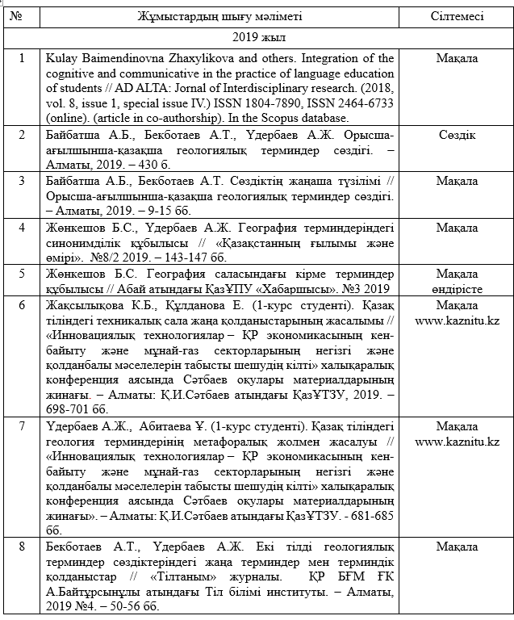

ҚОСЫМША Б

Жұмыстың күнтізбелік жоспары
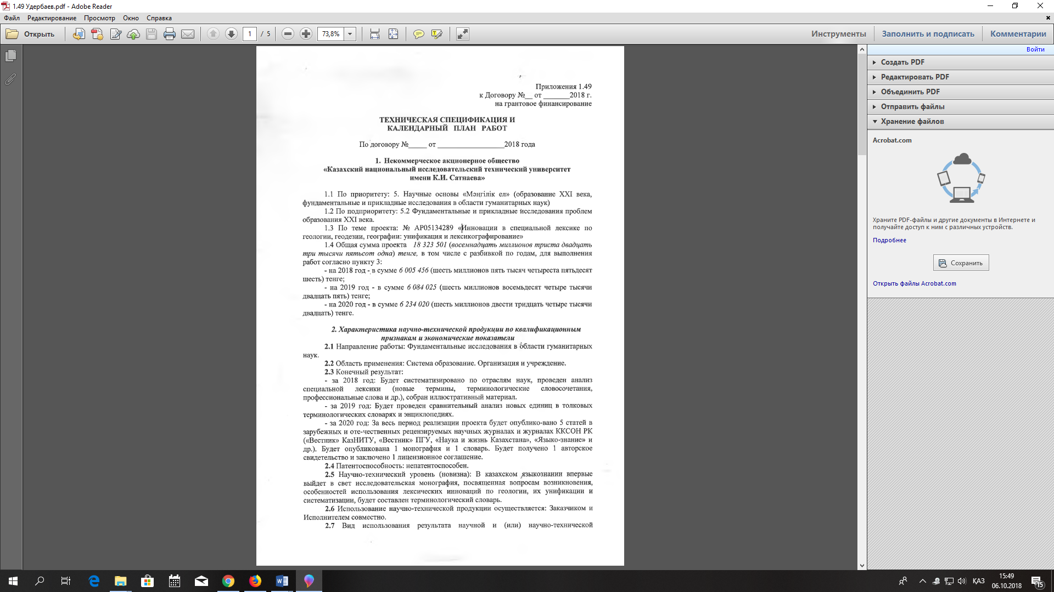

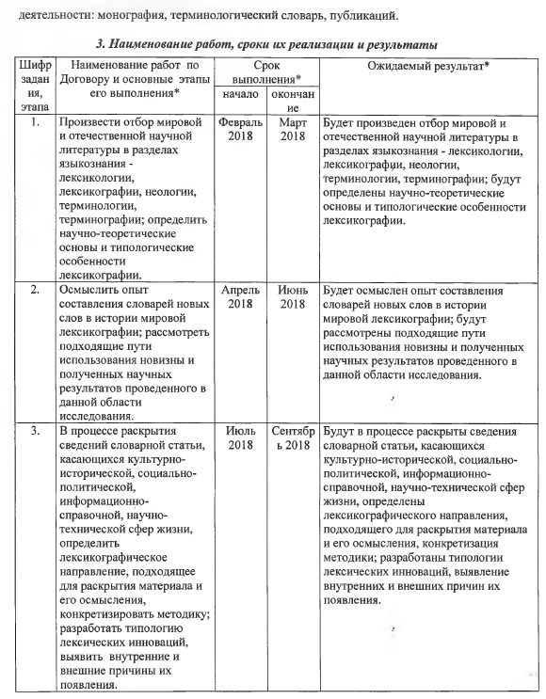

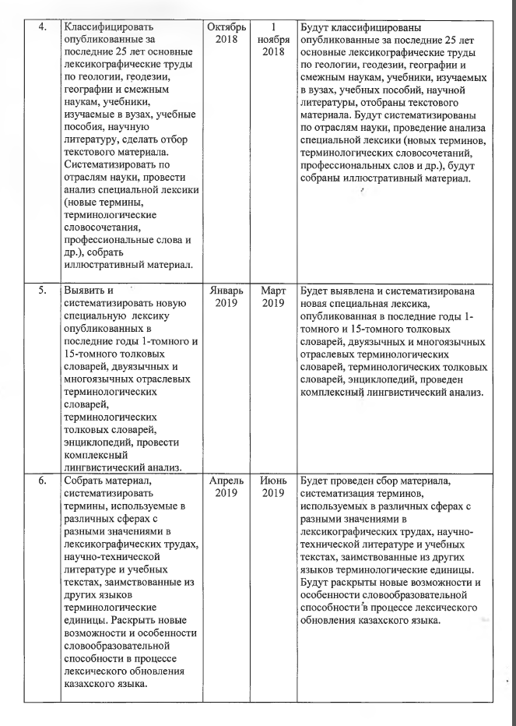

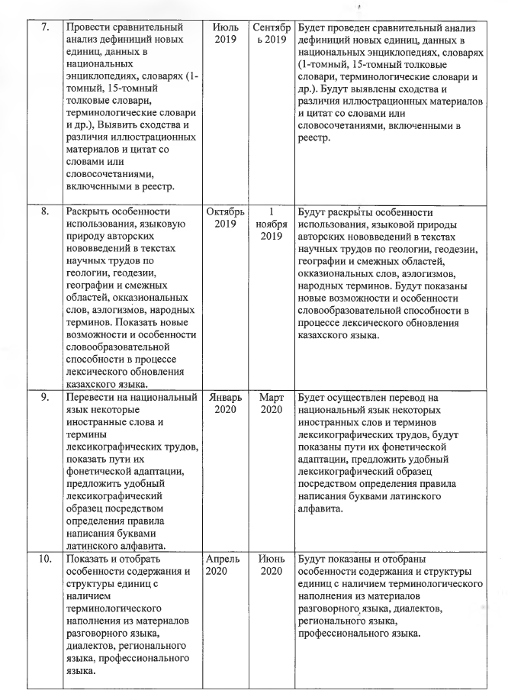

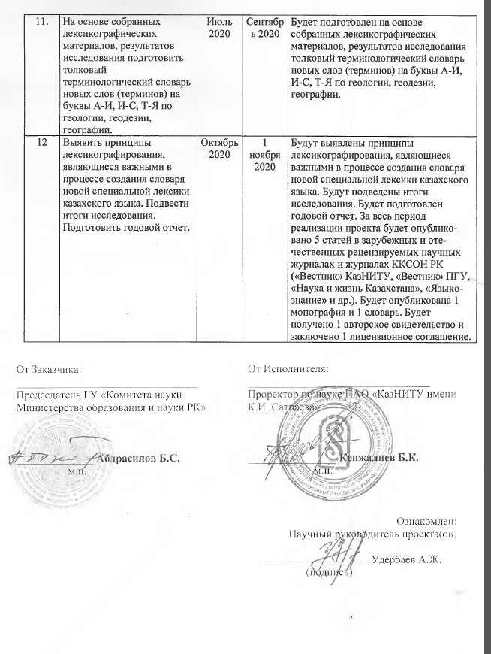

ҚОСЫМША В

ҚазҰТЗУ ҒТК мәжілісінің №7 хаттамасынан үзінді

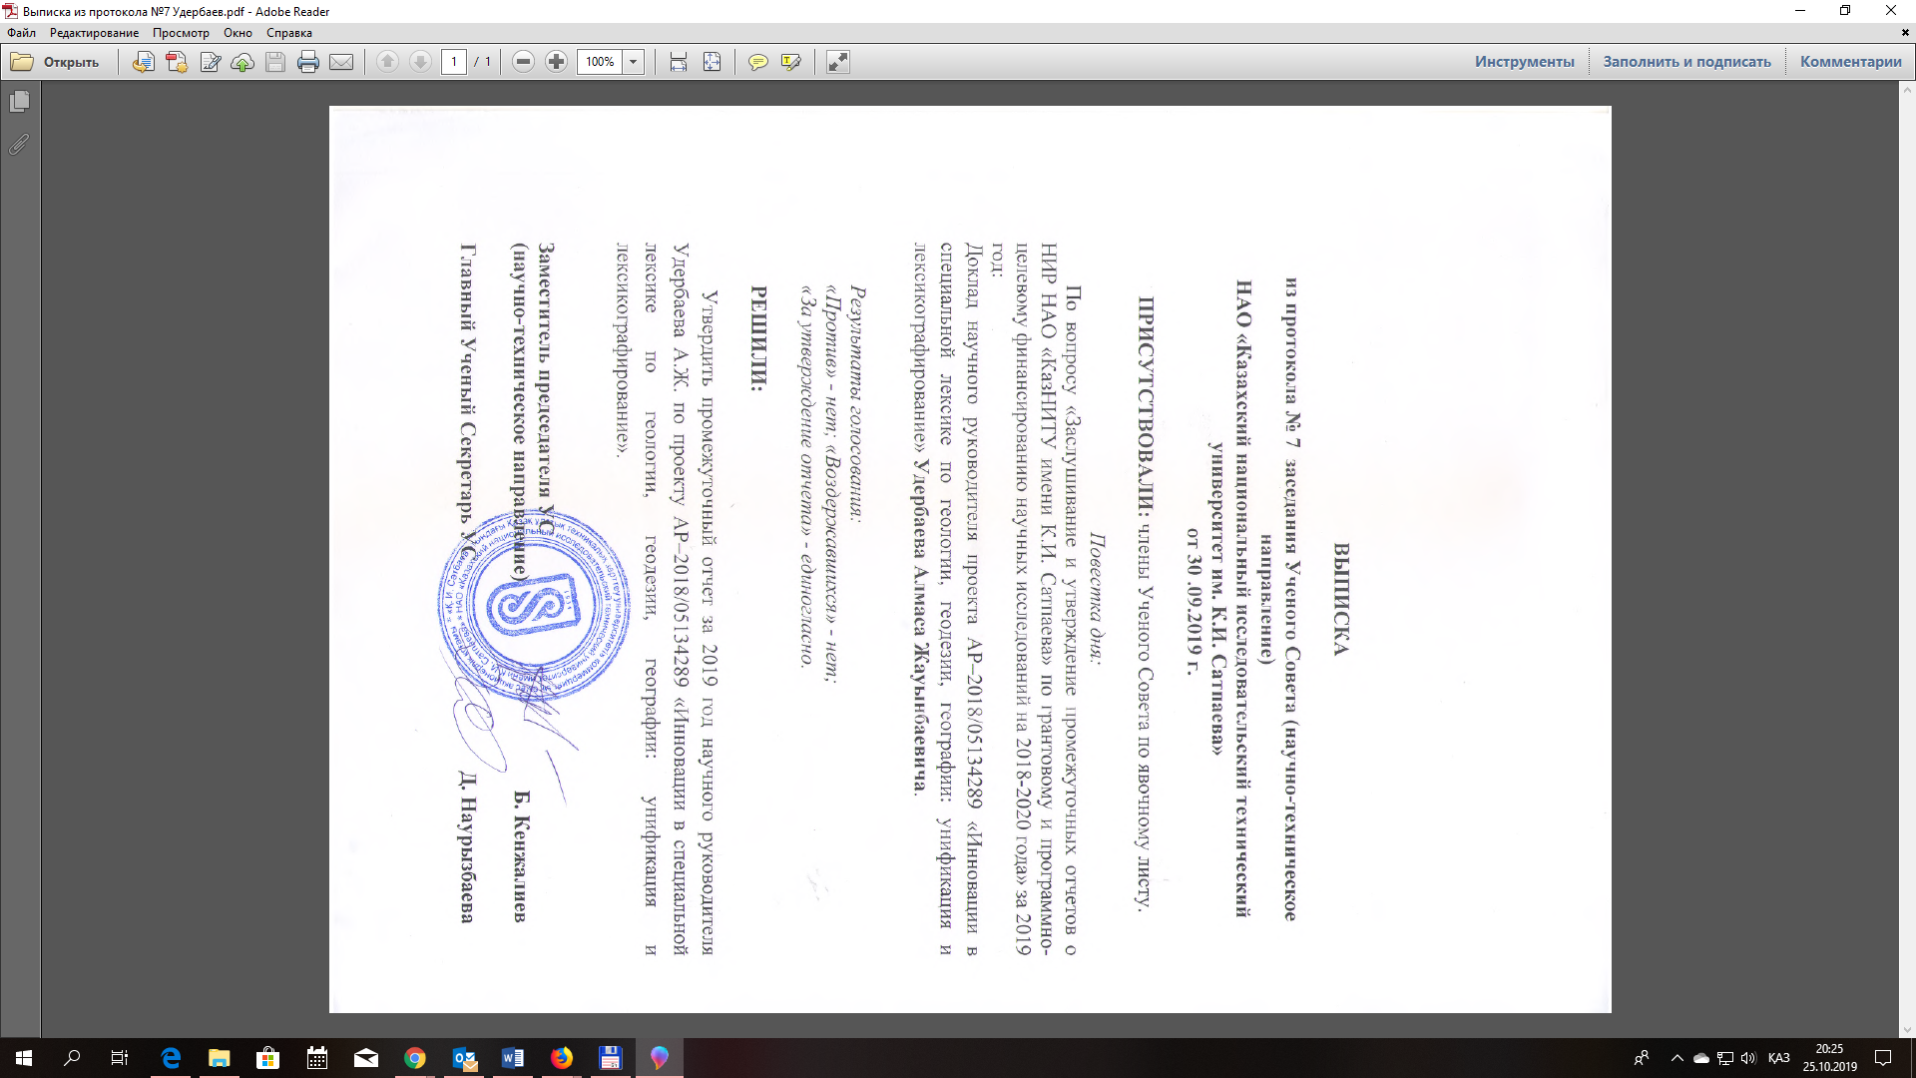
ҚОСЫМША Г

Үш тілді геологиялық терминдер сөздігінің көшірмесі

Байбатша А.Б., Бекботаев А.Т., Үдербаев А.Ж. Орысша-ағылшынша-қазақша геологиялық терминдер сөздігі. – Алматы: Қазақ тілі, 2019. – 430 б.

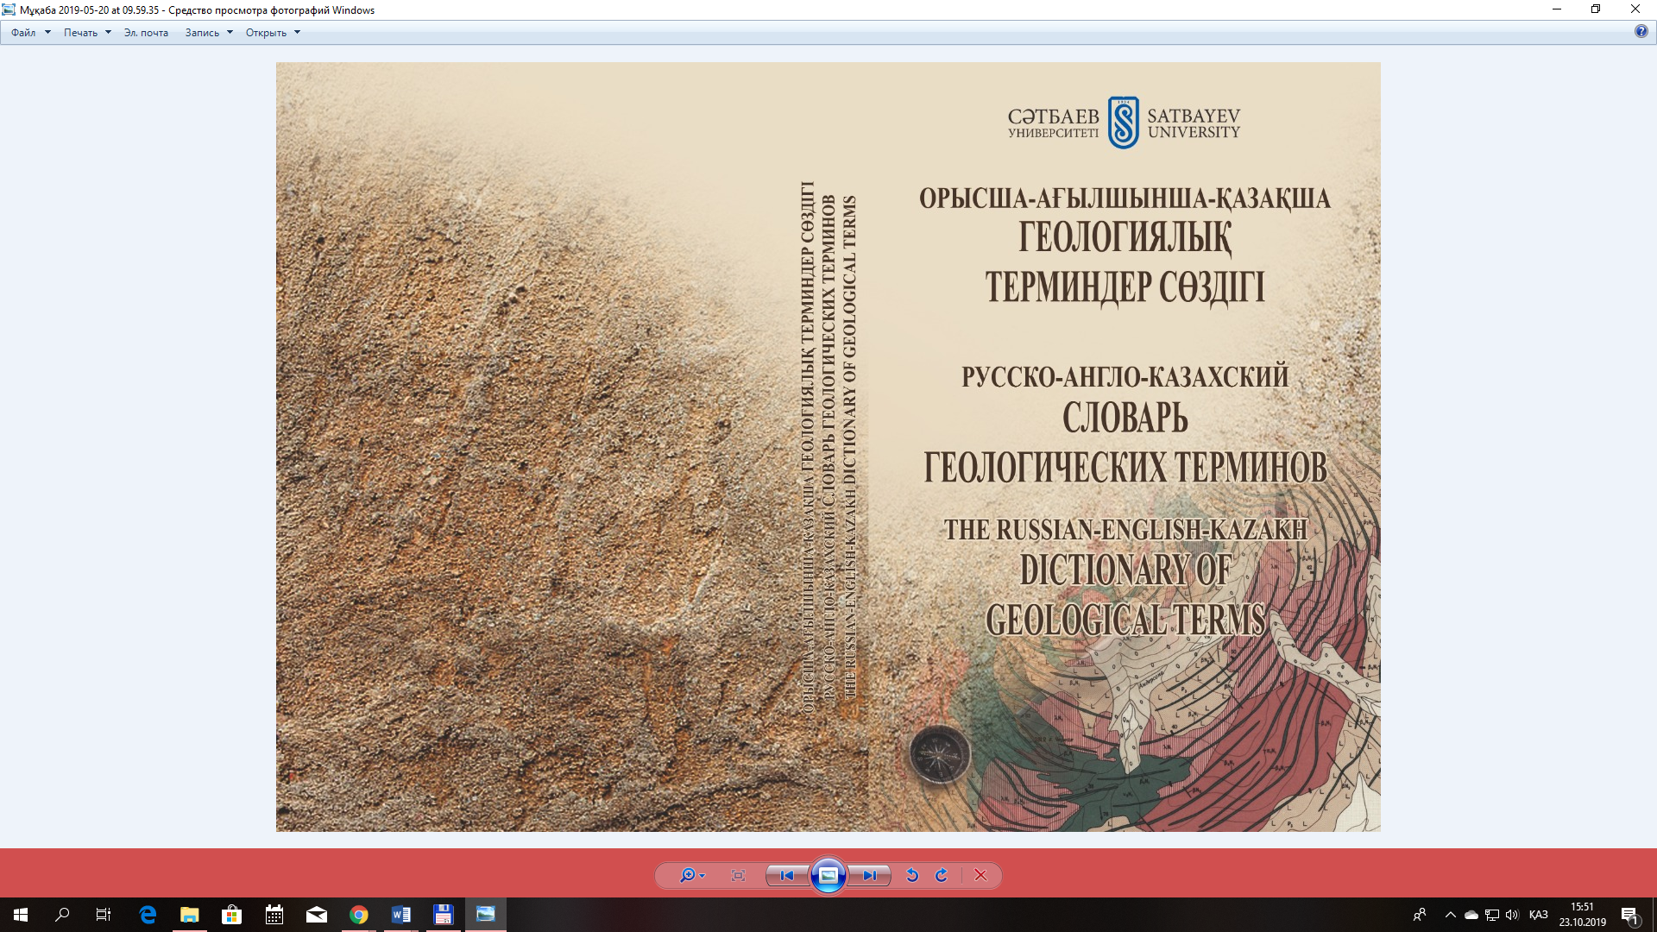

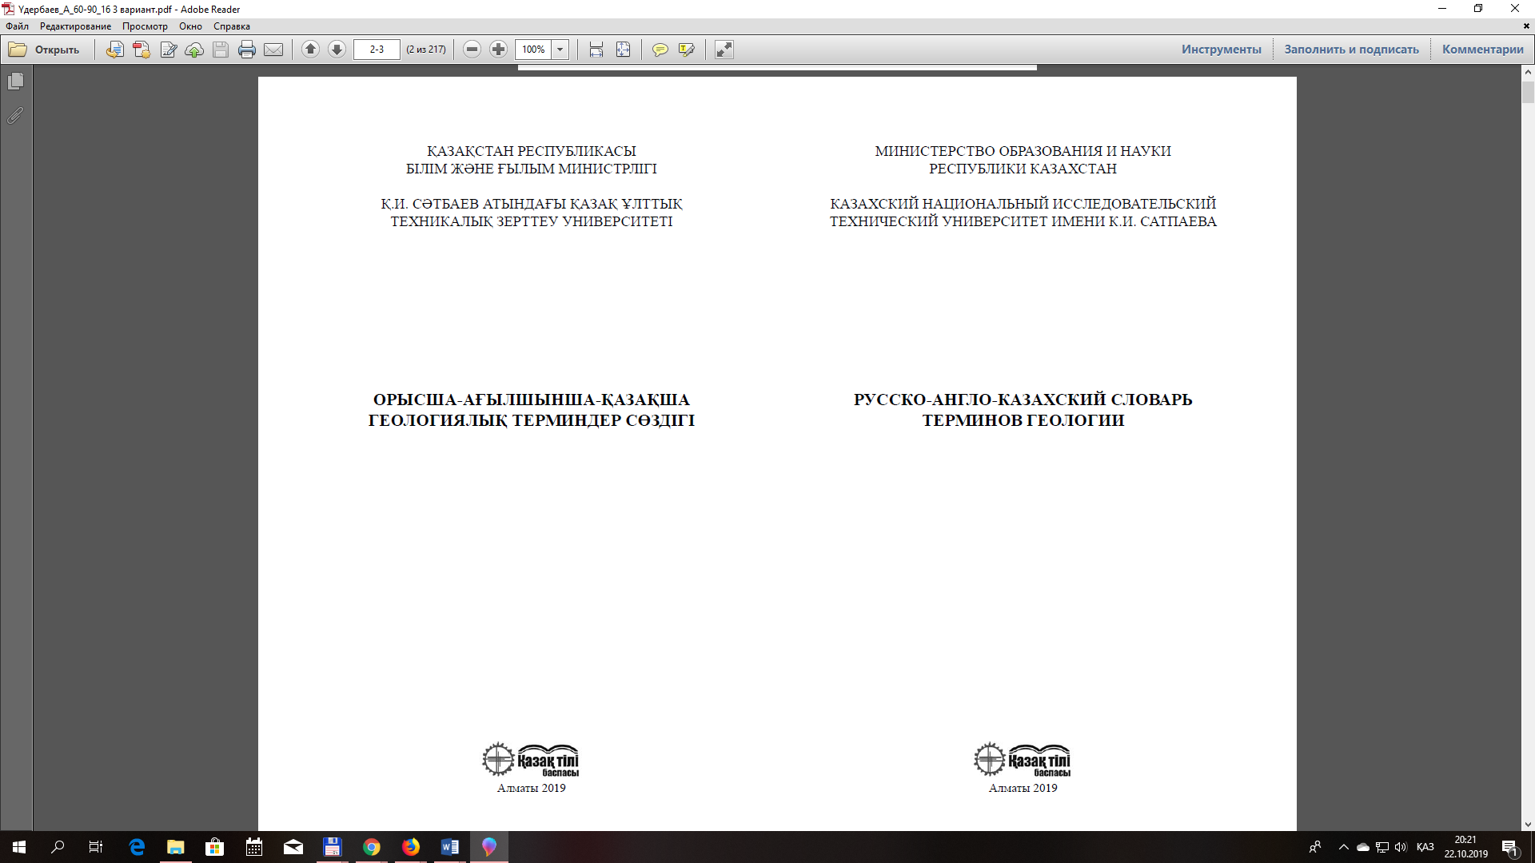

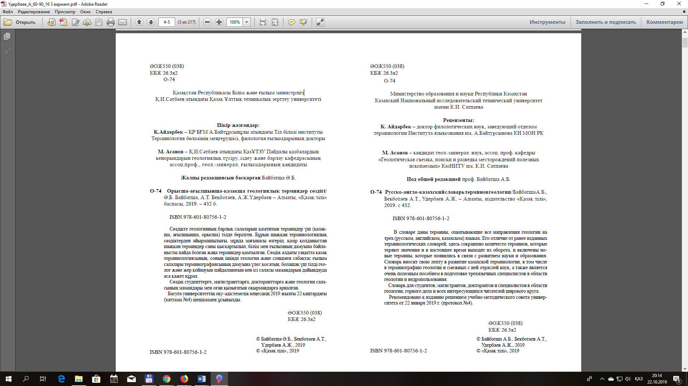

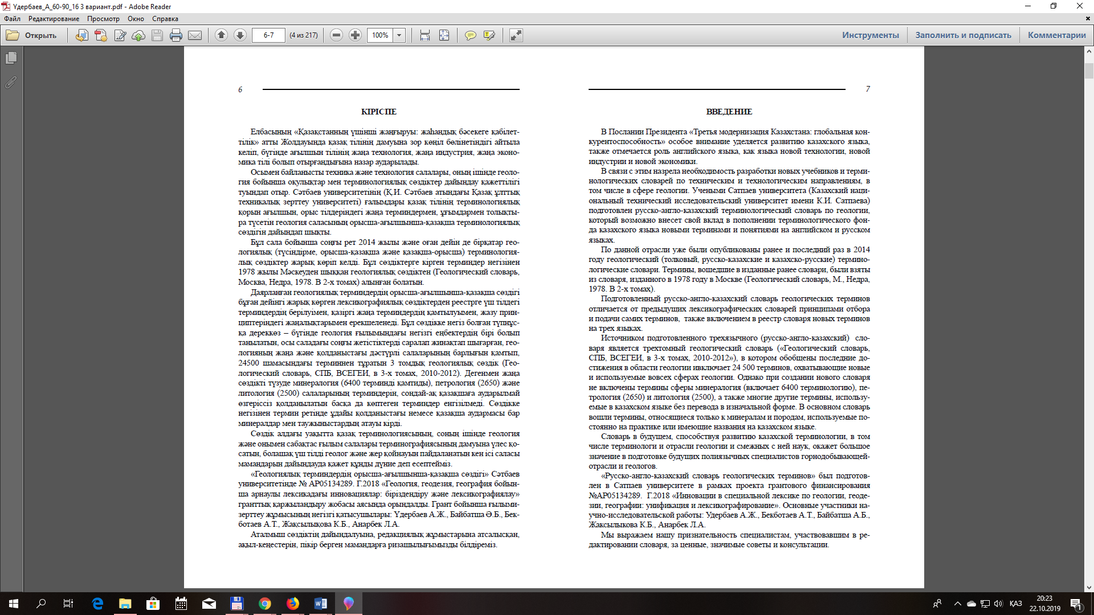

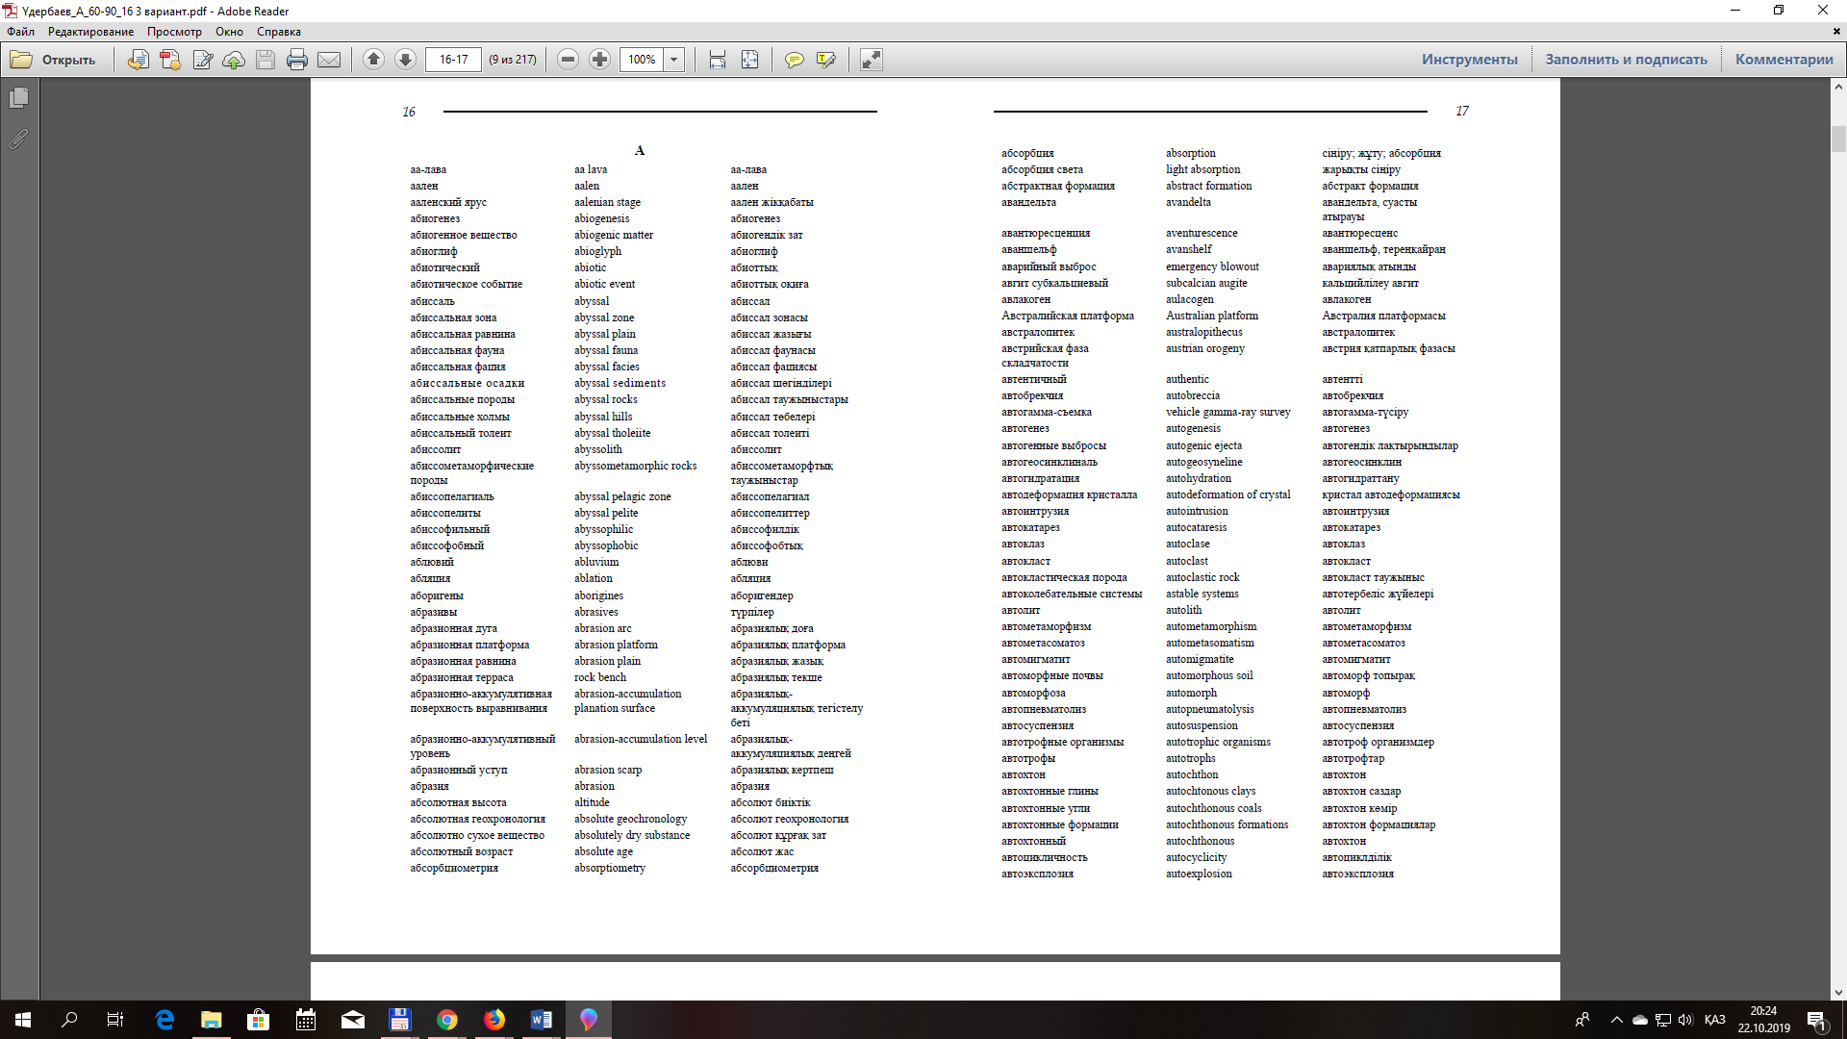

ҚОСЫМША Д

Жарияланымдарды растайтын материалдар

1. Kulyay Baimendinovna Zhaxylikova and others. Integration of the cognitive and communicative approach in the practice of language education of students.// AD ALTA: Journal of Interdisciplinary research. (2018, vol. 8, issue 1, special issue IV.) ISSN 1804-7890, ISSN 2464-6733 (online). (article in co-authorship). In the Scopus database.

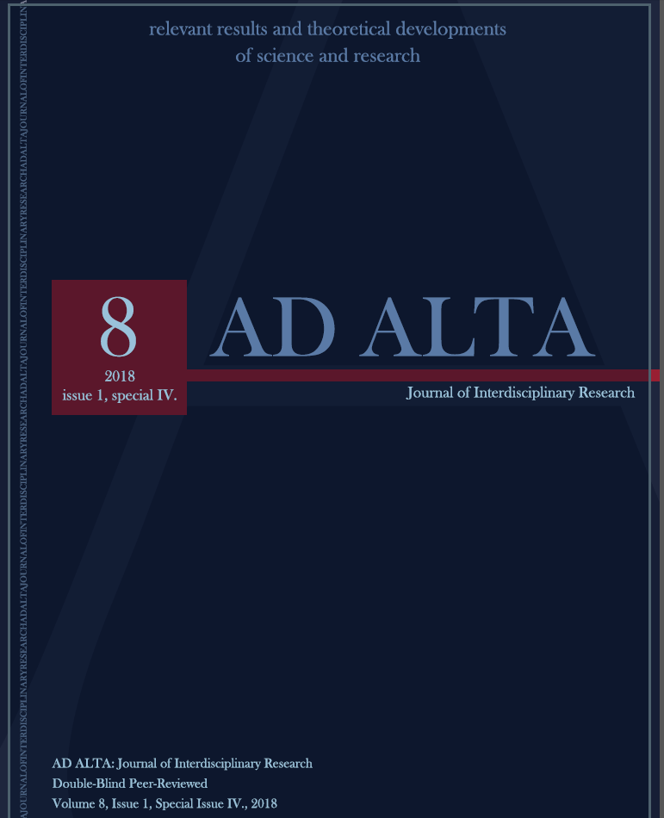

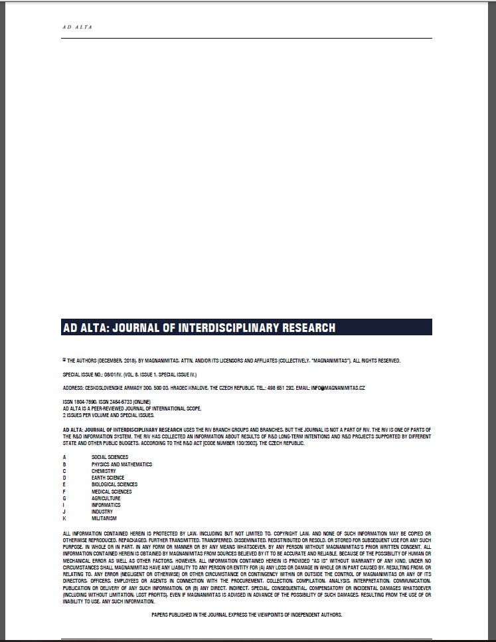

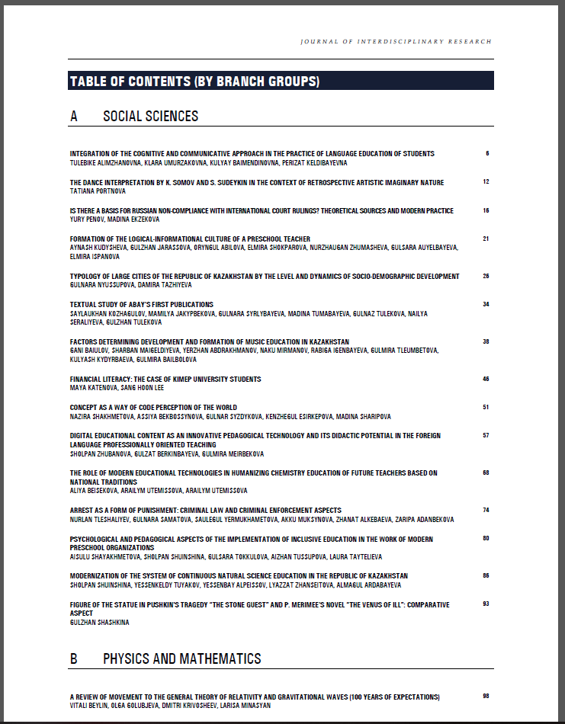

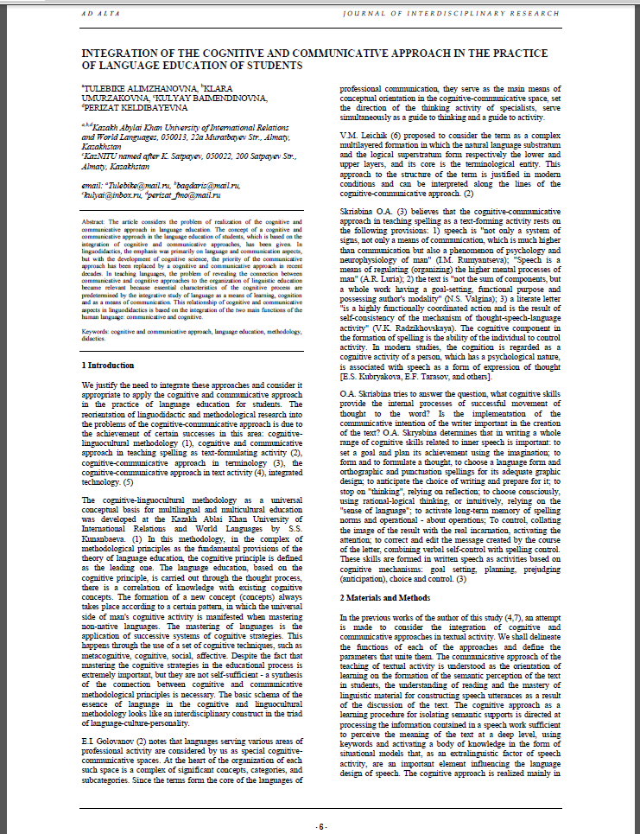

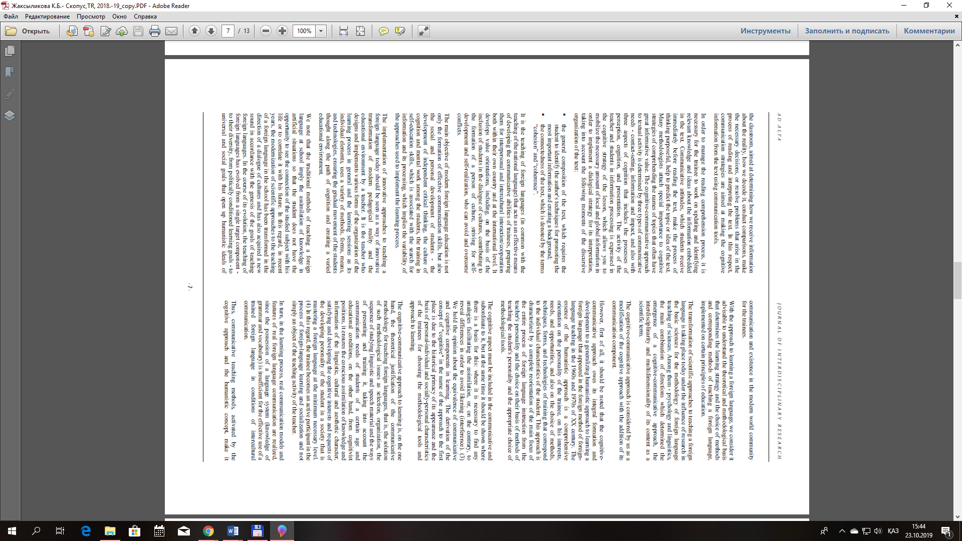

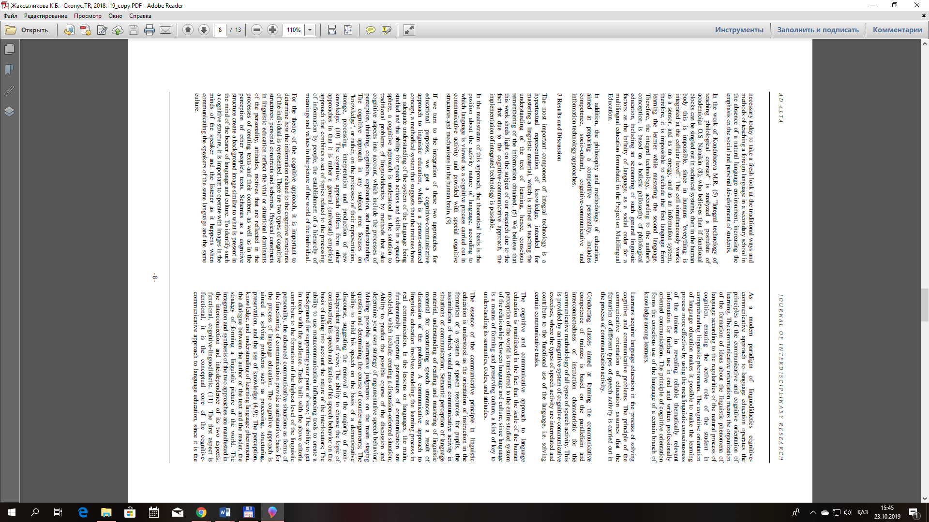

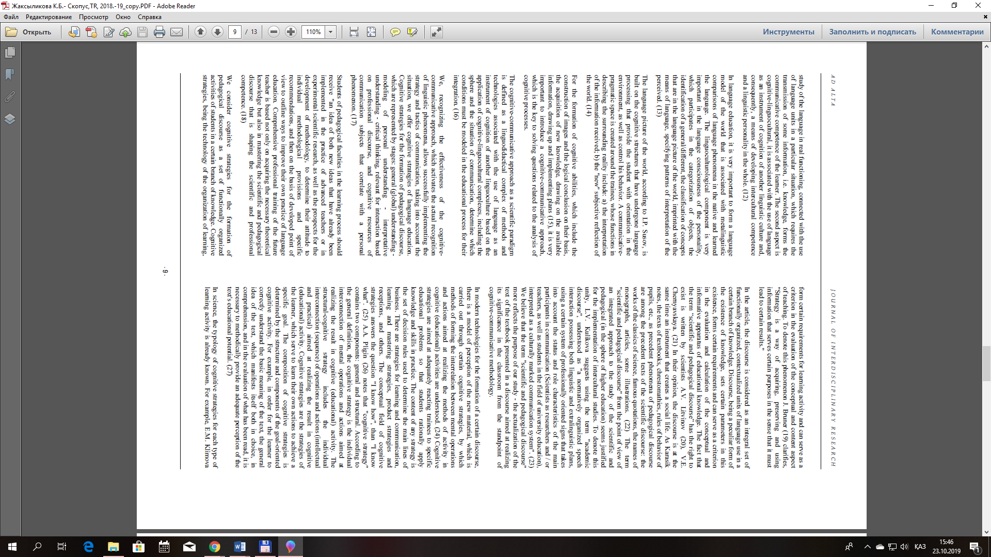
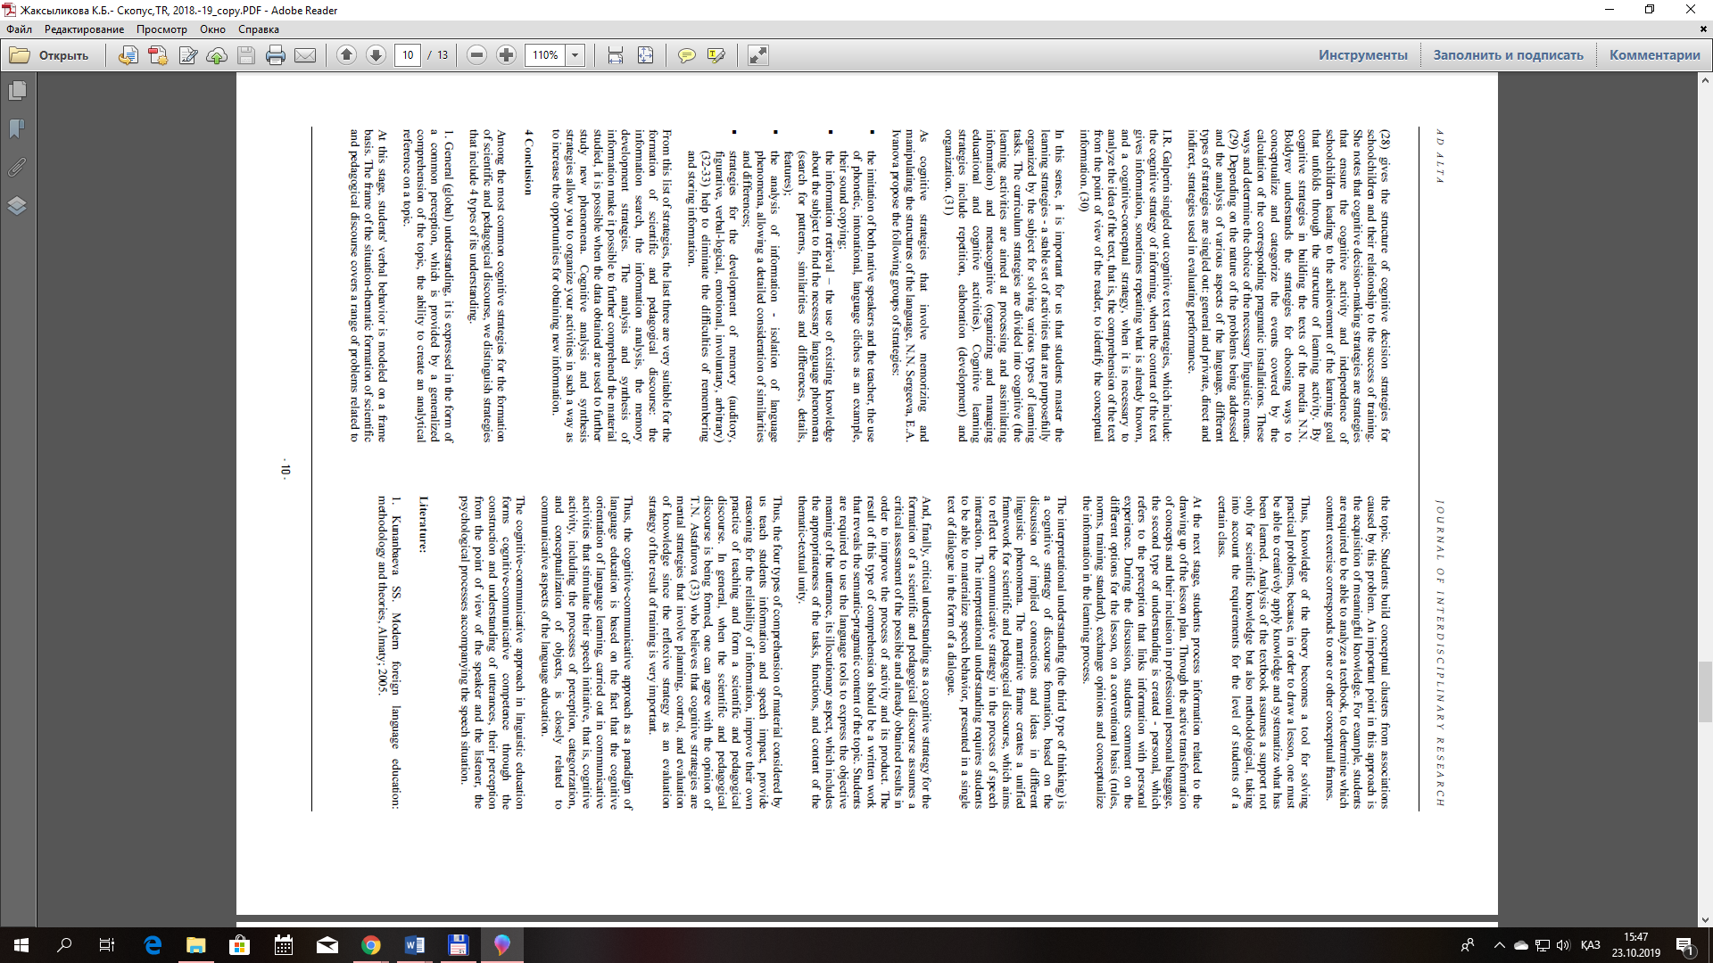

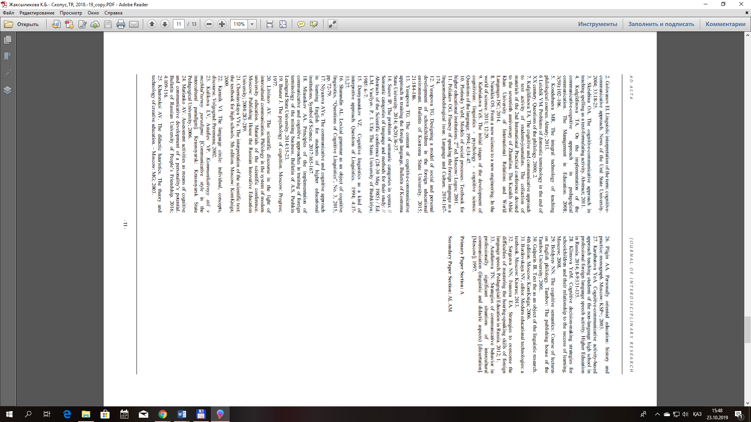

2. Байбатша А.Б., Бекботаев А.Т. Сөздіктің жаңаша түзілімі // Орысша-ағылшынша-қазақша геологиялық терминдер сөздігі. – Алматы, 2019. – 9-15 бб.

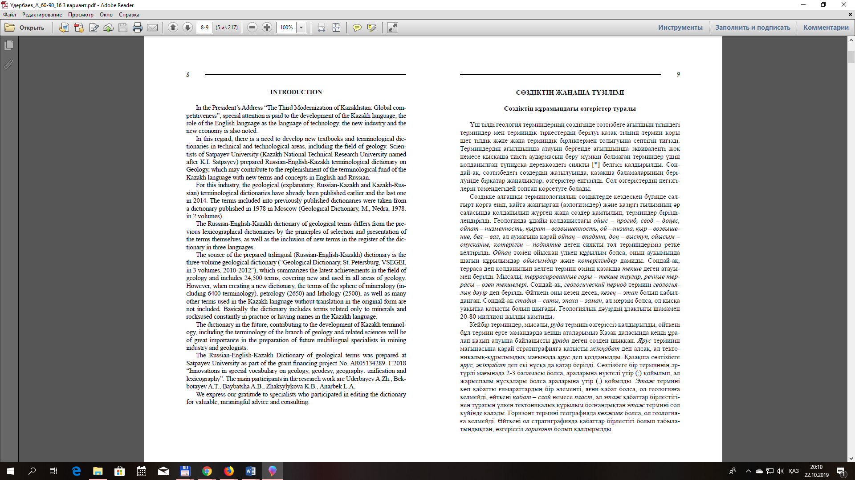

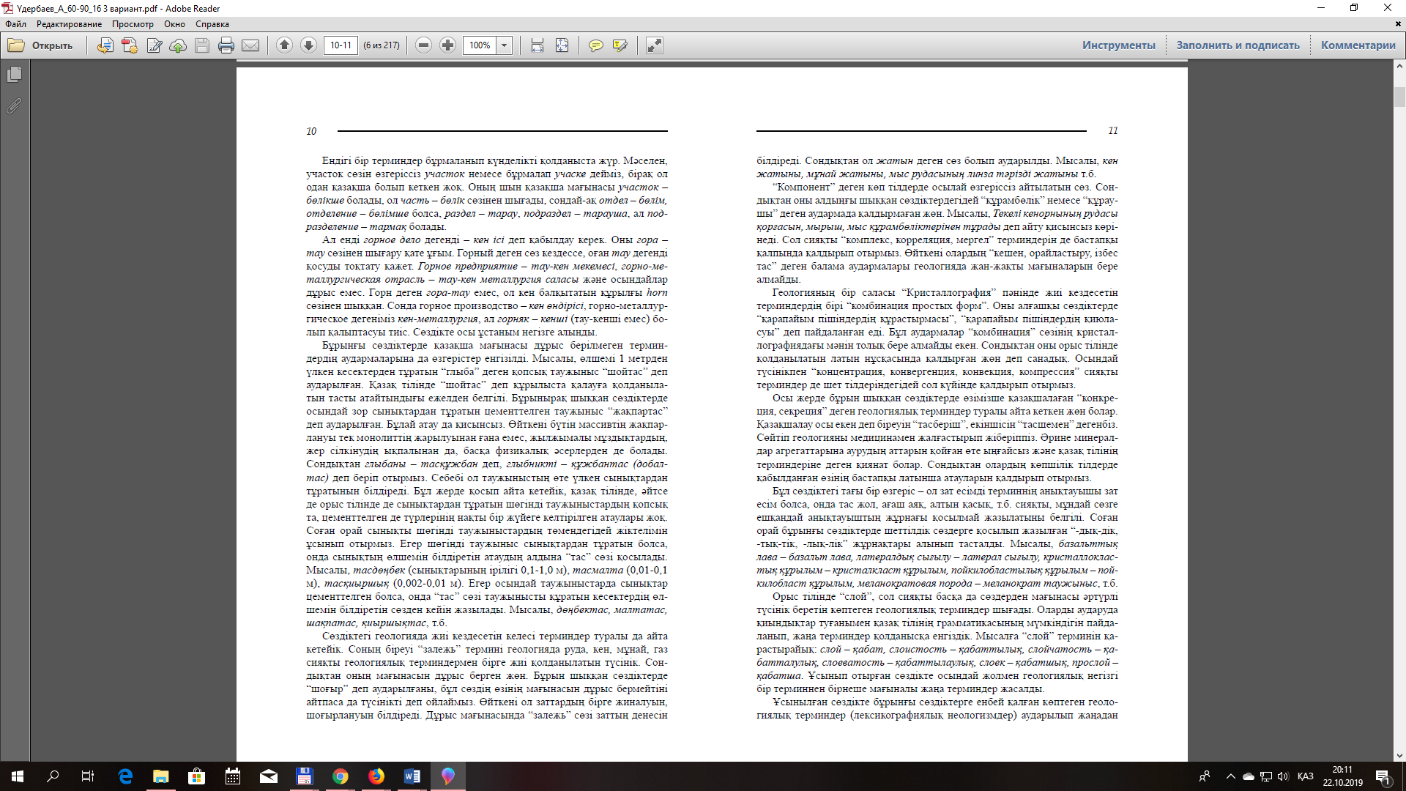

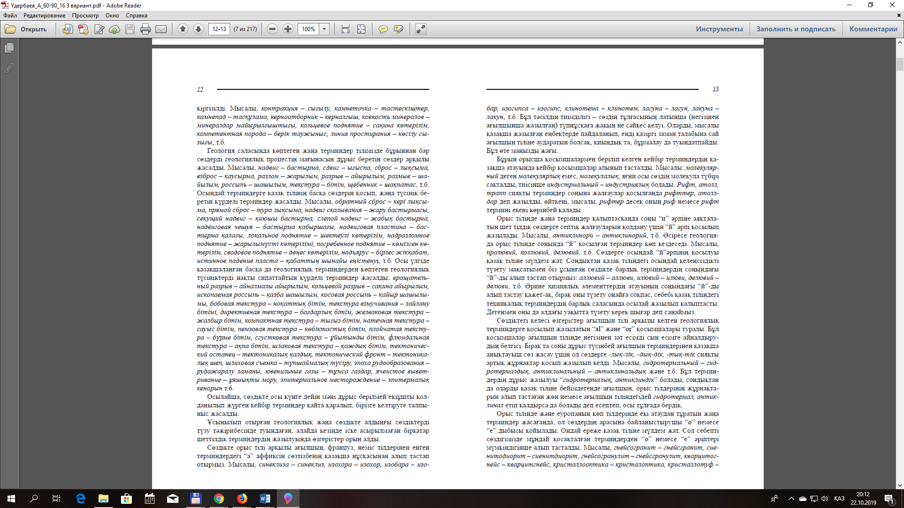

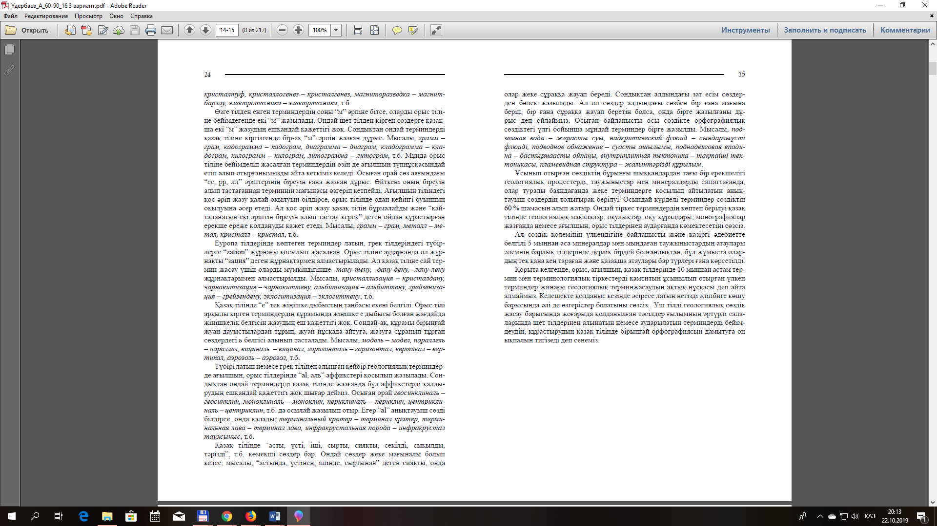

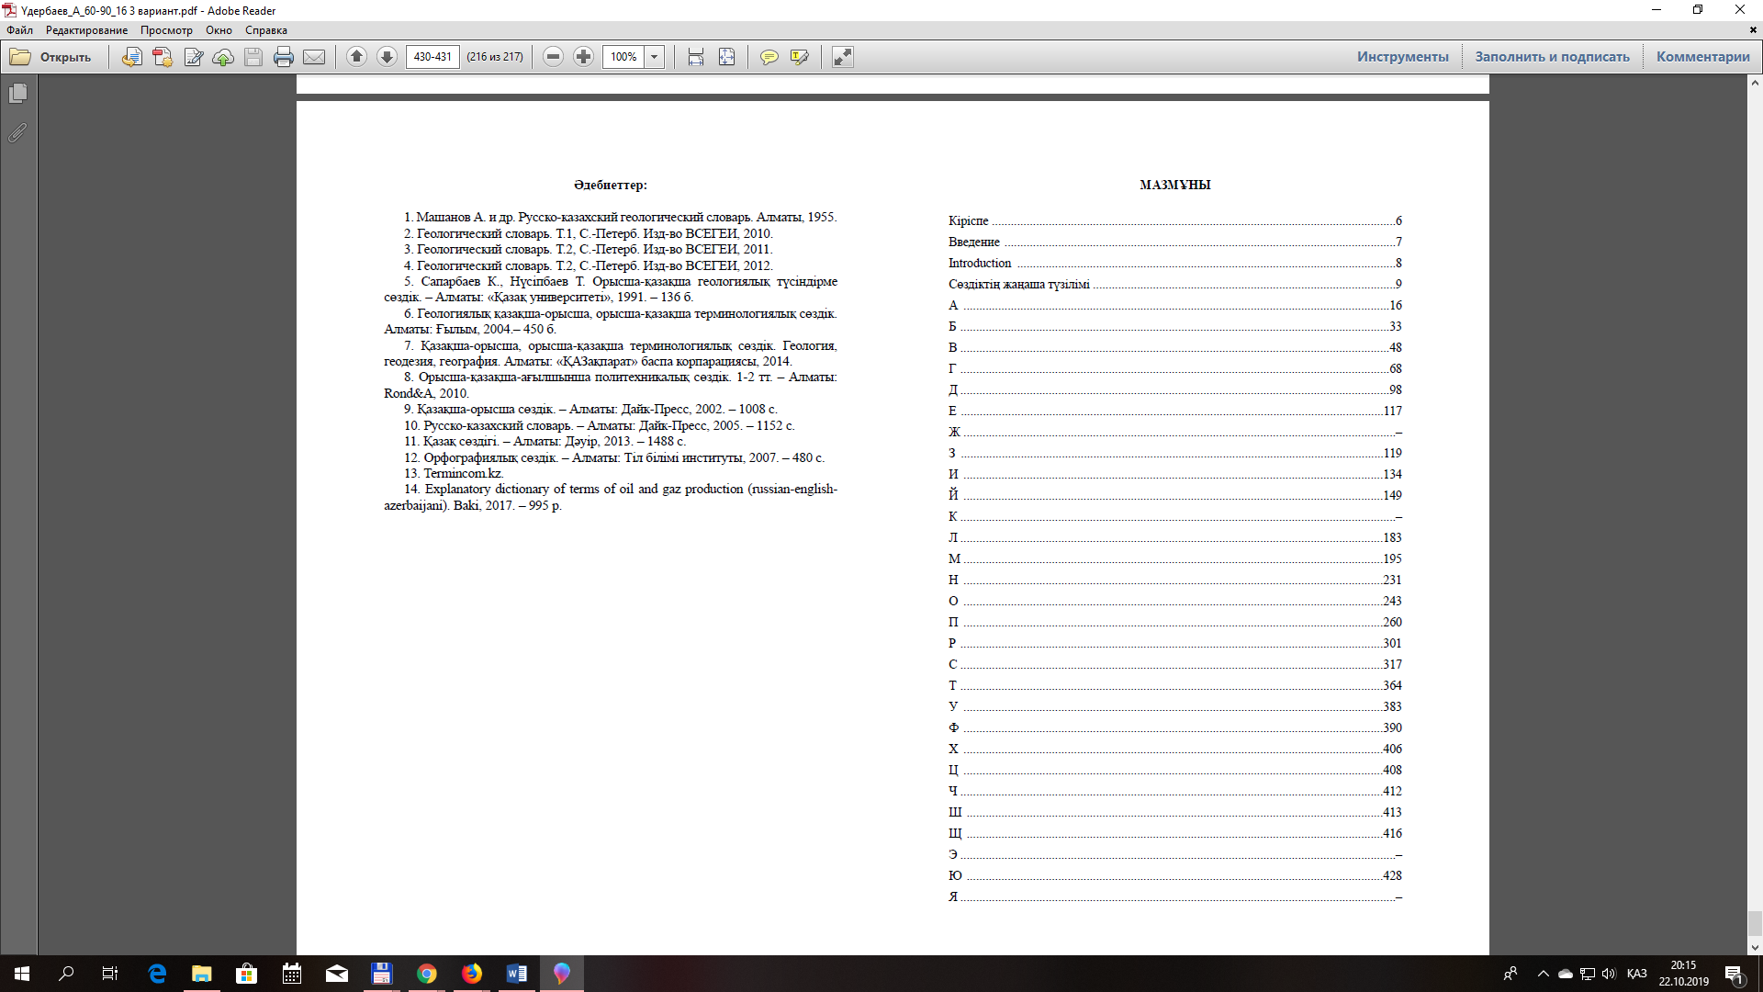

3. Жөнкешов Б.С., Үдербаев А.Ж. География терминдеріндегі синонимділік құбылысы // «Қазақстанның ғылымы және өмірі». №8/2 2019. – 143-147 бб.
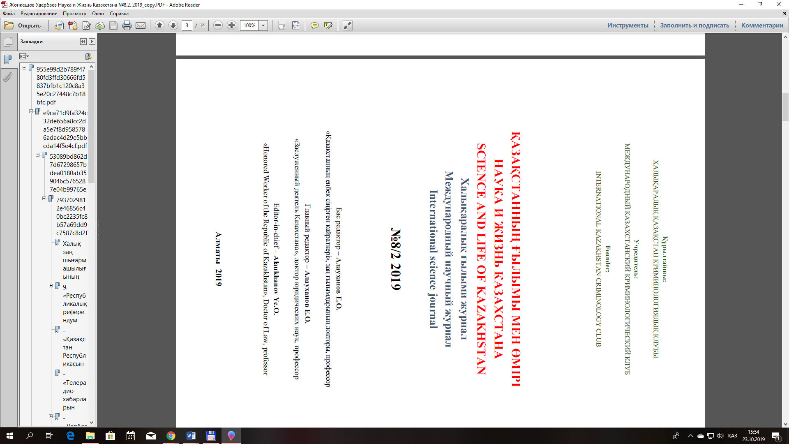

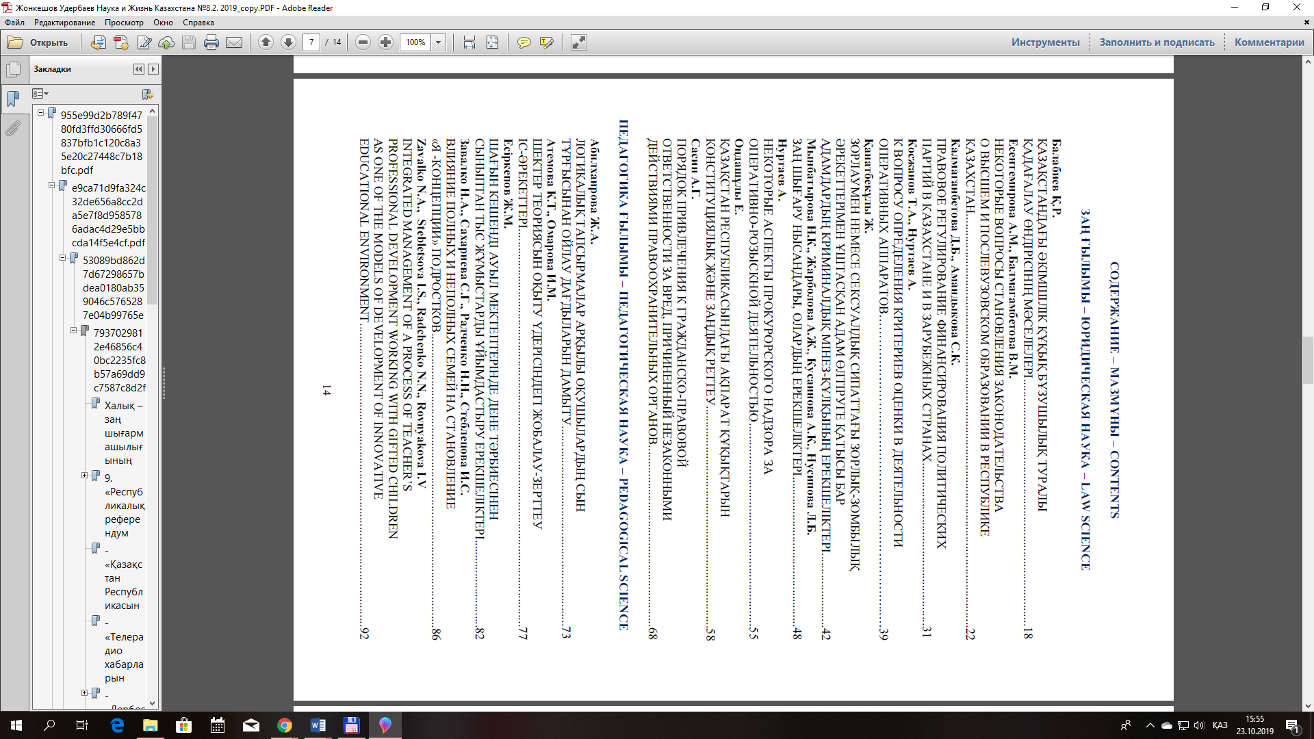
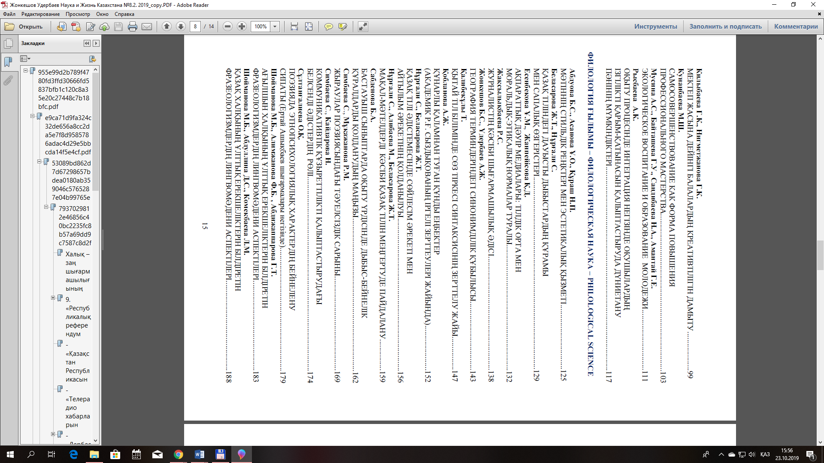

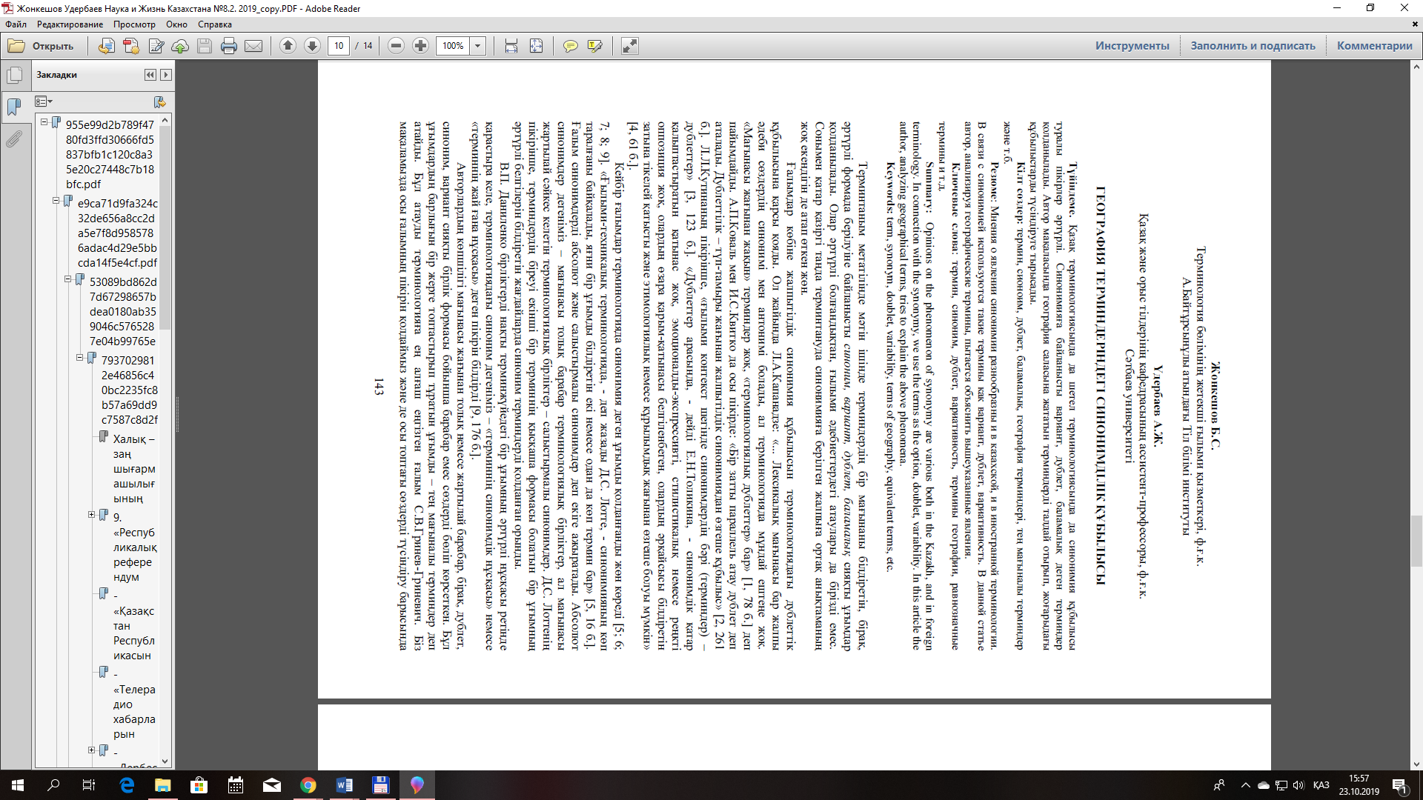

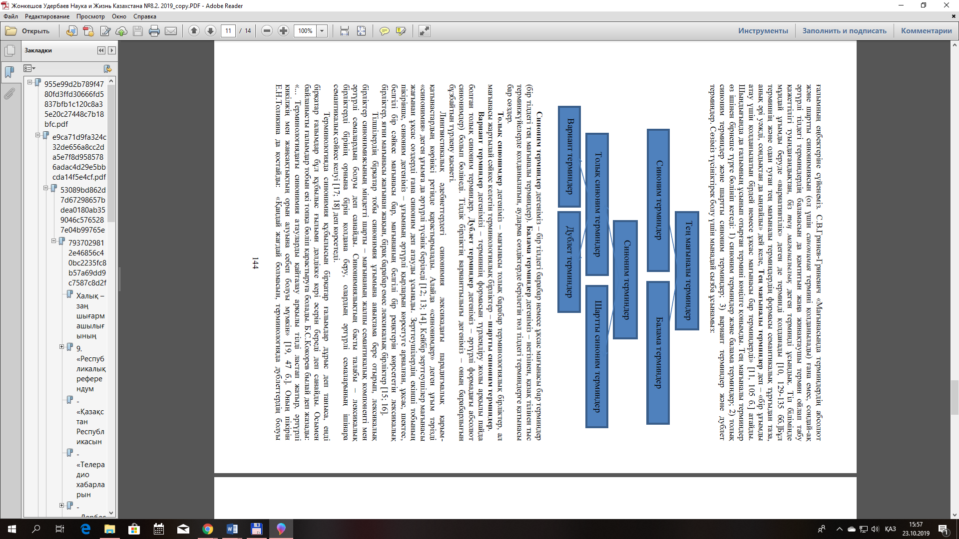

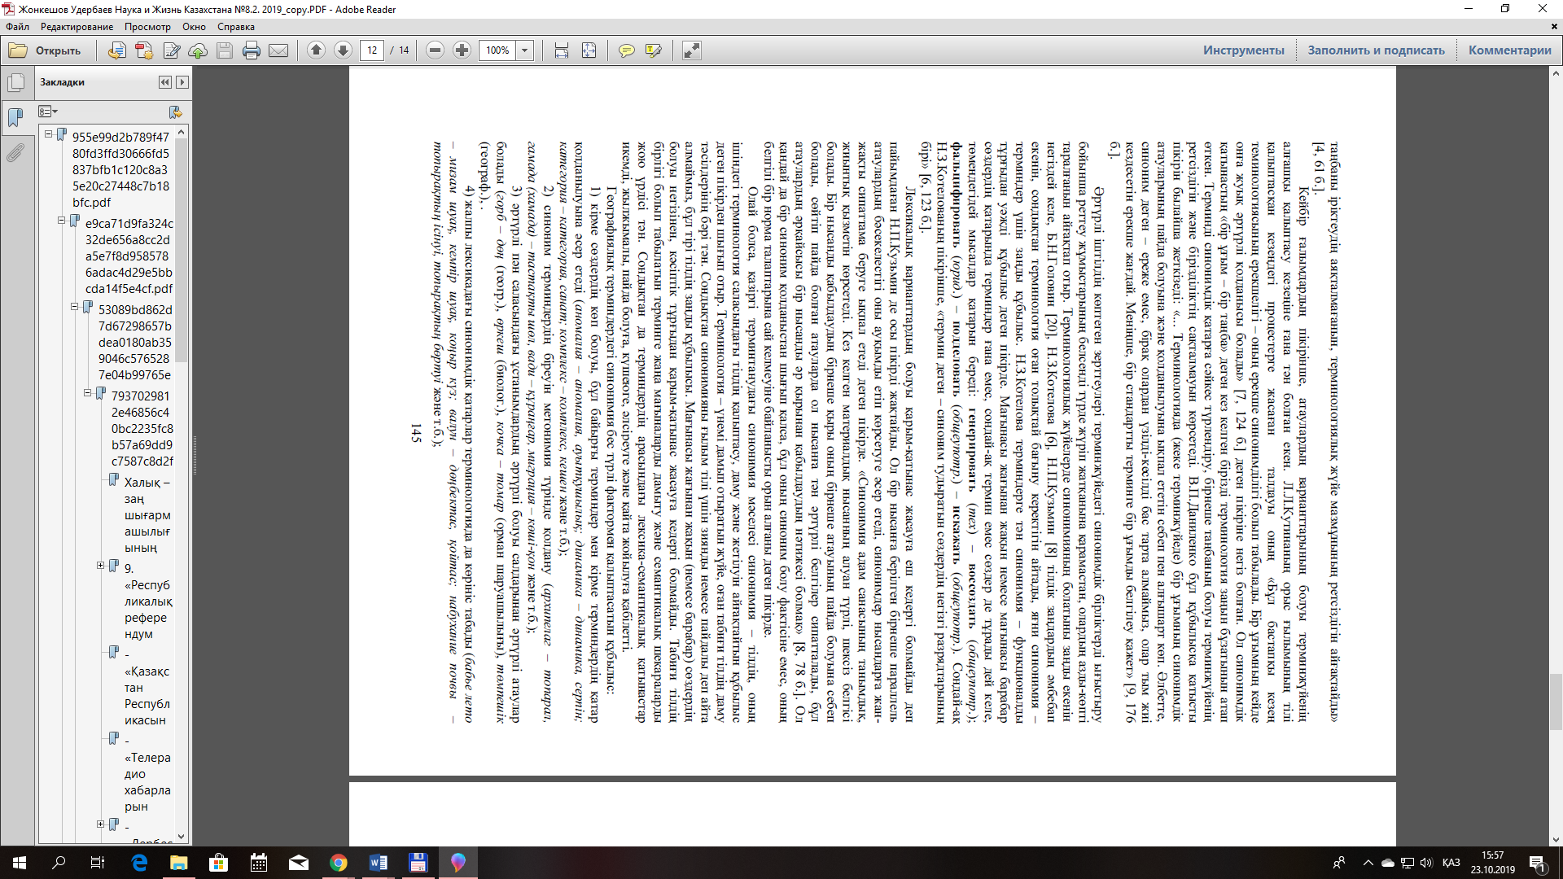

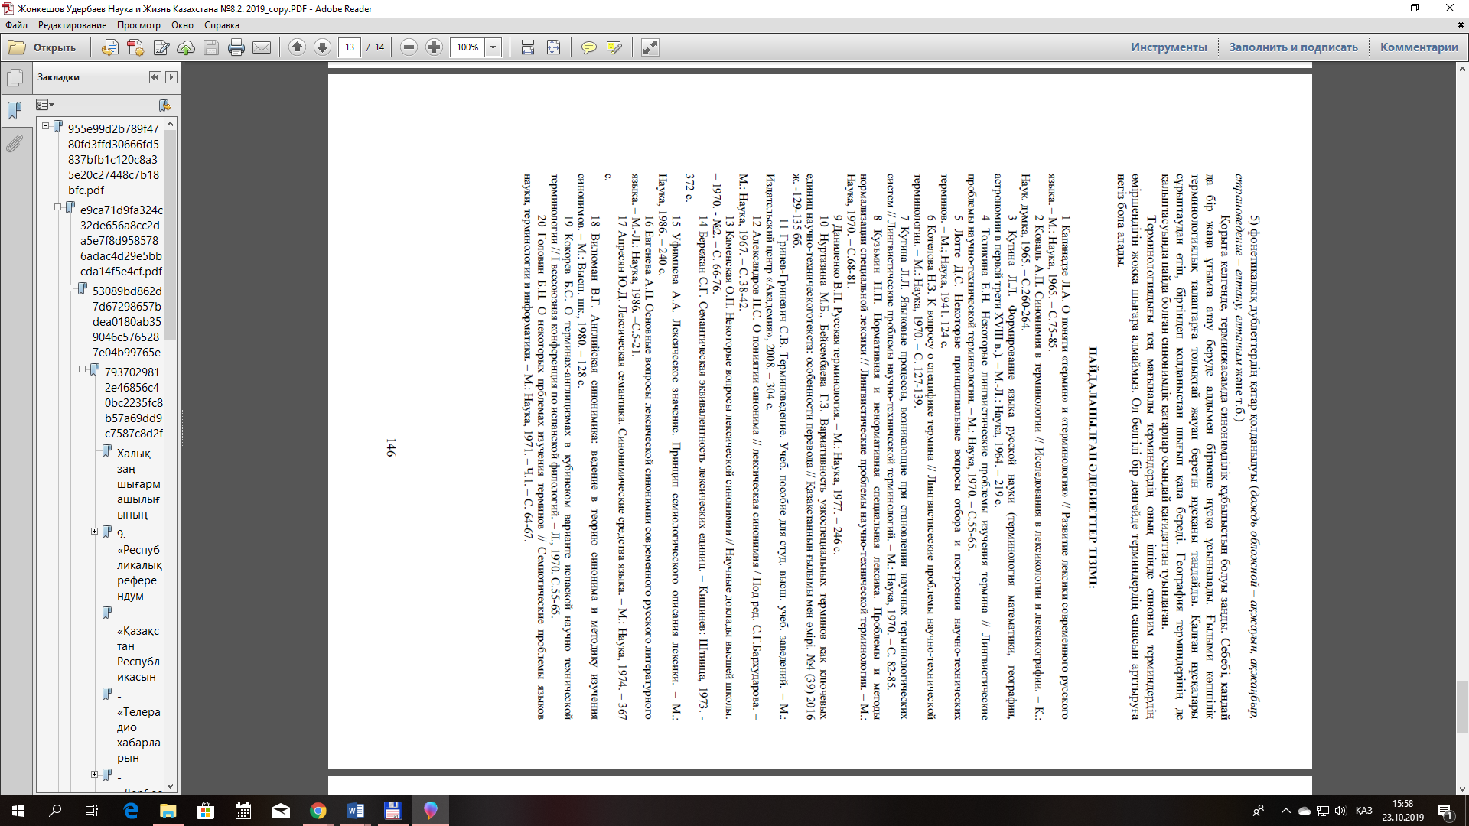

4. Жөнкешов Б.С. География саласындағы кірме терминдер құбылысы // Абай атындағы ҚазҰПУ «Хабаршысы». №3 2019.

А.Байтұрсынұлы атындағы Тіл білімі институтының
жетекші ғылыми қызметкері, филол. ғ.к. Б.С.Жонкешов

ГЕОГРАФИЯ ТЕРМИНДЕРІНДЕГІ КІРМЕ СӨЗДЕР

Аңдатпа
Бұл мақалада география саласына жататын терминдердегі кірме сөздер сөз болады.
Қазіргі заманда сөздік құрамында шет тілінен енген кірме сөздер жоқ төл лексикадан ғана тұратын таза тілді кездестіре алмаймыз. Бұл үрдіс география саласында да кездесетін құбылыс. Жалпы тіліміздегі кірме сөздерді гибрид терминдер, баламасыз терминдер деп екі топқа бөліп көрсетуге болады. Баламасыз терминдер өз ішінен екі түрге жіктелінеді: а) орыс тілінде қалай айтылып, жазылса, қазақ тілінде де солай айтылып жазылатын терминдер; ә) осы түбірге қазақ тілінің қосымшалары жалғану арқылы жасалған терминдер.
Кірме терминдер тілге ену формасы жағынан лексикалық кірме сөздер түріне жатады.
Тілге ену себептерін: 1) ішкі лингвистикалық себептер; 2) сыртқы лингвистикалық факторлар деп екіге бөліп көрсетеміз. Зерттеу негіздеріне сүйене отырып, география саласына жататын терминдерді тілімізге игерілу тұрғысынан балама терминдер, гибрид терминдер және баламасыз терминдер деп үш түрге топтап қарастыруға болады. Баламасыз терминдер лексикалық кірме терминдер тобына жатады. Олардың тілімізге ену формалары ретінде ішкі және сыртқы лингвистикалық себептерді көрсете аламыз.
Түйін сөздер: термин, кірме сөздер, шет тілінен енген сөздер, гибрид терминдер, баламасыз терминдер, лексикалық кірме сөздер, ішкі лингвистикалық себептер, сыртқы лингвистикалық факторлар және т.б.
Қазіргі заманда сөздік құрамында шет тілінен енген кірме сөздер жоқ төл лексикадан ғана тұратын таза тілді кездестіре алмаймыз. Кірме сөздердің ену процесі кез келген тілдің нақты коммуникативтік салада дамуының нәтижесі болып табылады [1, 27 б].
Негізгі мәселеге бармас бұрын тіл біліміндегі кірме сөз деген терминге тоқталып өткенді жөн көріп отырмыз. «Кірме сөз» деген терминге әртүрлі үдерістің нәтижесінде тілімізде өзге тілдегі элемент пайда болып, сөздік қорымыздан орын алатын тілдік процесс деген анықтама береміз. Осы бағытта жазылған ғылыми әдебиеттерде «кірме сөздер» деген ұғымға байланысты анықтамалардың түрі көп. Оның себебі, «кірме сөз» деген ұғымды зерттеушілер әртүрлі түсініп, түрліше анықтама беруінде. Тағы бір ескерте кететін жайт, кейінгі анықтамаларда біз басқа да зерттеушілермен қатар, О.Высочинаның тікелей кірме деп санайтын бірліктерін ғана сөз етеміз. Калькалау, яғни құрылымдық кірме сөздерді бұл мақаламызда мүлдем сөз етпейміз.
Лингвистердің көпшілігінің пікірінше, кез келген шет тілінен енген жаңа сөз ана тіліне үш негізгі кезең арқылы енеді: біріншіден – бөтен, өзге тілдегі сөздің жаңа тіл-рецептор жүйесіне енуі; екіншіден – ол сөздің жазбаша және ауызекі тілде қолданылуы; үшіншіден, кірме сөзді қабылдаушы тілдің грамматикалық жүйесіне енуі, яғни кірме сөз байырғы сөздерге тән белгіге ие болып, жаңа тілдің тілдік жүйесіне толықтай бейімделеді [1, 31].
Кірме сөздің жаңа тілдік жүйеге бейімделуі туралы зерттеушілердің бірыңғай пікіріне қарамастан, «кірме сөз» деген терминге нақты анықтама беру қиындау. Мәселен, О. Высочина шет тілден енген кірме сөздердің бірнеше түрін сөз етеді. Оның пікірінше, қабылдаушы тіл игерген, яғни жаңа тіл жүйесіне енген шет тілінен енген бірліктер толық кірме сөздер болып табылады. Тілдегі жаңа кірме сөздердің толық ассимиляцияланған жүйесінен өзгешелігі – ол шет тіліндегі өзіне тән белгілерді, мысалы, байырғы сөздерге жат өзінің дыбыстық, грамматикалық және семантикалық ерекшеліктерін сақтайтын сөздерді бөліп көрсетеді. Ғалым мұндай сөздерді шет тіліндегі сөздер немесе шет тілінен енген сөздер деп атайды, оның пікірінше, ондай сөздерге өзге тілден енген варваризмдер мен экзотизмдер де жатады [1, 28].
Л. Ферм өзге тілден енген тілдік бірліктерді толық кірме сөздер мен шет тілінен енген кірме сөздер деп бөлсе де, кірме сөздің деңгейіне қарай, яғни кірме сөз кең мағынада алғанда немесе тар мағынада алғанда кірме сөз болып табыла ма деген мәселеге байланысты, оларды қатар қолданады. Л.Фермнің зерттеуіне сәйкес, кең мағынада алғанда, «кірме сөз» дегеніміз – кірме сөздің тілге ену уақытына немесе қай деңгейде игерілгендігіне қарамастан, орыс тіліне тән емес, кез келген сөз. Тар мағынада алғанда, «кірме сөз» дегеніміз – өзге тілден енген, орыс тіліне толықтай бейімделген сөз. Олай болса, «кірме сөздің» тар мағынасы, жаңа лексикалық жүйеге әлі қабылданбаған сөз «шет тілінен енген кірме сөз» болып табылады [2]. Мақаламызда «кірме сөз» деген терминді кең мағынада алып қарастырамыз, яғни «кірме сөздер» және «шет тіліндегі сөздер» деген ұғымдардың аражігін ажыратпаймыз, бұл терминдерді бірдей деп түсінеміз.
Қазақ ғалымдары кірме сөздерді әртүрлі қырынан қарастырады. Кірме сөздердің тілімізге ену тәсілдерін қарастырған ғалым К.Аханов тікелей ауысу және жанама түрде ауысу деп екіге бөлсе [3.], І.Кеңесбаев пен Ғ.Мұсабаев араб және иран тілінен кірме сөздерді атқаратын қызметіне қарай үш топқа: шаруашылық, үй тұрмысы және діни деп бөліп қарастырған [4]. Ә.Болғанбайұлы және Ғ.Қалиұлы атқаратын қызметіне қарай оларды төрт топқа:
1) тілге әбден сіңісіп, қазақтың байырғы төл сөздеріндей болып кеткен актив сөздер;
2) терминдік сипаты бар арнаулы сөздер;
3) экспрессивті-эмоциялық мәні бар сөздер;
4) әдеби тілдің шеңберінен біржола ығысқан немесе ығысуға жақын жүрген сөздер.
Ал ену саласына қарай үш топқа: ғылым мен мәдениетке байланысты сөздер, үй тұрмысы мен шаруашылыққа қатысты сөздер, дінге байланысты сөздер деп бөлген [5].
Академик Ө.Айтбайұлы кірме сөздерді: «Араб-парсыдан енген темриндік атаулар, моңғол тілімен ортақ атау сөздер, орыс және орыс тілі арқылы енген интернационалдық терминдер деп қарастырып, олардың басым көпшілігі діни, ғылыми, қоғамдық-саяси, түрлі шаруашылыққа, ұсақ өндіріске, қолөнерге, үй іші жабдықтарына, құрал-саймандарына, әскери-әкімшілікке байланысты термин сөздер» [6], - болып келетінін атап көрсетеді.
Жалпы тілімізге енген кірме сөздерді ену формасы бойынша топтастыруға болады. О. Высочина тікелей кірме сөздерді мынадай төрт топқа бөледі:
- лексикалық кірме сөздер, мұнда сөздің материалдық формасы мен мағынасы алынады;
- семантикалық кірме сөздер, мұнда байырғы сөз жаңа, қосымша мәнге ие болады, яғни сөз тура мағынада емес, ауыспалы мағынада қолданылады;
- сөздің шет тіліндегі формасының ғана енуі, мұнда сөзге жаңа мағына үстеліп, жазбаша немесе ауызша тілде қолданылады;
- морфемалық кірме сөздер, мұнда түбір немесе деривациялық морфемалар еніп, жаңа сөз жасалады [1, 29 б.].
Тілімізге кірме сөздер бірнеше себептер арқылы енеді. Негізінен бір тілдің екінші тілден өзге тілді элементті алу себебі өте көп. Кірме сөздердің ену себептерін ішкі лингвистикалық (тілдік) және сыртқы лингвистикалық (тілден тыс) себептер деп бөлуге болады [1, 30 б., 31 б.], [7, 145 б.], [8]. Сонымен қатар кейбір зерттеушілер кірме сөздердің әлеуметтік-психологиялық себептері мен факторларын жеке бір топ ретінде бөліп көрсетеді [1, 131 б.], [9, 146 б.], [8, 35-43 бб.].
Бұл үдерісті орыс зерттеушілері әртүрлі жіктеп көрсетеді. Біз жалпы тіліміздегі кірме сөздерді О. Высочинаның [1, 30-31 бб.], Л.П. Крысиннің [9, 146-148 бб.], Н.С. Валгинаның [11, 111-113 бб.] және А.И. Дьяковтың [8] зерттеулері негізінде бірыңғай классификация жасауға тырысамыз.
Ішкі лингвистикалық себептер
Негізінен алғанда, кез келген тілдегі жаңа кірме сөздер ішкі лингвистикалық себептердің негізінде пайда болады. Оған мынадай себептер жатады:
- кірме сөзді қабылдайтын тілде балама сөз болмаған кезде жаңа зат, құбылыс және ұғымды атау қажеттілігі (мысалы, факс, принтер, компьютер, скейтборд және т.б. тәрізді сөздер);
- мағынасы жағынан ұқсас, бірақ айырмашылығы бар ұғымдарды шектеу қажеттілігі (мысалы, жайлылық – комфорт, қызмет көрсету – сервис, хабарлама – информация сияқты сөздердің жұбы);
- белгілі бір саладағы ұғымдардың мамандану қажеттілігі, яғни бұл жағдайда атауды нақты беруге тырысу (мысалы, басқару – менеджмент, шетке шығару – экспорт, кісі өлтіруші – киллер);
- түсіндірменің орнына бір кірме сөзді пайдалану үрдісі, яғни ықшамдылыққа ұмтылу, белгілі бір атауды сөз тіркесімен емес, бір сөзбен атауға ұмтылу (мысалы, саммит – жоғарғы жақтағы кездесу, сейф – жанбайтын шкаф) [1, 31 б.], [9, 146 б., 147 б.], [10, 111 б.], [8, 2 б.].
Сыртқы лингвистикалық факторлар
Тілдік, ішкі лингвистикалық себептер кезінде кірме сөздерге деген қажеттілік тілдің ішінде пайда болады. Сыртқы себептер кезінде кірме сөздер қажеттілігі тілден тыс факторлардың ықпалымен пайда болады. Сыртқы лингвистикалық факторларға мыналарды жатқызуға болады:
- бір халықтың мәдениетінің екінші халықтың мәдениетіне ықпал етуі, осы кезге дейінгі орыс халқының мәдениетіне еліктеу, сонымен бірге қазіргі кезде қазақ жастарының америкалықтардың өмір сүру салтын дәріптеуі және «америкалықтардың өміріне» ұмтылуы (мысалы, шоп – дүкен, байк – мотоцикл, консалтинг – кеңес беру);
- белгілі бір терминдер жүйесінің халықаралық қолданыста болуы, мысалы, ағылшын тілінің негізіндегі қазіргі компьютер немесе спорт терминологиясы, итальян тілінің негізіндегі ежелгі музыка терминологиясы (бұл тармақ 1-тармаққа жақынырақ) (мысалы, сканер, джойстик, овертайм, армреслинг, бодибилдинг және т.б.);
- ұғымдарды жасыру қажеттілігі, кірме сөз ұғымның жағымсыз немесе тура мағынасын жасырады (мысалы, педикулез (биттеу), канцер (обыр), гениталии (жыныстық органдар);
- шет тілін, өзге тілді үйренуге деген қызығушылықты арттыру [16 30-31 бб.], [9, 147 б.], [10, 112 б.], [8, 2 б.];
- Билік тарапынан заң, ереже, қағидалардың қабылдануы.
Әлеуметтік-психологиялық себептер
Кейбір зерттеушілер кірме сөздердің әлеуметтік-психологиялық себептерін бөлек топтап көрсетеді. Бұл топқа мыналар жатады:
- экспрессивтілік үрдісі, яғни, шет тіліндегі сөздің мәртебелілігі, бұл жаңа стилистикалық синонимдердің пайда болуына, сәнді, сөздің анағұрлым заманауи нұсқасын пайдалануға әсер етеді (мысалы, макияж – мейкап, жасөспірім – тинейджер, жарнама – паблисити және т.б.);
- ұғымның коммуникативтік өзектілігі (мысалы, сайлау алдында электорат, рейтинг, импичлмент және т.б. деген сөздер жиі қолданылады);
- халықаралық жаргонды қалыптастыру (мысалы, сингл, лейбл, хайлайф, блейзер және т.б.) [1, 31 б.], [9, 147 б.], [10, 112 б.], [8, 2 б.].
Сонымен тіл біліміндегі кірме сөздер туралы айтылған көзқарастарды саралай келгенде жалпы кірме сөздердің ену формасы бойынша сызбасын былай көрсетуге болады:

Кірме сөздер

морфемалық кірме сөздер
лексикалық кірме сөздер
семантикалық кірме сөздер
сөздің шет тіліндегі формасының ғана енуі

Кірме сөздердің тілге ену себептерін сызба арқылы төмендегідей көрсетеміз:
Кірме сөздер

Ішкі лингвистикалық себептер
Сыртқы лингвистикалық факторлар
Әлеуметтік-психологиялық себептер

География саласына байланысты терминдерді талдауда осы классификацияға сүйенеміз. Себебі тіліміздегі барлық кірме сөздер осы жіктелімнің қалыбына сыяды.
Зерттеу нысаны ретінде 2014 жылы Қазақстан Республикасы Мәдениет және спорт министрлігі Тілдерді дамыту және қоғамдық-саяси жұмыс комитетінің тапсырысы бойынша «Қазақстан Республикасында тілдерді дамыту мен қолданудың 2011-2020 жылдарға арналған мемлекеттік бағдарламасы аясында шығарылған «Қазақша-орысша, орысша-қазақша терминологиялық сөздігінің» геология, геодезия және георгафия саласына арналған 19-томын алдық. Оның ішінде тек география саласына жататын терминдерге сараптамалық талдау жасадық.
Сөздікте география саласына қатысты барлығы 3460 термин қамтылған. Оның 583-і баламасыз терминдер. Қазақ тілінде баламасы табылған немесе төл терминдердің саны – 1782 бірлік. Гибрид терминдер – 1095 термин.
Сурет түрінде төмендегідей көрініс табады.

Суреттен байқағандарыңыздай георгафия ғылымындағы кірме сөздердің көп қабатын балама немесе төл терминдер құрайды. Оларға мынадай мысалдар қатарын жатқызамыз: ағынды көл – проточное (сточное) озеро, адырлар – адыры, аймақ – регион, ақшам – сумерки, аңғар желі – фён, арал – остров, арна – русло, атырау – дельта, әрекетшіл халық – самодеятельное население, бағдар – ориентир, беткейлер – склоны, бөгесін – запруда, дөң, өркеш– горб, елді мекен – населенный пункт, жағалау – побережье, жайлау – летовка; яйла, иiрім – плёс; воронка, көл – озеро және т.б.
Жалпы өзге тілден термин қабылдауда транслитерация және транскрипция, калька, сипаттама аудару, түрлендіріп (трансформация) аудару сияқты әдістер арқылы жүзеге асырылады [11]. Келтірілген мысалдардағы терминдердің көпшілігі калька тәсілі арқылы тілімізге игерілген. Адыр, жайлау сияқты санаулы сөздерден басқаларының барлығы осы үдерістің нәтижесі деуге болады. Біз мақаламыздың бас жағында тілімізде осы тәсіл арқылы пайда болған терминдер жайында сөз қозғамайтындығымызды ескерткен едік. Себебі бұл тәсіл көпшілікке түсінікті және терминжасам шығармашылығында жиі қолданылатын тәсіл.
География саласындағы кірме сөздердің келесі қабатын гибрид терминдер құрайды. Мысалы: абиссал жазықтар – абиссальные равнины, агроэкожүйе – агроэкосистема, аспан сферасы – небесная сфера, ауылшаруашылық зонасы, сельскохозяйственная зона, әкімшілік-аумақтық карталар – административно-территориальные карты, биокөрсеткіш – биоиндикатор, географиядағы баланстық әдiстер – балансовые методы в географии, географиялық үштаған – географическая триада, геожүйе – геосистема, ғарыштық география – космическая география, демаркация сызығы – демаркационная линия, жайлы зона – зона комфорта, зоогеографиялық аудандау – зоогеографическое районирование және т.б. Гибрид терминдер дегеніміз – бір немесе одан да көп сыңары шеттен енген сөзден тұратын қалған сыңар (сыңарлары) қазақтың төл сөздерінен құралатын терминдер. Бұл қатардағы терминдердің жасалу тәсілі жартылай калька болып табылады.
География саласындағы кірме сөздердің келесі қабатын баламасыз терминдер құрайды. Мысалы: абиссал – абиссаль, авиациялық климатология – авиационная климатология, антициклон – антициклон, бассейн – бассейн, биогеография – биогеография, биосфералық факторлар – биосферные факторы, вегетациялық кезең – вегетационный период, виргация – виргация, гавань – гавань, географиялық геоморфология – географическая геоморфология, дефляция – дефляция, изоамплитудалар – изоамплитуды, интергляциал – интергляциал, картография – картография, климаттық факторлар – климатический элемент, ландшафт – ландшафт, макрометеорология – макрометеорология, медициналық география - медицинская география, нозогеография – нозогеография, планеталық геоморфология – планетарная геоморфология, орография – орография, саванна – саванна, теориялық картография – теоритическая картография, техносфера – техносфера, фитогеография – фитогеорафия және т.б. Баламасыз терминдерді өз ішінен екі түрге бөлуге болады. Бірінішсі, орыс тілінде қалай айтылып, жазылса, қазақ тілінде де солай айтылып жазылатын терминдер. Екіншісі осы түбірге қазақ тілінің қосымшалары жалғану арқылы жасалған терминдер. Бірінші топқа жататын терминдерге жоғарыдағы мысалда қою, көлбеу қаріп түрімен белгіленген терминдер тізбегін жатқызамыз. Екінші топқа жай көлбеу қаріппен келтірілген мысалдарды жатқызамыз.
Бұл топтағы терминдер тілге ену формасы жағынан лексикалық кірме сөздер түріне жатады.
Тілге ену себептері:
1) Ішкі лингвистикалық себептер: а) кірме сөзді қабылдайтын тілде балама сөз болмаған кезде жаңа зат, құбылыс және ұғымды атау қажеттілігі (мысалы, атлас, галоклин, грабен, муниципалитет және т.б. тәрізді сөздер); ә) мағынасы жағынан ұқсас, бірақ айырмашылығы бар ұғымдарды шектеу қажеттілігі (мысалы, жерғылымы – география, сутаным – гидрология, өзгеру – динамика сияқты сөздердің жұбы), б) белгілі бір саладағы ұғымдардың мамандану қажеттілігі, яғни бұл жағдайда нақты беруге тырысу (мысалы, су маманы – гидролог, сарапшы – эксперт, көшіп-қонушы – эмигрант, т.б.), в) сипаттау орамының орнына бір кірме сөзді пайдалану үрдісі, яғни ықшамдылыққа ұмтылу, белгілі бір атауды сөз тіркесімен емес, бір сөзбен атауға ұмтылу (мысалы, орография – жоталардың, қыраттардың, өзен аңғарларының, қазаншұңқырлар мен бедердің басқа түрлеріңің сырт бейнелерін және өзара орналасуын зерттейтін ғылым, картография – географиялық карталар, оларды жасау және пайдалану туралы ғылым).
2) Сыртқы лингвистикалық факторлар: бір халықтың мәдениетінің екінші халықтың мәдениетіне ықпал етуі, кеңес үкіметі жылдары орыс халқының терминдерін құрамындағы елдерге өзгеріссіз қабылдауды мідеттеу (мысалы, география – жағрапия, автономия – тәуелсіз, аккумуляция – жерсіндіру, т.б.). Сыртқы лингвистикалық факторлардың белгілі бір терминдер жүйесінің халықаралық қолданыста болуы, ұғымдарды жасыру қажеттілігі, шет тілін, өзге тілді үйренуге деген қызығушылықты арттыру түрлері және әлеуметтік-психологиялық себептердің барлық түрлері география терминдерінің тілімізге ену себептеріне негіз бола алмайды.
Қорыта келгенде, георгафия саласына жататын терминдерді тілімізге игерілу тұрғысынан балама терминдер, гибрид терминдер және баламасыз терминдер деп үш түрге топтап қарастыруға болады. Баламасыз терминдер лексикалық кірме терминдер тобына жатады. Олардың тілімізге ену формалары – ішкі және сыртқы лингвистикалық себептер болып табылады.

Пайдаланған әдебиеттер тізімі

1 Высочина О. Понимание и адаптация иноязычного слова в сознании носителья языка //Jyväskylä University Printing House. Jyväskylä, 2002
2 Ферм Л. Особенности развития русской лексики в новейший период // Norstedts tryckeri AB, Stockholm, 1994. 140 с.
3 Аханов К. Тіл білімінің негіздері: Оқулық. 3-басылым. – Алматы: Санат, 1993. – 496 б.
4 Кеңесбаев І., Мұсабев Ғ. Қазіргі қазақ тілінің лексикологиясы мен фразеологиясы. – Алматы, 1997. – 256 б.
5 Болғанбайұлы Ә., Қалиұлы Ғ. Қазіргі қазақ тілінің лексикологиясы мен фразеологиясы. – Алматы, 1997. – 256 б.
6 Айтбайұлы Ө. Қазақ сөзі: (Қазақ терминологиясының негіздері). – Алматы: Рауан, 1997. – 240 б.
7 Ферм Л. Особенности развития русской лексики в новейший период // Norstedts tryckeri AB, Stockholm, 1994.
8 Дьяков А.И. Причины интенсивного заимствования англицизмов в современном русском языке. Язык и культура. Новосибирск, 2003.
9 Крысин Л.П. Иноязычное слово в контексте современной общественной жизни // Русский язык конца ХХ столетия (1985-1995). «Языки русской культуры», М., 1996. с. 142-161
10 Валгина Н.С. Активные процессы в современном русском языке. М.: «Логос», 2001.
11 Құлманов С.Қ. Шет тілінен енген терминдерді трансляциялау және транскрипциялау мәселелері // Абай атындағы ҚазҰПУ-нің Хабаршысы, «Филология ғылымдарының» сериясы №3 (61). 2017 ж. 80-86 бб.

5. Жаксылықова К.Б., Құлданова Е. (1-курс студенті). Қазақ тіліндегі техникалық сала жаңа қолданыстарының жасалымы // «Инновациялық технологиялар – ҚР экономикасының кен-байыту және мұнай-газ секторларының негізгі және қолданбалы мәселелерін табысты шешудің кілті» халықаралық конференция аясында Сәтбаев оқулары материалдарының жинағы. – Алматы: Қ.И.Сәтбаев атындағы ҚазҰТЗУ, 2019. – 698-701 бб.
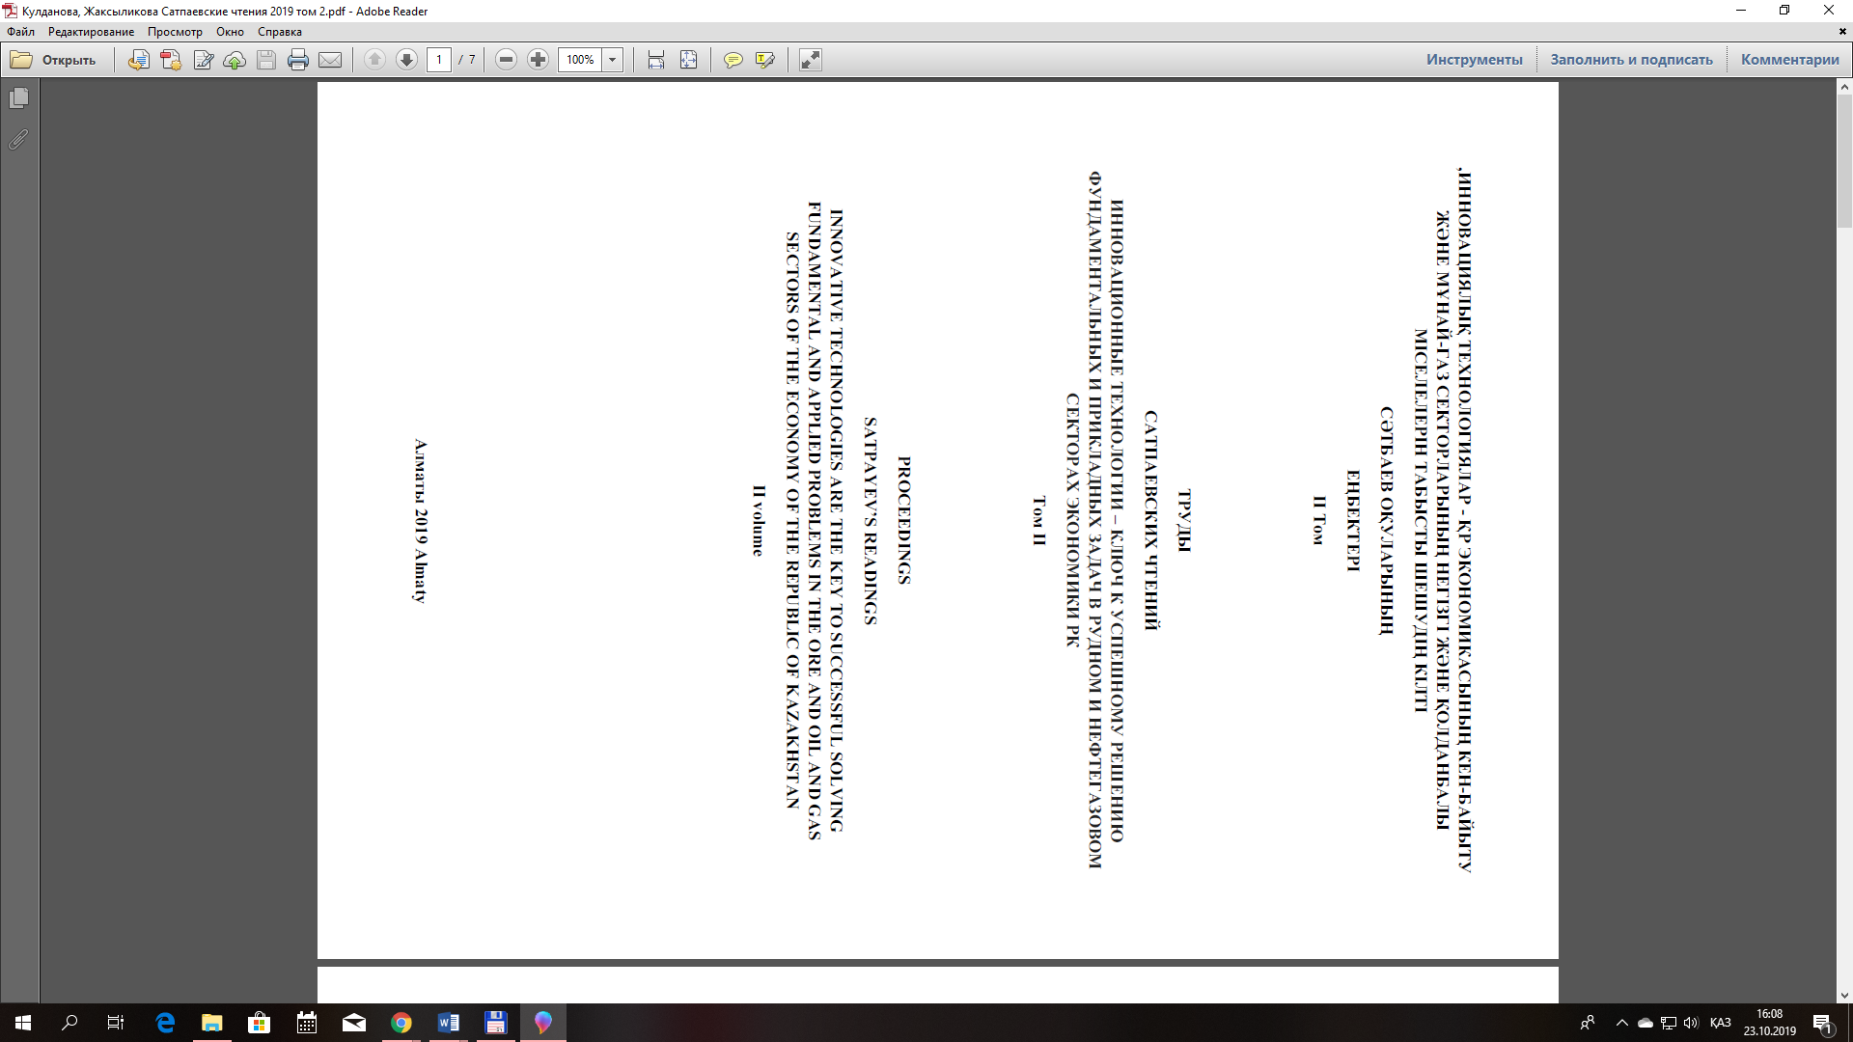

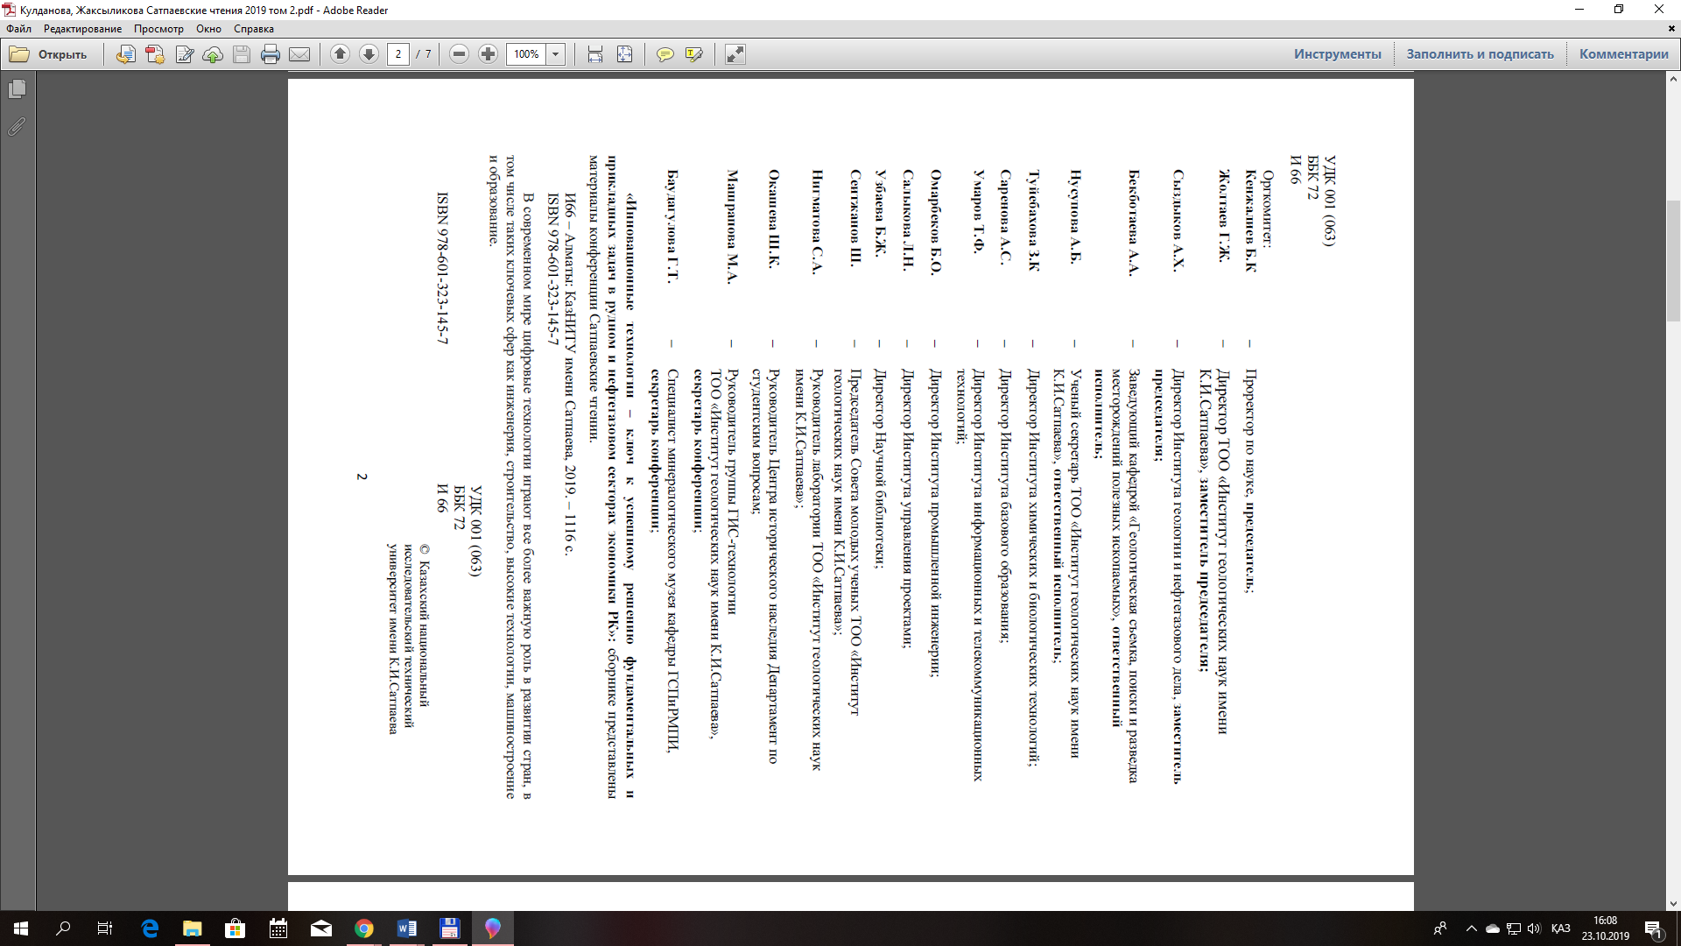

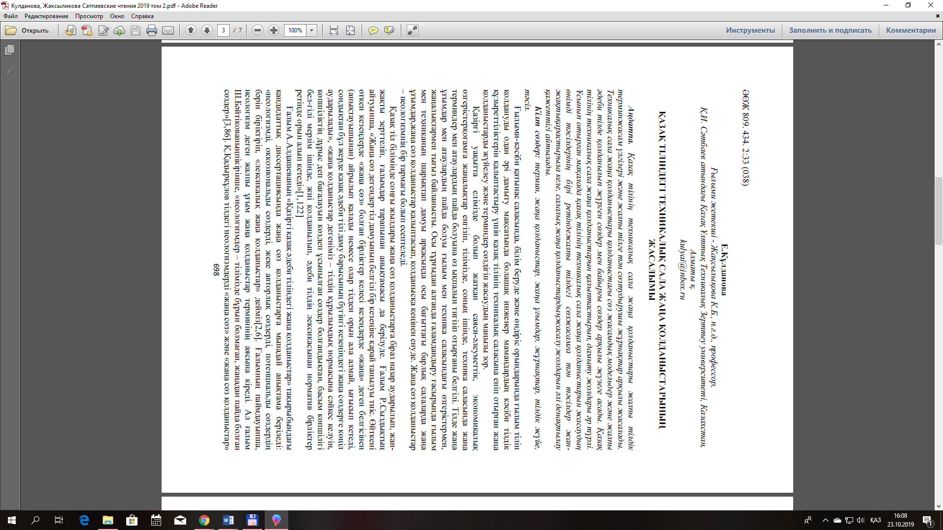

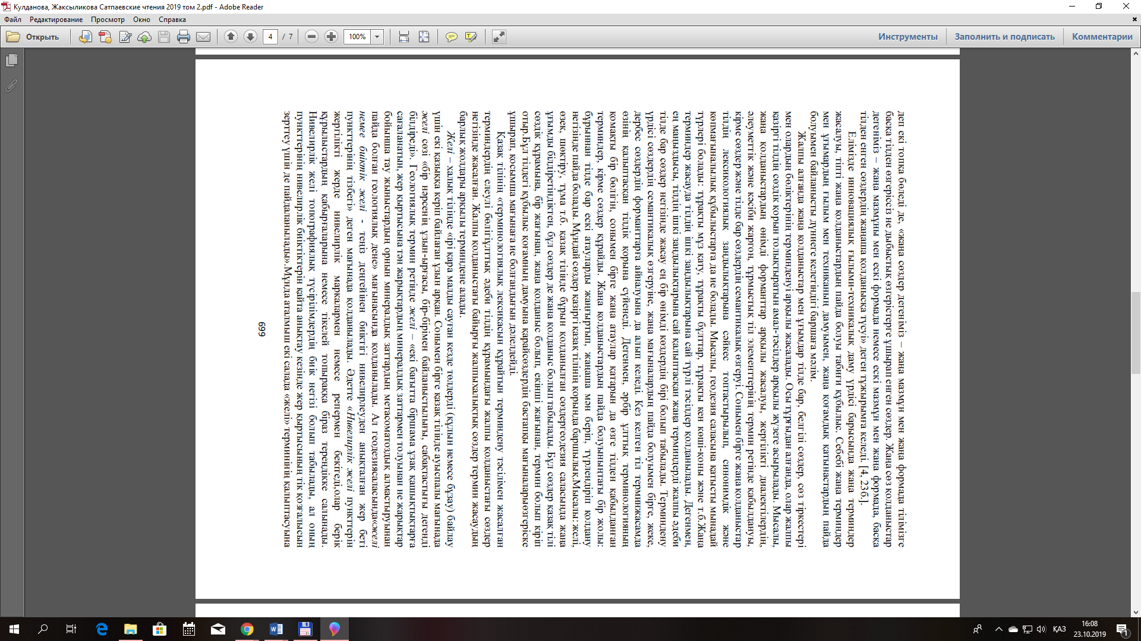

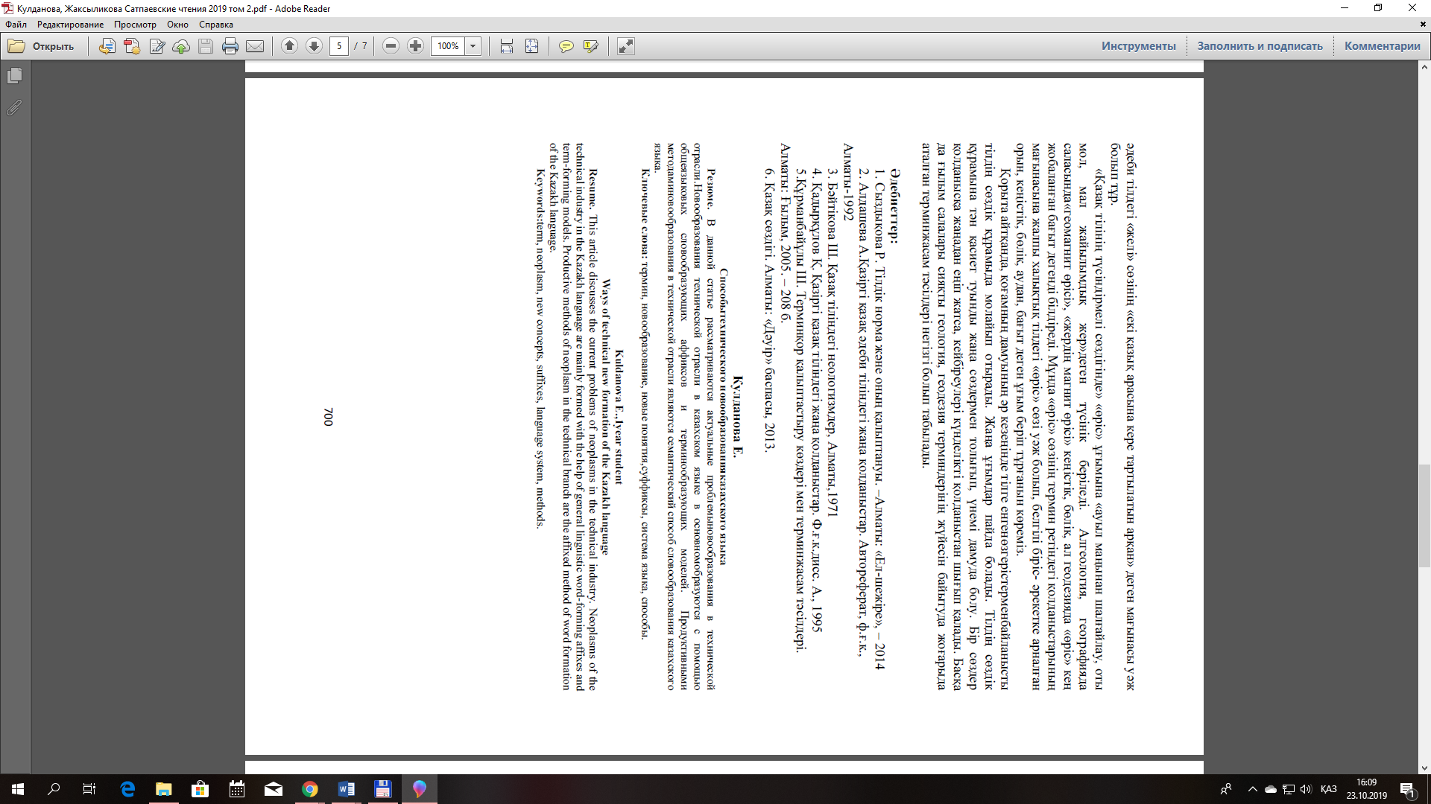
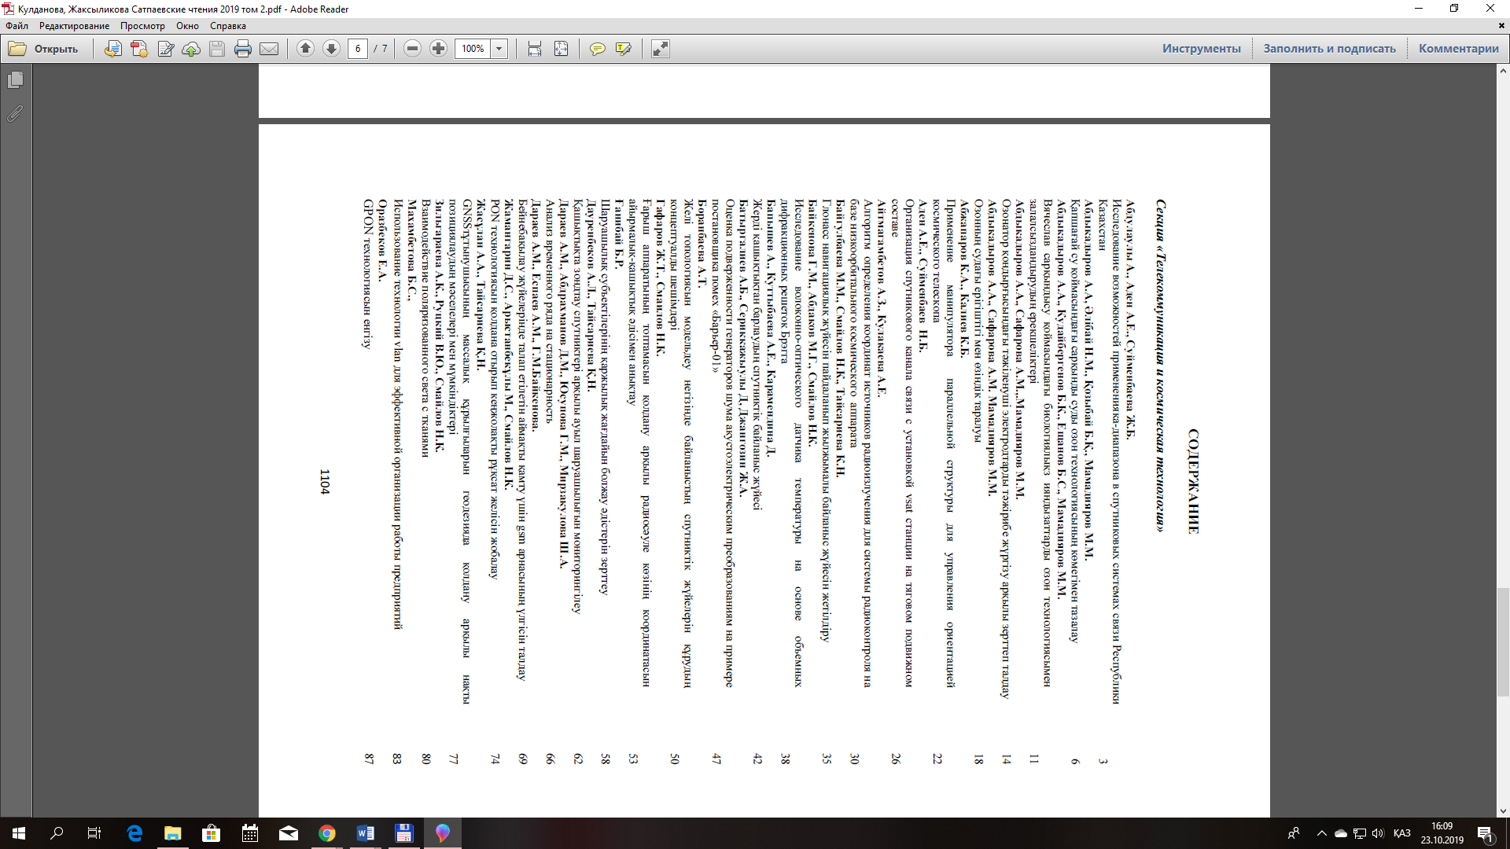

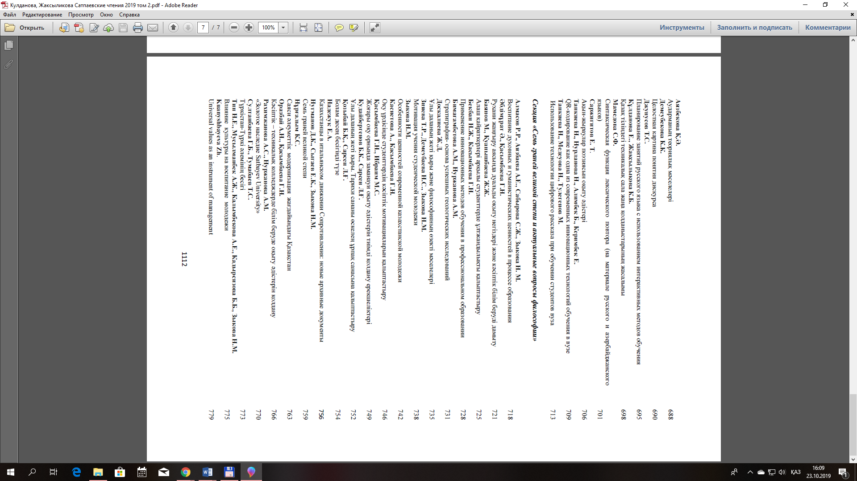

6. Үдербаев А.Ж., Абитаева Ұ. (1-курс студенті). Қазақ тіліндегі геология терминдерінің метафоралық жолмен жасалуы // «Инновациялық технологиялар – ҚР экономикасының кен-байыту және мұнай-газ секторларының негізгі және қолданбалы мәселелерін табысты шешудің кілті» халықаралық конференция аясында Сәтбаев оқулары материалдарының жинағы». – Алматы: Қ.И.Сәтбаев атындағы ҚазҰТЗУ. - 681-685 бб.

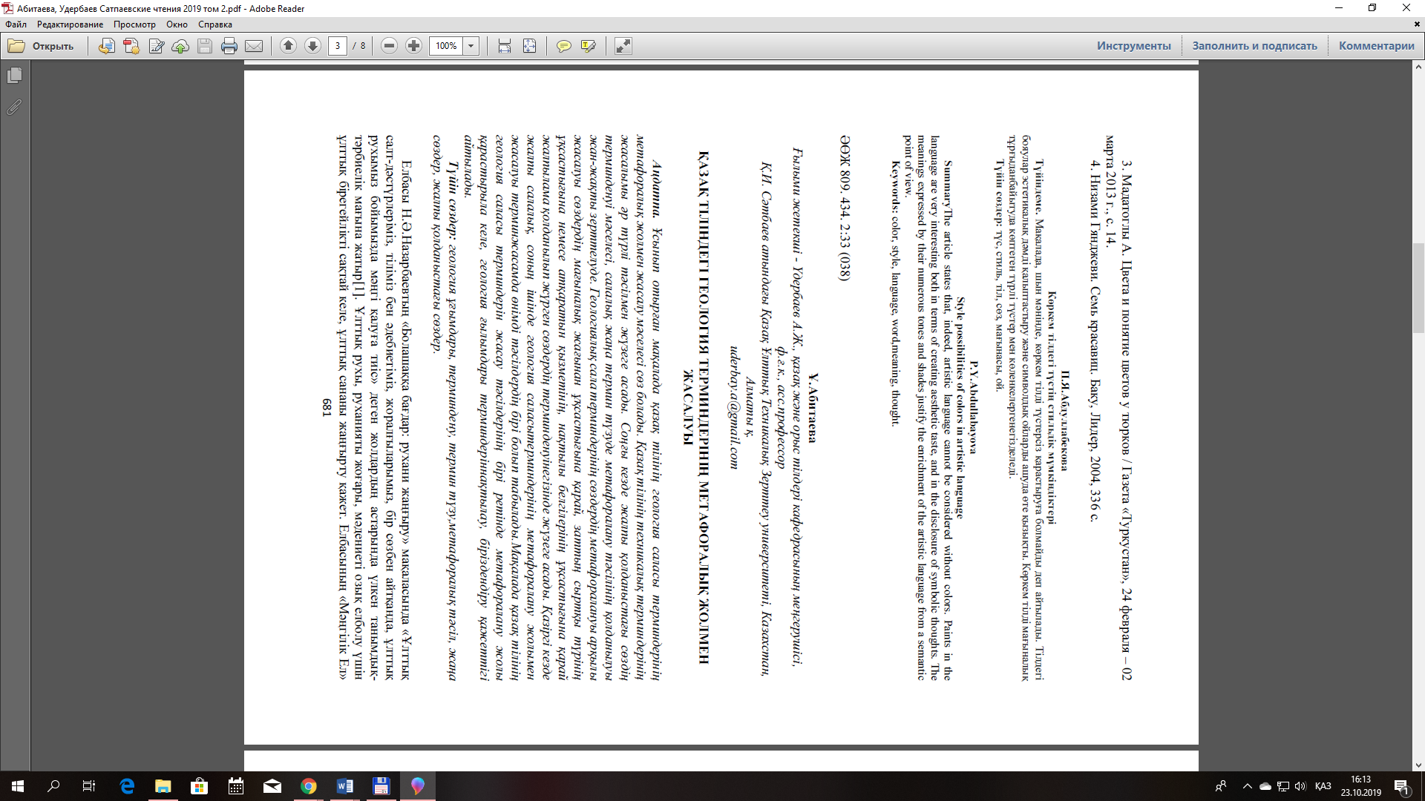

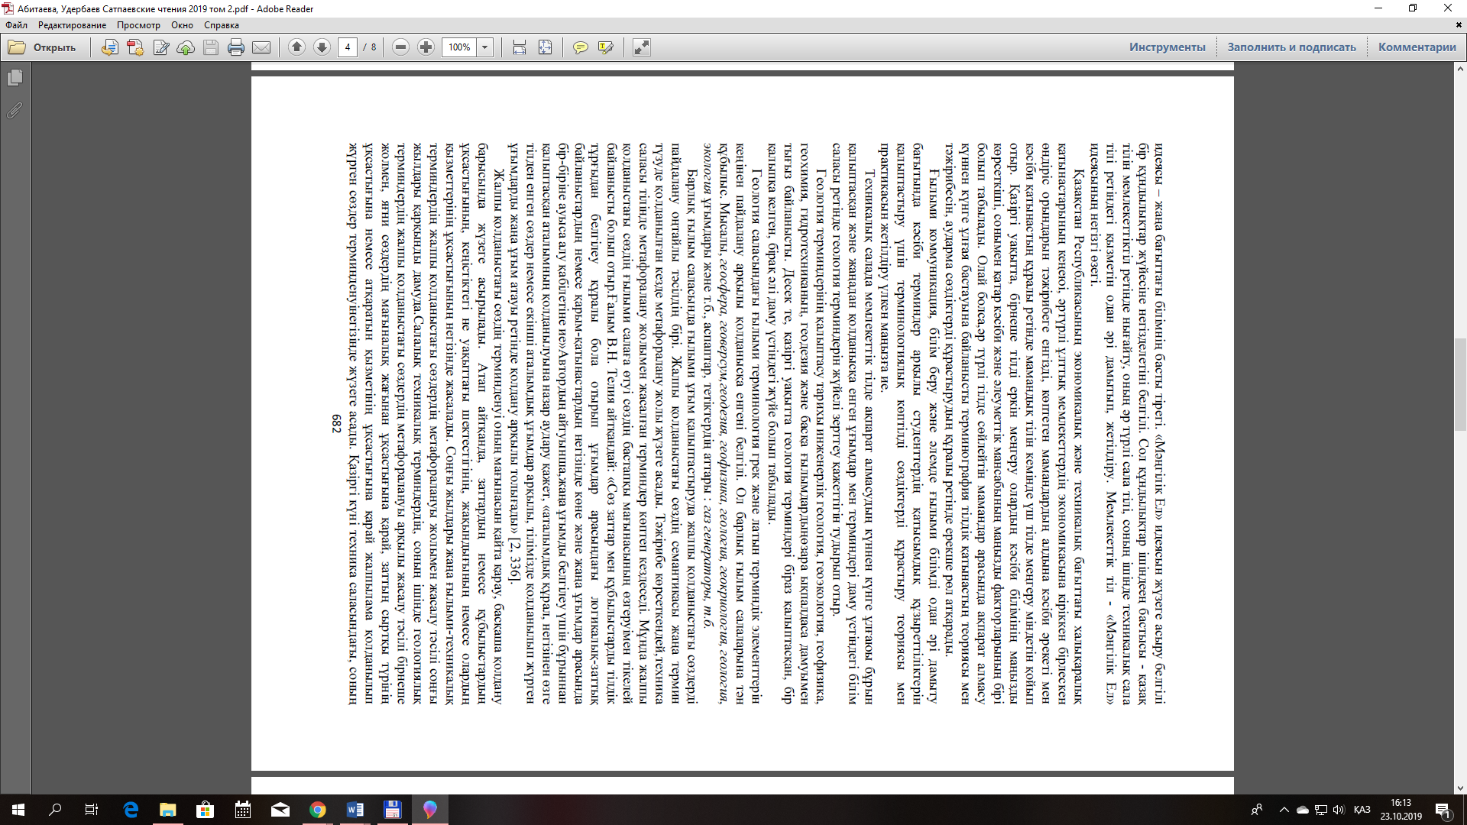

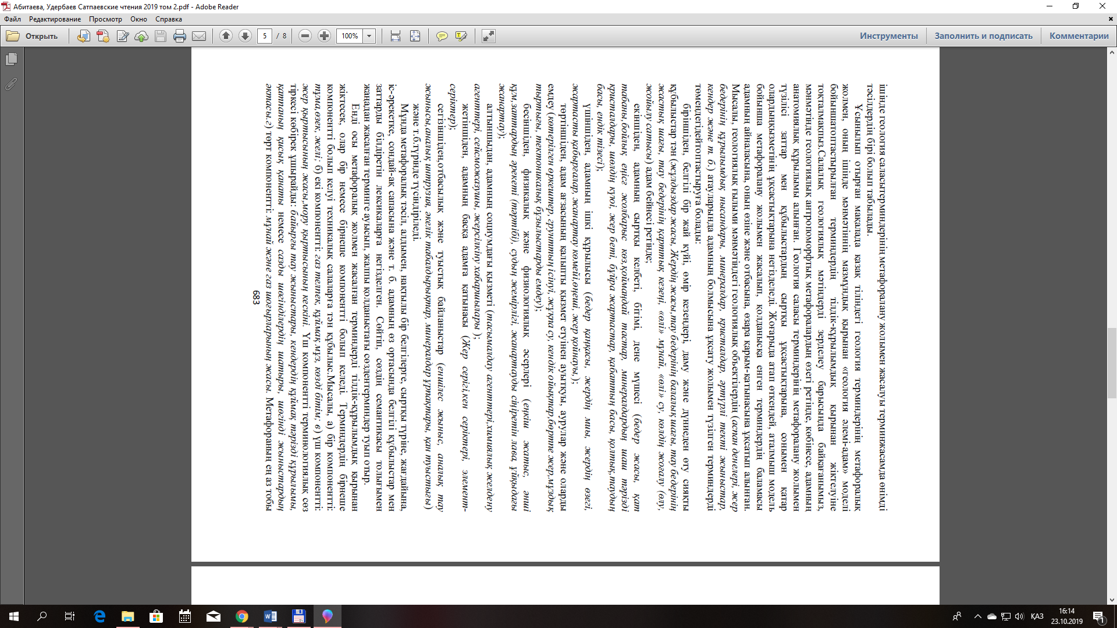

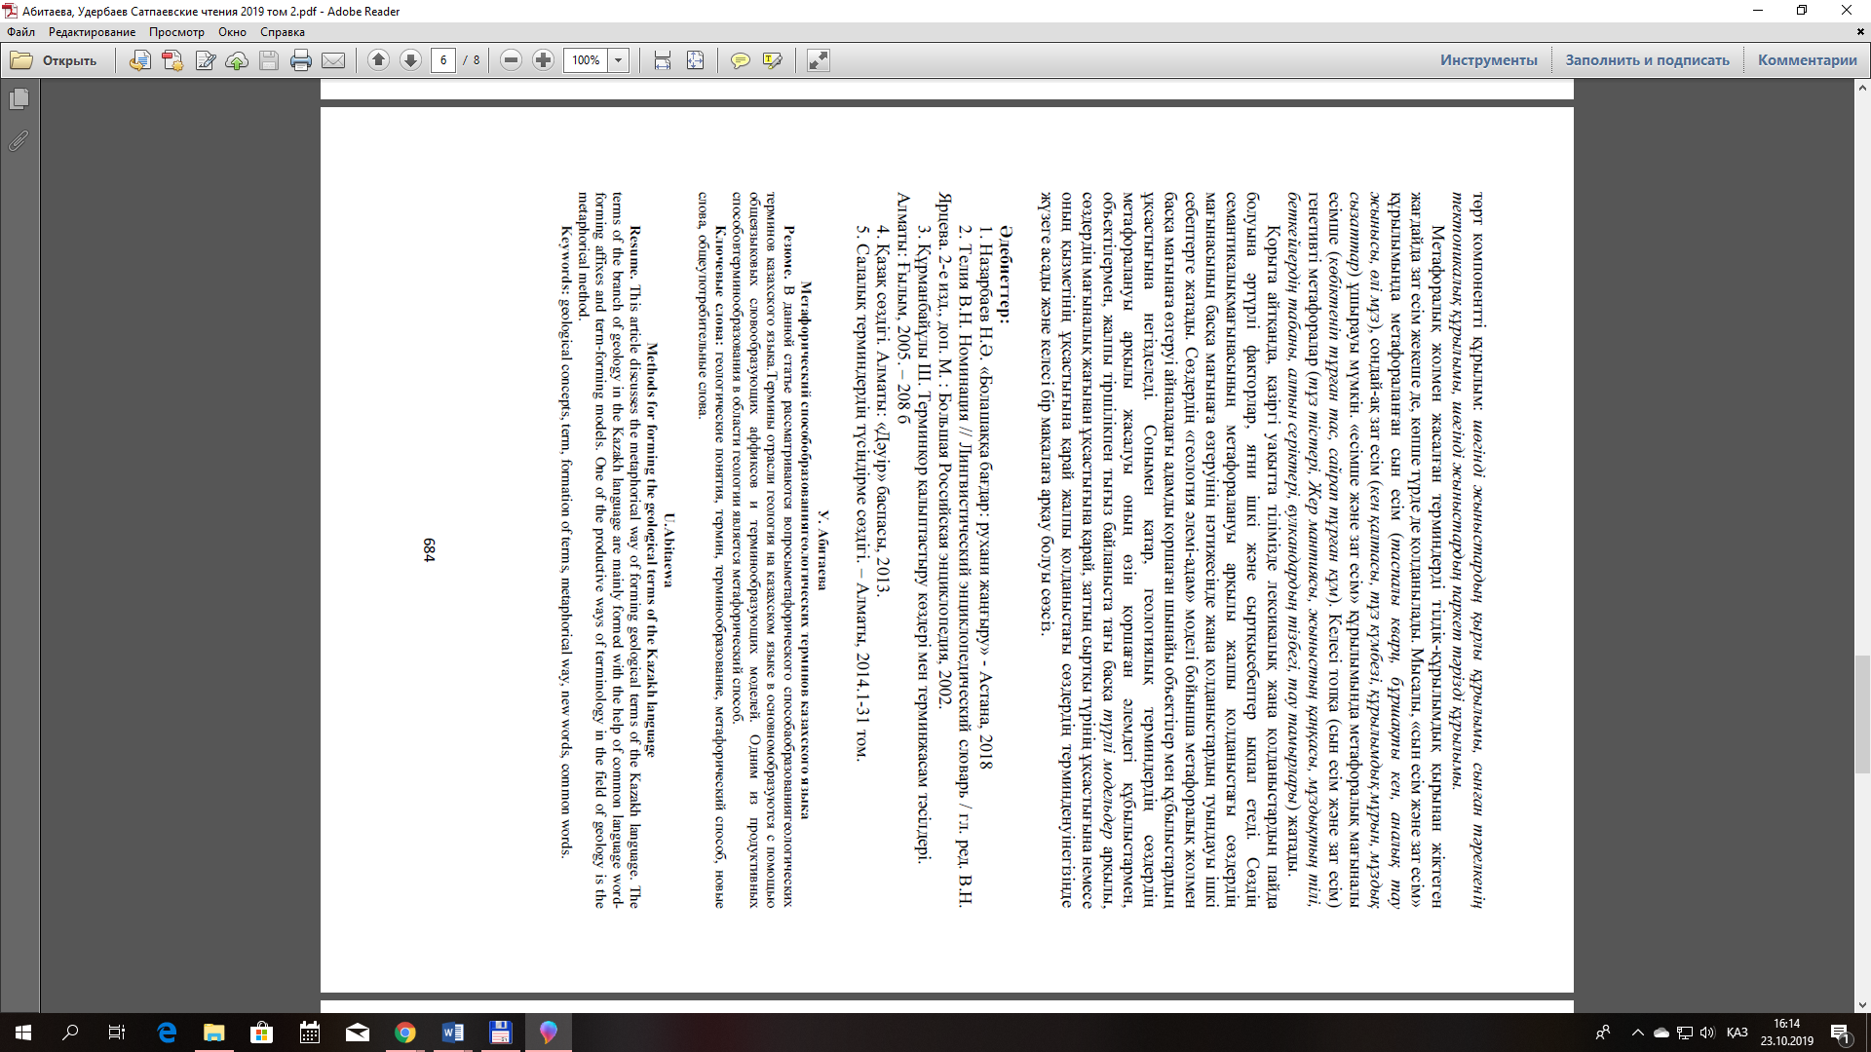

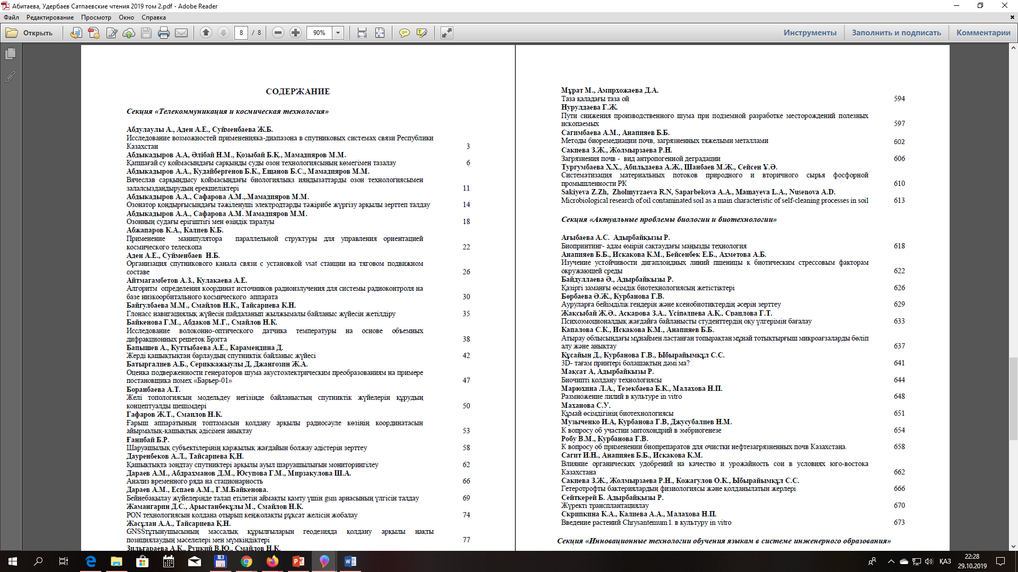
7. Бекботаев А.Т., Үдербаев А.Ж. Екі тілді геологиялық терминдер сөздіктеріндегі жаңа терминдер мен терминдік қолданыстар // «Тілтаным» журналы. ҚР БҒМ ҒК А.Байтұрсынұлы атындағы Тіл білімі институты. – Алматы, 2019 №4. – 50-56 бб.

